UTN – Facultad Regional Rafaela

Licenciatura en Organización Industrial

PROYECTO FINAL

Logística de Residuos Peligrosos

Integrantes: Depetrini, Juan Andrés
Durando, Leandro Javier

Docente: Ing. Sara, Sergio

Director de Proyecto: Lic. Fabio, Odetto

Cátedra: Proyecto Final
Fecha: 30/09/2020 Revisión:

- INTRODUCCIÓN............................................................................................. 8
- OBJETIVOS ……………..…………………………………………………………10
- DESARROLLO ESTRATÉGICO DE LA ORGANIZACIÓN………………..….12
- RESUMEN EJECUTIVO…………………………………………………………..14
- ESTUDIO DE MERCADO...............................................................................17
5.1 Definición del Servicio…………………………………………………………17
5.1.1 Retiro de Aceite de uso industrial y automotor usado…………….19
5.2 Presentación del Servicio……………………………………………………..21
5.3 Análisis del Mercado Consumidor……………………………………………24
5.3.1 Desarrollo del Estudio de Mercado…………………………………24
1. Definición del Problema…………………………………………24
2. Diseño de Investigación………………………………………...24
3. Muestreo………………………………………………………….26
3.1 Población Meta…………………………………………26
3.2 Marco Muestral…………………………………………27
3.3 Método de Muestreo………………………………...…27
3.4 Elección del Método…………………………………...30
5.3.2 Recopilación de Datos……………………………………………....30
5.3.3 Análisis y Procesamiento de Datos……………………………...…33
5.4 Análisis del Mercado Competidor…………………………………………….38
5.5 Análisis del Mercado Proveedor………………………………………………40
5.6 Análisis del Mercado Externo………………………………………………....41
5.7 Análisis de la Situación histórica, actual y futura del mercado…………..…41
5.8 Segmentación del mercado acorde…………………………………………..47
5.9 Precio por unidad de venta……………………………………………………48
5.10 Proyección de demanda y facturación…………………………………...…48
5.11 Análisis de situación y estrategia……………………………………………50
5.11.1 Análisis F.O.D.A……………………………………………………50
5.12 Conclusión del Estudio de Mercado……………………………….……..…54
5.13 Definición de marca y logo…………………………………………………...55
6. ESTUDIO ORGANIZACIÓNAL…………………………………………………....57
6.1 Áreas Funcionales………………………………………………………….….58
6.2 Organigrama……………………………………………………………………59
6.3 Funciones, responsabilidad y perfil del puesto del trabajo………………..59
6.4 Inversiones organizativas y costos de la organización……………………..63
6.5 Proyecciones………………………………………………………………….. 65
6.5.1 Proyección de inversiones organizativas………………………….65
6.5.2 Proyección de costos de organización…………………………….66
6.5.3 Proyección servicio de terceros…………………………………….66
6.5.4 Proyección de Mano de obra Indirecta…………………………….67
7. ESTUDIO LEGAL…………………………………………………………………...69
7.1 Persona Jurídica……………………………………………………………….71
7.2 Forma jurídica a adoptar………………………………………………………74
7.3 Contenido del Instrumento constitutivo………………………………………76
7.4 Inscripciones……………………………………………………………….......77
7.4.1 Inscripción ante la administración federal de ingresos públicos (A.F.I.P.)...............................................................................................................77
7.4.2 Inscripción en la administración provincial de impuestos (A.P.I.)…………………………………………………………………………………...78
7.4.3 Inscripción municipal (D.R.E.I.)…………………………………….79
7.5 Leyes y Normas Tributarias…………………………………………………..79
7.5.1 Aspectos Tributarios…………………………………………………79
7.6 Costos para crear una SAS……………………………………..…………….81
7.7 Leyes y normas laborales……………………………………………………..82
7.7.1 Convenio colectivo de trabajo………………………………………82
7.7.2 Escala Salarial…………………………………………………….…84
7.7.3 Exigencias de seguridad e higiene laboral………………………...87
7.7.4 Salubridad, seguridad e higiene laboral…………………………...88
7.7.5 Riesgos de trabajo…………………………………………………...89
7.8 Aspectos legales del servicio………………………………………………….90
7.8.1 Inscripción en el registro nacional de generadores………………90
7.8.2 Registro en R.U.T.A…………………………………………………94
7.8.3 Costo de alta R.U.T.A……………………………………………….98
7.9 Seguros..98
7.9.1 Costos totales para el seguro proyectados a 5 años…………....100
7.10 Impacto económico del estudio legal……………………………………...100
7.10.1 Costos totales de aspectos legales proyectados a 5 años……101
8. ESTUDIO DE LOCALIZACIÓN Y TAMAÑO……………………………………102
8.1 Macrolocalización…………………………………………………………….103
8.2 Microlocalización……………………………………………………………..105
8.3 Mantenimiento Edilicio……………………………………………………….111
8.4 Proyección de gastos de alquiler………………………………………...….111
9. ESTUDIO DE INGENIERÍA……………………………………………………….113
9.1 Alcance de Estudio de Ingeniería…………………………………………...114
9.2 Lay-Out………………………………………………………………………..115
9.2.1 Lay-Out……………………………………………………………...116
9.3 Consideraciones Lay-Out……………………………………………….…...117
9.4 Costo de Implementación del Lay-Out…………………………………...…118
9.5 Proceso de prestación del servicio………………………………………….119
9.6 Equipos, herramientas y maquinarias necesarias…………………….......124
9.7 Determinación de la Mano de Obra Directa………………………………..132
9.8 Costo de Mano de Obra Directa……………………………………………..133
9.9 Logística…………………………………………………………………….…135
9.9.1 Aprovisionamiento………………………………………………....136
9.9.2 Movimiento de Personal…………………………………………...139
9.10 Análisis de capacidad y planificación productiva………………………..140
9.10.1 Análisis de la capacidad productiva…………………………..…140
9.11 Análisis de calidad…………………………………………………………..143
9.11.1 Análisis modal de fallos y efectos……………………………….144
9.11.2 Tablero de control directivo………………………………………150
9.11.3 Planilla de No Conformidad…………………………………...…152
9.12 Seguridad e Higiene……………………………………………………..….155
9.12.1 Razones para instalar programas de seguridad……………….155
9.12.2 Conceptos de accidentes y análisis de la causa……………….158
9.12.3 Causas que originan los accidentes…………………………….159
9.12.4 Agentes contaminantes…………………………………………..160
9.12.5 Seguridad en el puesto de trabajo……………………………….161
9.12.6 Costos de implementación……………………………………….174
9.13 Estudio de Impacto Ambiental……………………………………………..175
9.13.1 Introducción Teórica……………………………………………...175
9.13.2 Leyes y decretos que regulan las actividades de las empresas………………………………………………………………………………176
9.13.2.1 Ley general del ambiente N° 25.675………………….176
9.13.2.2 Ley N° 11.717 de medio ambiente y desarrollo sustentable…………………………………………………………………………….176
9.13.2.3 Requerimientos generales del E.I.A para actividades de categorías 2 y 3……………………………………………………………………….179
9.14 Responsabilidad Social…………………………………………………….181
9.15 Impacto Económico del Estudio Ambiental……………………………….182
10. ANÁLISIS ECONÓMICO/FINANCIERO……………………………………....183
10.1 Capital de Trabajo…………………………………………………………..184
10.2 Costos………………………………………………………………………..185
10.3 Análisis Económico…………………………………………………………187
10.4 Análisis Financiero……………………………………………………….....189
10.5 Análisis de Rentabilidad……………………………………………………191
10.5.1 VAN (Valor Actual Neto)………………………………………….192
10.5.2 TIR (Tasa Interna de Retorno)…………………………………...193
10.5.3 Recupero de Inversión……………………………………………193
10.5.4 Punto de Equilibrio………………………………………………..194
10.5.5 Conclusiones análisis de rentabilidad………………………..…194
10.6 Análisis de Sensibilidad…………………………………………………….195
10.6.1 Escenario Positivo……………………………..…………………196
10.6.2 Escenario Negativo……………………………………………….200
10.6.3 Conclusiones análisis de sensibilidad………………………..…204
11. CONCLUSIÓN DEL PROYECTO………………………………………………205
12. CONCLUSIÓN PERSONAL…………………………………………………….207
13. AGRADECIMIENTOS…………………………………………………………...209
14. BIBLIOGRAFÍA…………………………………………………………………..211
15. WEBGRAFÍA……………………………………………………………………..213
16. ANEXOS…………………………………………………………………………..216
16.1 Ley 24.051 – Residuos Peligrosos………………………………………...217
16.2 Manifiestos de Residuos Peligrosos………………………………………235
16.3 Formulario de Estudio de Impacto Ambiental (EsIA)…………………….242
16.4 Decreto Ley 11.717 – Medio Ambiente…………………………………..263

INTRODUCCIÓN

- INTRODUCCIÓN

ECOLOGISTICS

Nuestro objetivo es desarrollar un servicio de recolección, y acopiamiento de aceites de uso industrial y automotor usado, pero sobre todo al transporte y disposición final de los mismos, obteniendo de esta actividad un beneficio económico para nuestra empresa.
La idea surge de ver en nuestra localidad la falta de un servicio de este tipo y creemos que sería conveniente desde un punto de vista ambiental, ya que estos residuos muchas veces terminan en rellenos sanitarios o en cloacas.
Como idea inicial pretendemos que la empresa brinde los siguientes servicios:

- Identificación de los puntos de generación de residuos.
- Transporte desde las instalaciones de los clientes a nuestro centro de acopio.
- Gestionar el transporte hasta su disposición final.
- Solucionar el problema de los talleres, dando la alternativa de un servicio a bajo costos, que garantiza la disposición final adecuada.

En el siguiente trabajo se pondrá en práctica los conocimientos obtenidos a lo largo del cursado, y se hará una evaluación técnica y económica-financiera del proyecto.

OBJETIVOS

- OBJETIVOS

- Académicos:
- Desarrollar un proyecto que nos permita poner en práctica los conocimientos adquiridos a lo largo del cursado y obtener experiencia para enfrentar la vida laboral.
- Darle un cierre a esta etapa con la presentación y defensa de nuestro proyecto final.

- Ambientales:
- Debido al gran crecimiento industrial en la zona se puede observar como consecuencia un aumento en la generación de residuos. En el caso particular del aceite pudimos observar el poco control y la falta de consciencia en la disposición final del mismo. Lo que nos llevó a pensar una solución que nos permita un manejo amigable con el medio ambiente y el cumplimiento de la legislación ambiental vigente.

- Sociales:
- Por lo general los residuos de las empresas y residencias no son tratados o lo son de forma incorrecta y terminan en vertederos, generando un impacto en el ambiente como contaminación de suelos, aguas, etc. Nuestro objetivo es mejorar el manejo de uno de estos, el aceite mecánico, el cual determinamos que es el menos controlado, garantizando la correcta disposición final del mismo, y con esto eliminar o minimizar el impacto en el ambiente para mejorar las condiciones de vida de la sociedad.

- Económicos:
- Nuestro objetivo es el desarrollo de un proyecto que cumpla con todos los puntos mencionados, y a su vez, minimizar al máximo el costo de ejecución del servicio.
- Y permita un crecimiento y desarrollo sostenible, generando beneficios/ganancias.

DESARROLLO ESTRATÉGICO DE LA ORGANIZACIÓN

- DESARROLLO ESTRATÉGICO DE LA ORGANIZACIÓN

- Visión:
Tener un servicio modelo de recolección en la ciudad reconocido por la calidad del servicio prestado, cumpliendo los compromisos asumidos de forma eficiente y eficaz. Comprometiéndonos con la sociedad y el cuidado del medio ambiente.
- Misión:
Trabajar para ayudar a las empresas y residencias a gestionar de forma eficiente sus residuos y que puedan realizar su actividad sin provocar un impacto negativo en el medio ambiente.
- Valores:
Consideramos que la responsabilidad, seriedad y el trato cordial son elementos fundamentales para desarrollar y mantener un servicio de excelencia.
Nuestra organización ejerce la rectitud y el respeto por las normas legales y la conducta moral y social que se considera apropiada.
Perseguimos la excelencia y la calidad en nuestra actividad, intentando identificar las oportunidades de mejora e incorporarlas con el propósito de optimizar continuamente el servicio brindado a nuestra comunidad.
Impulsamos el cuidado y la defensa del medio ambiente, porque creemos firmemente que solo tomando conciencia de las consecuencias de nuestro accionar presente, se puede mejorar el futuro.
Consideramos que la capacitación permanente y continua es una herramienta muy importante en los tiempos actuales que permite adaptarse a las situaciones cambiantes y responder de manera anticipada y acertada a las exigencias del mercado.

RESUMEN EJECUTIVO

- RESUMEN EJECUTIVO

El proyecto desarrollado a lo largo del presente documento tiene por finalidad la determinación de la factibilidad técnica, económica y financiera de instalar una empresa de servicio dedicada a la recolección y acopiamiento de aceite de uso industrial y automotor para su posterior venta. Dicho servicio tiene gran atractivo económico ya que se podrá obtener ingresos cobrando la prestación del mismo, y a su vez por la venta del producto obtenido de la recolección. El cual se utiliza por muchas empresas como materia prima para obtener otros productos como ser grasa, aceite sintético, etc. También es utilizado como combustible entre otras alternativas.
Haciendo referencia a la gran variedad de usos, concluimos que nuestra mejor opción es venderle a Bravo Energy, siendo esta la empresa de mayor posicionamiento en el rubro dentro de la provincia, la cual se encarga de retirarlo de nuestras instalaciones, garantizando el correcto uso del producto y su disposición final. Como así también respaldando esta actividad con todos los documentos exigidos legalmente.
Durante el período de tiempo destinado al desarrollo de este proyecto se realizaron diferentes investigaciones, análisis, estudios y entrevistas con diferentes actores del mercado y especialistas, lo que posibilitó una aproximación precisa a las características y variables de este rubro.
Por medio de nuestro estudio de mercado, pudimos observar que el segmento más atractivo fue el del aceite de uso industrial y mecánico debido a su poca explotación en la zona de estudio. Y que nuestros clientes serían en mayor medida talleres mecánicos e industrias, ubicados en la ciudad de Sunchales en un radio de 150km, priorizando la zona norte de la provincia, siendo esta la de mayor oportunidad debido a la falta de servicio de este tipo.
En cuanto al mercado competidor podemos decir que las empresas existentes de este tipo no representan una amenaza debido a su forma de trabajo, además que el mercado es muy amplio y poco explotado. Para respaldar esto, se realizaron análisis estratégicos mediante herramientas como el FODA.
En materia ambiental podemos decir que es un proyecto complejo por sus características. En el Estudio de Impacto Ambiental (EsIA), se determinó que pertenecemos a la clasificación de categoría 3, siendo esta la más compleja. Por lo que es necesario darle la importancia correspondiente.
Creemos que el mayor aporte del proyecto desde el punto de vista social consiste en dar solución a una problemática actual que genera daños en el medio ambiente. Además, el proyecto genera puesto de trabajo directos y también indirectos como ser servicios de terceros.
El análisis económico/financiero parte de una estimación de 204.000 litros de aceites recolectados para el año 1, obteniendo de la prestación del servicio y la venta de aceite un ingreso total de $6.067.200. Teniendo como meta alcanzar para el año 5 aproximadamente 275.000 litros de aceites, y un ingreso total de $8.075.443.
Si bien somos conscientes que los clientes tendrán diferentes cuotas de entregas de aceite, se tuvo en cuenta para los cálculos, 80 clientes en total para el año 1 y 106 para el año 5. Teniendo como resultado del proyecto una TIR del 59%.
Además, se simularon dos escenarios adicionales, aumentando y disminuyendo en número de clientes debido a la incertidumbre del éxito del proyecto.
El escenario positivo arrojó una TIR de 79% con ingresos brutos por $6.825.600 para el primer año, alcanzando $9.084.874 para el quinto año. Mientras que en el escenario negativo da como resultado una TIR de 38% con un nivel de ingresos brutos de $5.308.800 reflejado para el primer año, finalizando el último año de proyección de un ingreso bruto de $7.066.013. Pudiendo concluir de este análisis de sensibilidad que el proyecto sigue siendo atractivo desde ambos puntos de vista.
Para finaliza en materia de inversión se estipula para el comienzo de la actividad una suma de $2.562.187, lo que incluye todo lo necesario en infraestructura, capital de trabajo, activos fijos, equipos y movilidad. Monto el cual será afrontado con la inversión inicial de $1.500.000 de cada uno de sus dos socios, sin la necesidad de incurrir en préstamos u otro tipo de créditos.

ESTUDIO DE MERCADO

- ESTUDIO DE MERCADO

Con el estudio de mercado buscaremos describir y proyectar los mercados relevantes para el proyecto, ya que, por un lado, será la base sobre la que continúe el estudio completo, y por el otro, proporcionará datos básicos para las demás partes del estudio. En este sentido trataremos de responder los siguientes interrogantes fundamentales:

- ¿Qué Producir? Escoger entre las diversas opciones.
- ¿Cómo Producir? ¿Qué Tecnología?
- ¿Cuánto producir? Cantidad de bienes y servicios.
- A qué precio producir

En definitiva, recoger la información necesaria que nos permita cumplir con los objetivos del estudio de mercado, los cuales presentamos a continuación:
- Ratificar la real posibilidad de colocar el producto o servicio que elaboraría el proyecto en el mercado.
- Conocer los canales de comercialización que usan o podrían usarse en la comercialización de estos.
- Determinar la magnitud de la demanda esperada, conocer su composición, sus características y la ubicación de los potenciales consumidores.
- Establecer precios y condiciones de pago.
- Definir la unidad de prestación del servicio
- Proyectar servicios y facturación por 5 años.

La unidad de prestación de servicio que hasta el momento podemos definir, será el volumen expresado en litros de aceite retirado.

  - Definición del Servicio

Para poder definir el servicio fue necesario llevar a cabo una encuesta, la cual entraremos en detalle en el desarrollo de estudio de mercado, la misma nos permite llegar a la conclusión que los segmentos con mayor atractivo en cuanto a volumen generado son: cartones, plásticos y aceites de uso industrial y automotor usado, siendo este último un desecho peligroso para el medio ambiente, pero con posibilidad de ser reutilizado como materia prima para generar nuevos productos como ser grasa, aceite sintético, o quemado como combustible.
Es importante aclarar que en la ciudad de Sunchales y hacia el norte de la provincia, hay muchas actividades que generan grandes volúmenes de aceites y actualmente no existen empresas que realicen un servicio de recolección periódico del mismo. Ante esta situación vemos factible la posibilidad de obtener un beneficio económico, brindando un servicio a talleres mecánicos e industrias que les permita deshacerse de este residuo, de una forma segura y legal.
Por lo tanto, definimos como servicio a brindar:
Retiro de aceite de uso industrial y automotor usado. (Retiro – Almacenamiento – Venta)

A continuación, haremos una breve descripción del servicio antes nombrado y a medida que avancemos en el proyecto y sea necesario entraremos en mayor detalle.

5.1.1 - Retiro de aceite de uso industrial y automotor usado
Cabe aclarar que el aceite usado es un residuo peligroso que proviene de motores y maquinarias que es cambiado cuando los aditivos en el lubricante ya no cumplen con su función. Estos contienen sustancias tóxicas, las cuales dispuestos de forma incorrecta dañan nuestra tierra, agua y aire. Cuando es desechado en la tierra la daña reduciendo su fertilidad, afecta la vida de las plantas y de los animales que se alimentan de ella.
1 litro de aceite usado puede contaminar 1 millón de litros de agua y la quema del mismo contamina el aire contribuyendo a la generación de gases de efecto invernadero.
Más de 5 billones de litros son generados cada año y menos del 60% es reciclado.
La mejor y única forma para un buen manejo de aceite usado es dándole el tratamiento adecuado; por esta razón optamos por brindar este servicio el cuál lo llevaríamos a cabo de la siguiente manera.
Como primera instancia realizar el recorrido por los distintos clientes, siendo estos (talleres mecánicos, empresas, etc.) recolectando el aceite usado, luego se carga y transporta con todos los cuidados necesarios utilizando vehículos adaptados para dicho fin.
Finalizado el recorrido dispondremos en nuestras instalaciones el aceite que será clasificado como i9 según lo estipula la Ley de residuos peligrosos N° 24.051, para su posterior venta.
Con este servicio se le garantiza al cliente la tranquilidad de saber que sus desechos serán dispuestos de forma correcta según la ley lo demanda, ayudando a proteger el medio ambiente no solo para un mejor hoy sino para un mejor mañana.

  - Presentación del Servicio

Detalle Servicio: Retiro de aceite de uso industrial y automotor usado al cliente

5
4
3
2
1

- Recepción del llamado de clientes solicitando el retiro del aceite.
- Teniendo en cuenta la ruta más conveniente, comienza el recorrido por los diferentes talleres e industrias de la zona.
- Se verifica que el producto está en condiciones para ser retirado.
- Se procede al trasvasado del aceite a nuestro vehículo adaptado para tal fin.
- Completando el recorrido o alcanzada la capacidad máxima de nuestro vehículo, regresamos a nuestras instalaciones para la descarga y almacenamiento hasta la siguiente etapa.

El almacenamiento se realizará tanques horizontales de 8000 lts. Puestos en nuestra planta, con una capacidad máxima de 32000 lts. De este modo se almacena de modo seguro hasta ser retirado por la empresa que realiza la disposición final.
Tanque de Almacenamiento:
- Capacidad Tanque: 8000 lts
- Material: Fabricado en Polietileno de Alta Densidad (PEAD) 100% virgen.
- Cantidad: 4
- Apto para:
  - Agua Potable y Aguas Residuales
  - Gas Oil y Aceites
  - Fertilizantes
  - Productos Químicos
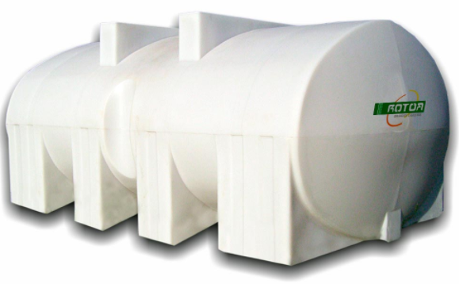

Detalle Servicio: Retiro de aceite para la disposición final



De forma mensual la empresa Bravo Energy se encarga del retiro de aceite de uso industrial y automotor usado almacenado en nuestras instalaciones. Con la finalidad de darle disposición final por un lado y por otro como nombramos anteriormente la posibilidad de transformar la materia prima y utilizarla para nuevos productos como ser grasa, aceite sintético, quemado de combustible, etc.

  - Análisis del mercado consumidor

Si bien en el transcurso de nuestra tesis nos explayaremos sobre el tema, es preciso hacer un primer acercamiento del segmento geográfico que abarcará nuestro proyecto. Para esto, nuestro mercado objetivo estará delimitado en la ciudad de Sunchales y la zona de influencia de la misma en un radio 150km.
El presente proyecto buscará determinar el tamaño de mercado que abarcará nuestro servicio, para luego dividirlos en segmentos y así analizar aquellos más atractivos, esto nos permitirá determinar los potenciales clientes que harán uso del servicio completo, y quienes solo una o algunas partes del mismo.
Una vez definido el universo de potenciales clientes, es decir, el conjunto de personas/empresas respecto del cual se pretende obtener información, realizaremos encuestas personales para conocer, por un lado, los requerimientos de los clientes respecto del servicio que pretenden recibir y, por el otro, determinar las características técnicas que se deben emplear para satisfacer esas necesidades. La información obtenida será presenta en gráficos que permitirá una mejor visualización y mayor entendimiento.

5.3.1 Desarrollo del Estudio de Mercado: Etapas
En esta etapa se describirán los pasos a seguir para el desarrollo estudio de mercado.

  - Definición del problema:
Se busca determinar la factibilidad de ingresar al mercado con dos servicios atractivos en cuanto al cuidado del medio ambiente y reciclado de los mismos en Sunchales y Zona.

  - Diseño de investigación:
Especifica los métodos y procedimientos para recopilar y analizar la información necesaria. Existen cuatro tipos de métodos para una investigación de mercado:

- Encuestas: Es el método más común para obtener datos primarios. Es una técnica de investigación en la que se recopila la información de una muestra de personas mediante cuestionarios. Éstas se pueden clasificar según el medio que se utiliza para realizarlas, en:
  - Encuestas basadas en entrevistas cara a cara o de profundidad: entrevistas directas o personales con cada encuestado.
  - Encuestas telefónicas: Consiste en una entrevista vía telefónica con cada encuestado.
  - Encuestas postales: Consiste en él envió de un cuestionario a los potenciales encuestados, pedirles que lo llenen y hacer que lo remitan a la empresa o a una casilla de correo.
  - Encuestas por internet: Consiste en colgar un cuestionario en una página web o en enviarlo a los correos electrónicos de un panel predefinido.
- Experimentos: Los experimentos de mercadotecnia son los que tienen el mayor potencial para establecer las relaciones causa – efecto. Permite la investigación de cambios en una variable, como las ventas, mientras manipula una o dos variables diferentes.
- Datos Secundarios: Son aquellos datos publicados que se recolectaron con propósitos diferentes de las necesidades específicas de la investigación que se está desarrollando.
- Observación: En este tipo de investigación los datos pueden registrarse mecánicamente o ser observados por personas.

El método elegido para llevar a cabo la investigación de mercado del presente proyecto es la realización de encuestas a través de formularios estándar, estos mismos formularios fueron hecho a través de una aplicación en Google Drive, los cuales fueron dirigidos a los potenciales clientes por medio de canales como ser mail, llamadas telefónicas y entrevistas personales. Luego los resultados se volcarán nuevamente en Google Drive debido a que este sitio web nos facilitará la obtención de estadísticas y gráficas que nos será de mucha utilidad para la evaluación de los resultados y la obtención de conclusiones.

  - Muestreo:

3.1 Población Meta:

Nuestra encuesta está dirigida a aquellos potenciales clientes como ser industrias, empresas, talleres mecánicos, etc.; que se ubican en Sunchales, Rafaela, Santa Fe (Capital), y el norte de la provincia. De esta forma Bravo Energy que es nuestro cliente principal a la hora de vender el aceite, puede extender su mercado y nosotros explotarlo un 100%.
Esta zona de influencia fue establecida mediante un análisis de la población, en la cual se encuentran la mayor presencia de industrias, talleres mecánicos y empresas pertenecientes a determinados rubros en los cuales existe una gran oportunidad de prestación de nuestro servicio:
- Retiro de aceite de uso industrial y automotor.
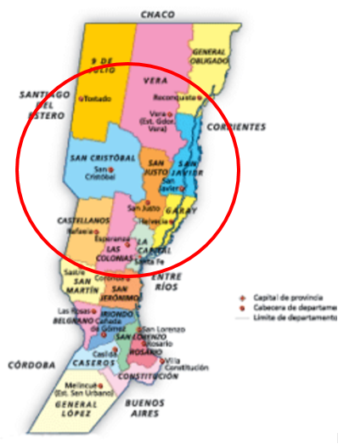

3.2 Marco Muestral:

Es una lista de elementos de la cual puede tomarse la muestra. Lo que hicimos en este caso fue acceder a diferentes sitios web de los potenciales clientes, y por contactos personales y de esa forma obtener la información necesaria para el proyecto.

3.3 Método de Muestreo:
Sirve para seleccionar a los sujetos de la muestra. Los métodos pueden ser:

Probabilísticos: Se basan en el principio de equiprobabilidad. Es decir, aquellos en los que todos los individuos tienen la misma probabilidad de ser elegidos para formar para de una muestra y, consiguientemente, todas las posibles muestras de tamaño “n” tienen la misma probabilidad de ser elegidas. Sólo estos métodos de muestreo probabilísticos nos aseguran la representatividad de la muestra extraída y son, por tanto, los más recomendables. Dentro de los métodos de muestreo probabilísticos encontramos los siguientes tipos:

- Muestreo aleatorio simple: Se asigna un número a cada individuo de la población y a través de algún medio mecánico (bolas dentro de una bolsa, tablas de números aleatorios, números aleatorios generados con una calculadora u ordenador, etc.) se eligen tantos sujetos como sea necesario para completar el tamaño de muestra requerido. Este procedimiento, atractivo por su simpleza, tiene poca o nula utilidad práctica cuando la población que se maneja es muy grande.

- Muestreo aleatorio sistemático: Exige, como el anterior, numerar todos los elementos de la población, pero en lugar de extraer “n” números aleatorios sólo se extrae uno. Se parte de ese número aleatorio “i”, que es un número elegido al azar, y los elementos que integran la muestra son los que ocupan los lugares i, i+k, i+2k, i+3k,..., i+(n-1) k, es decir se toman los individuos de k en k, siendo k el resultado de dividir el tamaño de la población entre el tamaño de la muestra: k = N/n. El número “i” que se emplea como punto de partida será un número al azar entre 1 y k. El riesgo de este tipo de muestreo está en los casos en que se dan periodicidades en la población ya que al elegir a los miembros de la muestra con una periodicidad constante (k) se puede introducir una homogeneidad que no se da en la población.
- Muestreo aleatorio estratificado: Simplifica los procesos y suele reducir el error muestral para un tamaño dado de la muestra. Consiste en considerar categorías típicas diferentes entre sí (estratos) que poseen gran homogeneidad respecto a alguna característica (se puede estratificar, por ejemplo, según la profesión, el municipio de residencia, el sexo, el estado civil, etc.). Lo que se pretende con este tipo de muestreo es asegurarse de que todos los estratos de interés estarán representados adecuadamente en la muestra. Cada estrato funciona independientemente, pudiendo aplicarse dentro de ellos el muestreo aleatorio simple o el estratificado para elegir los elementos concretos que formarán parte de la muestra. En ocasiones las dificultades que plantean son demasiado grandes, pues exige un conocimiento detallado de la población (tamaño geográfico, sexos, edades, etc.).

La distribución de la muestra en función de los diferentes estratos se denomina afijación y puede ser de diferentes tipos:
- Afijación Simple: A cada estrato le corresponde igual número de elementos muéstrales.
- Afijación Proporcional: La distribución se hace de acuerdo con el peso tamaño de la población en cada estrato.
- Afijación Óptima: Se tiene en cuenta la previsible dispersión de los resultados, de modo que se considera la proporción y la desviación típica.

- Muestreo aleatorio por conglomerados: La unidad muestral es un grupo de elementos de la población que forman una unidad, a la que se llama conglomerado. Las unidades hospitalarias, los departamentos universitarios, una caja de determinado producto, entre otros, son conglomerados naturales. En ocasiones se pueden utilizar conglomerados no naturales como, por ejemplo, las urnas electorales. Cuando los conglomerados son áreas geográficas suele hablarse de “Muestreo por áreas”. El muestreo por conglomerados consiste en seleccionar aleatoriamente un cierto número de conglomerados (el necesario para alcanzar el tamaño de la muestra establecido) e investigar todos los elementos pertenecientes a los conglomerados elegidos.

- No probabilísticos: Se seleccionan a los sujetos siguiendo determinados criterios procurando que la muestra ser representativa.

- Muestreo por cuotas: Denominado también en ocasiones “accidental”. Se asienta generalmente sobre la base de un buen conocimiento de los estratos de la población y/o de los individuos más “representativos” o “adecuados” para los finales de la investigación.

Mantiene, por tanto, semejanzas con el muestreo aleatorio estratificado, pero no tiene el carácter de aleatoriedad de aquél. En este tipo de muestreo se fijan unas “cuotas” que consisten en un número de individuos que reúnen unas determinadas condiciones, por ejemplo: 20 individuos de 25 a 40 años, de sexo femenino y residentes en una determinada región. Una vez determinada la cuota se eligen los primeros que se encuentren que cumplan esas características. Este método se utiliza mucho en las encuestas de opinión.

- Muestreo Intencional: Este tipo de muestreo se caracteriza por un esfuerzo deliberado de obtener muestras “representativas” mediante la inclusión en la muestra de grupos supuestamente típicos. Es muy frecuente se utilidad en sondeos preelectorales de zonas que en anteriores votaciones han marcado tendencias de voto.

- Muestreo casual o incidental: Se trata de un proceso en el que el investigador selecciona directa e intencionalmente los individuos de la población. El caso más frecuente de este procedimiento es utilizar como muestra los individuos a los que se tiene fácil acceso (los profesores de las universidades emplean con mucha frecuencia a sus propios alumnos). Un caso particular es el de los voluntarios.

- Bola de nieve: Se localiza a algunos individuos, los cuales conducen a otros, y estos a otros, y así hasta conseguir una muestra suficiente. Este tipo se emplea muy frecuentemente cuando se hacen estudios con poblaciones “marginales”, delincuentes, sectas, determinados tipos de enfermos, etc.

3.4 Elección del Método:

Luego de analizar los distintos métodos, seleccionamos para la encuesta, el método de muestro casual o incidental, en el que se selecciona directa o intencionadamente a los individuos de la población (empresas que se ubican en Sunchales y la zona de influencia en un radio de 150 km).

5.3.2 Recopilación de Datos

A continuación, presentamos la 1° encuesta realizada en Sunchales, Rafaela, Santa Fe (Capital) y el norte de la provincia lo cual nos sirvió para enfocarnos precisamente en el servicio que menos atención recibía y el cuál tenía la mayor cantidad de clientes, de esta forma podemos avanzar en nuestra investigación de mercado consumidor.

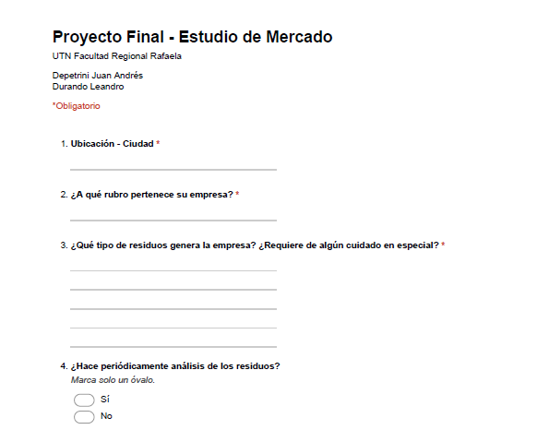

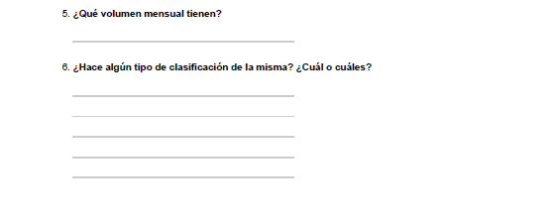

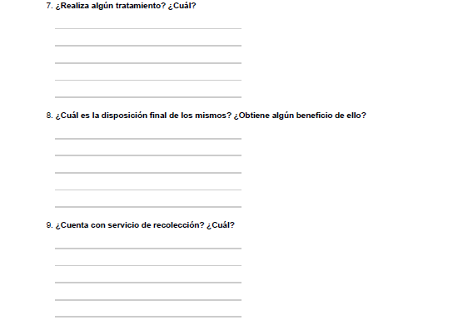

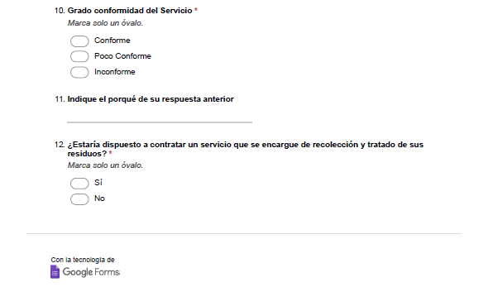

5.3.3 Análisis y Procesamiento de Datos
Se analizan las encuestas efectuadas a empresas que se ubican en Sunchales, Rafaela, Santa Fe (Capital) y el Norte de la provincia, como dijimos anteriormente

- Ubicación – Ciudad / ¿A qué rubro pertenece su Empresa?

- ¿Qué tipo de residuo genera la empresa? ¿Requiere algún cuidado en especial?
En este punto vamos a desglosar por Ubicación/Ciudad un % de lo que consume cada empresa.

Para la mayoría de las empresas el Papel, Cartón, Plástico, Metal (retazos) no requiere de un cuidado en especial pero sí el hecho de reciclar el mismo. Si bien no es un manipuleo peligroso tienen que hacer una separación para que se pueda proceder con el reciclaje.
En el caso de los Aceites, es totalmente diferente ya que necesita de un tratado de sumo cuidado teniendo en cuenta que está clasificado como residuo peligroso y necesita una disposición final para su reciclado.

- ¿Hace periódicamente análisis de los residuos?

- ¿Qué volumen mensual tienen?

- ¿Hace separación de los residuos?

- ¿Realiza algún tipo de tratamiento de los residuos?

- ¿Cuenta con algún servicio de recolección?

- ¿Estaría dispuesto a contratar un servicio que se encargue de la recolección y tratado de sus residuos?

Gracias a las encuestas realizadas podemos ratificar que en nuestra localidad como en muchas otras de la zona, el principal problema es la generación de aceite mecánico y la falta de un servicio periódico para su recolección y disposición final. Lo que justifica la inversión para la explotación del servicio ofrecido.
Siguiendo con el análisis podemos identificar otros tipos de residuos generados en gran volumen pero que no tiene un atractivo comercial para nuestro proyecto ya que existe mucha competencia para el tratado de los mismos.
Al no existir un control de los organismos competentes muchos de los encuestados no sienten la obligación de clasificar y separar sus residuos, generando de forma inconsciente un impacto en el medio ambiente que a futuro traerá graves consecuencias.
Lo que esperamos con nuestro servicio es cambiar este panorama, y a su vez obtener un beneficio económico.

  - Análisis del Mercado Competidor

Dentro de este mercado se analizará las empresas que prestan servicios similares a los de proyecto, como así también aquellas empresas que ofrecen servicios sustitutos a los del proyecto. También se tendrán en cuenta otras connotaciones importantes que serán necesarios considerar.

Para esto, deberá analizarse la siguiente información:
- Precios.
- Condiciones, plazos y costos de los créditos que ofrece.
- Descuentos por volúmenes y pronto pago.
- Promociones y publicidad.
- Impacto ambiental.
- Situación financiera a corto y largo plazo.
Estos datos serán imprescindibles para definir una estrategia comercial que permita penetrar de forma exitosa el mercado y enfrentar la competencia frente al mercado consumidor.
Todas las organizaciones tienen uno o más competidores. No se puede ignorar a la competencia, ya que representa una fuerza importante que se debe vigilar y ante la que se debe estar preparado para responder.
Gracias a las encuestas realizadas a las empresas de nuestra ciudad y zona pudimos conocer de otras entidades que brindan un servicio similar al que nosotros proponemos, si bien muchas no realizan la actividad de una manera totalmente legal, creemos que es necesario el análisis de las mismas por que pueden representar una competencia afectando así nuestro negocio.
Con esta información recolectada se procederá a realizar un análisis FODA. Este método nos permitirá determinar nuestras fortalezas, oportunidades, debilidades y amenazas con respecto a nuestros competidores y para así determinar estrategias que luego nos permitirán realizar los correspondientes planes de acción que nos conducirá a buscar la factibilidad o viabilidad de nuestro proyecto de servicio.

Analizando la información obtenida, se observa que existen varios individuos que recorren los talleres comprando el aceite usado, pero los mismos no lo hacen con los cuidados necesarios y no son claros para que fin lo llevan o cual será la disposición final de los mismos, siendo una irresponsabilidad de parte de los talleres tratar con los mismos sumado que no queda ningún tipo de constancia legal para ellos, que sus residuos fueron dispuestos correctamente como la ley lo exige.
Sí podemos afirmar que solo tenemos un competidor bien establecido en el mercado que es Gustavo Pieroni, el mismo brinda un servicio a través de la Municipalidad de Rafaela, y siendo a su vez un intermediario de Bravo Energy. Hace años que se dedica al rubro, si bien los datos de encuestas y lo investigado nos demuestra que es la única empresa en la Zona de Santa Fe que se dedica a la recolección y acopio de este tipo de desecho, al evaluar el servicio nos deja en claro que es muy amplio el mercado, no alcanza a cubrir la demanda. Priorizando la localidad de Rafaela y grandes generadores de la zona centro de la provincia.
Por otro lado, también sabemos que esta empresa cuenta con una estructura de movilidades propias, pero al momento de realizar el traslado a disposición final, es llevado a cabo por movilidad de Bravo Energy, de igual manera que se haría en Ecologistics.
En cuanto a la publicidad y promoción de nuestros competidores, se observa que realizan publicidad por páginas web y Facebook.
Teniendo en cuenta la información recolectada, podemos afirmar la viabilidad de nuestro servicio para la localidad de Sunchales y hacia el norte de la provincia, conformando así nuestro nicho de mercado objetivo.
Esto es debido a la falta de interés de nuestro competidor de explotar la zona, el tamaño del mercado, las políticas ambientales que ya están empezando a regir.
Adicionalmente, siendo los primeros en entrar a la zona con este tipo de servicio podremos tener una ventaja a la hora de captar clientes.

  - Análisis del Mercado Proveedor

El mercado proveedor es el conjunto de empresas que en el futuro proporcionarán insumos a la empresa que se necesite para el proyecto.
Generalmente el mercado proveedor es compartido con la competencia. Para este caso analizaremos los insumos necesarios para desarrollar la actividad.
Con respecto a los combustibles estos son los proveedores preseleccionados, tuvimos en cuenta que son grandes empresas y con una seriedad que los diferencia de los demás, sumado que el grado de calidad del producto que ofrecen es constante y dan más opciones de pago.

Analizando lo expuesto en los cuadros el proveedor seleccionado es YPF por su costo menor, además que brinda la opción de adhesión al programa de YPF en ruta, esta modalidad permite acceder a una tarifa diferencial de combustible en cualquier estación de servicio habilitada.

  - Análisis del Mercado Externo

Por sus características puede ser estudiado en forma separada de los demás o como parte de los mismos. Recurrir a fuentes de insumos externos obliga a consideraciones y estudios especiales que se diferencian del abastecimiento en el mercado local.
En este proyecto no abordaremos este mercado debido a que nos focalizaremos en mercados puntuales dentro del país.
La posibilidad de expandirse a países vecinos en esta etapa es una ambición muy utópica, ya que, el proyecto en su etapa de investigación, desarrollo y puesta en marcha no contará con el respaldo suficiente para poder originar operaciones comerciales de este tipo.

  - Análisis de la Situación Histórica, Actual y Futura del Mercado

A continuación, observaremos la información brindada por un grupo de investigación económica y financiera, que se encargó de analizar la evolución del parque automotor de la república argentina en un periodo de 10 años.
Se podrá observar como el mismo evoluciona de forma tal que llega a duplicarse la cantidad de vehículos que circulan en nuestro país en el periodo de análisis, lo que nos permite concluir que de la misma manera que aumenta la cantidad de vehículos, también lo hará los litros de aceite mecánico usado proveniente de los servicios de mantenimientos que deben hacerse de forma periódica a los mismos, lo que impacta a la problemática de la disposición final correcta de estos residuos.

Parque Automotor en Argentina (2011-2017) -parque activo en condiciones registrales para circular-. En unidades.

Fuente: GERES – Grupo de Estudios de la Realidad Económica y Social

Cuadro - Parque Automotor en Argentina (2011-2017). En Unidades
En el marco de lo anterior, se tiene que al mes de octubre el parque automotor argentino acumuló un total de 15,55 millones de vehículos, denotando un incremento del +5,7% i.a. (Oct. 2016: 14,34 millones), de los cuales el grueso se concentró en la provincia de Buenos Aires (37,8%; 5,73 millones), ubicándose luego la provincia de Córdoba (10,0%; 1,51 millones), la ciudad de Buenos Aires (9,9%; 1,5 millones), y las provincias de Santa Fe (8,7%; 1,32 millones) y Mendoza (5,1%; 0,77 millones).
- PROVINCIA DE BUENOS AIRES
Fuente: GERES – Grupo de Estudios de la Realidad Económica y Social

- PROVINCIA DE CÓRDOBA
Fuente: GERES – Grupo de Estudios de la Realidad Económica y Social

- CIUDAD DE BUENOS AIRES
Fuente: GERES – Grupo de Estudios de la Realidad Económica y Social

- PROVINCIA DE SANTA FE
Fuente: GERES – Grupo de Estudios de la Realidad Económica y Social

- PROVINCIA DE MENDOZA
Fuente: GERES – Grupo de Estudios de la Realidad Económica y Social

- RESTO DEL PAÍS
Fuente: GERES – Grupo de Estudios de la Realidad Económica y Social

Evolución parque automotor en la Argentina 2006- 2016.
Total, unidades y porcentual.

Fuente: GERES – Grupo de Estudios de la Realidad Económica y Social

Impacto de la evolución del parque automotor a nuestro proyecto.
Para poder analizar cómo influye a nuestro proyecto la situación anteriormente descripta, a continuación, se podrá observar mediante un cuadro cómo evolucionan los litros de aceites de manera directamente proporcional al aumento de vehículos circulantes.
Para en análisis se tuvo en cuenta como base un servicio de mantenimiento anual como mínimo que es lo que recomienda cualquier fabricante de vehículo.

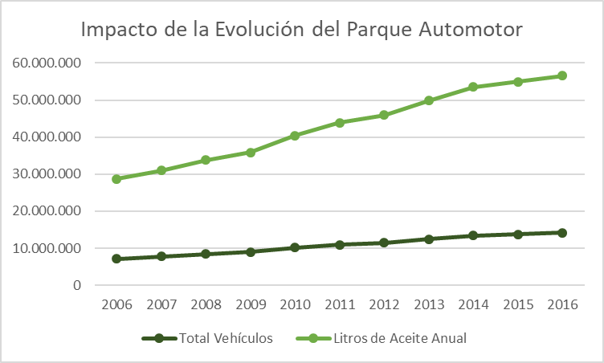

Como conclusión de este análisis podemos decir que el proyecto es muy factible y de gran atractivo desde el punto de vista económico, debido a que se puede observar como la constante evolución del parque automotor siempre tiende a crecer lo que impacta positivamente a nuestro negocio, ya que un aumento de vehículos en circulación determina un aumento de litros de aceite usado disponible para su recolección. Generando para nosotros una oportunidad de aumentar nuestros ingresos prestando el servicio.

  - Segmentación del Mercado Acorde

Creemos que la mejor manera para analiza la evolución de este segmento de mercado es analizando la mayor fuente generadora de aceite usado, que son vehículos motorizados.
Como se puede observar en los gráficos, la evolución del parque automotor en la argentina siempre fue de forma positiva, lo que significa que aumenta el número de vehículos en circulación, lo que se traduce en mayores litros de aceites generados por servicios realizado a los mismos.
También podemos observar que somos la 3° provincia con mayor concentración de vehículos y estamos poco distante de la segunda provincia que es córdoba, esto significa que ofrecer un servicio de recolección de aceites mecánicos en la localidad de Sunchales y hacia el norte de la provincia, es un proyecto atractivo desde el punto de vista económico, pero a su vez, también desde lo ambiental porque daríamos solución a un problema actual de mal manejo de este tipo de residuo por la falta de empresas que se dediquen a este tipo de servicio.

  - Precio por Unidad de Venta

El precio de unidad de venta de nuestro servicio está conformado por ingresos generados por el aceite que recolectamos y luego vendemos a Bravo Energy por $20/litro, como así por el cobro del servicio a los clientes el cual es $2000 mensual.

Para obtener resultados positivos y un buen funcionamiento de la empresa, la misma debe cumplir los siguientes objetivos:
- Cartera de Clientes mayor o igual a 80.
- Recolección mayor o igual a 16.000 lts. Mensuales.

Teniendo en cuenta lo mencionado anteriormente podemos decir que, por litro de aceite comercializado, obtendríamos un ingreso bruto de $30. Siendo este nuestro precio por unidad de venta.

5.10 Proyección de Demanda y Facturación

De acuerdo con lo analizado, podemos decir que el mercado es muy amplio y no está siendo explotado en su totalidad de forma legal. Dificultando a muchos clientes la posibilidad de acceder a este servicio.
Teniendo en cuenta nuestra zona de influencia, podemos decir que existen más de 200 posibles clientes. Nuestro objetivo inicial será captar 80 clientes, el cual equivale aproximadamente a un 40% de la población meta, en los primeros dos años.
Este valor nos asegura poder hacer frente a todos los gastos de la empresa, permitiendo así la reinversión, y de esta manera aumentar la capacidad del servicio captando un mayor número de clientes.
A continuación, presentaremos un cuadro en donde se podrá ver la proyección de la facturación aproximada del servicio, la cual se tendrá en cuenta el análisis de estudio económico/financiero. En el cual se tuvo en cuenta el costo de venta de servicio, el número de clientes, el promedio de litros de aceites generados, el costo de venta del aceite y los gastos.
Cabe aclarar que la cantidad de clientes para los dos primeros años es 80, brindándole un servicio mensual a cada uno de ellos, por lo tanto, la cantidad total de servicios anuales prestados en cada uno de los dos primeros años son 960, a partir del año 3 se prevé un aumento del 10% para cada año en la cantidad de clientes total. Obteniendo un 32,5% acumulado para el último año.

5.11 Análisis de Situación y Estrategias

5.11.1 Análisis F.O.D.A.
La matriz de análisis FODA, es una conocida herramienta estratégica de análisis de la situación de la empresa. El principal objetivo de aplicar la matriz FODA en una organización, es ofrecer un claro diagnóstico para poder tomar las decisiones estratégicas oportunas y mejorar el futuro. Su nombre está formado por las iniciales de los términos: Fortalezas, Oportunidades, Debilidades y Amenazas. La matriz del análisis FODA permite identificar tanto las oportunidades como las amenazas que presenta nuestro mercado, y las fortalezas y debilidades que muestra nuestra empresa.

ANÁLISIS INTERNO | Se trata de realizar una autoevaluación, dónde se identifican los puntos fuertes y los puntos débiles de la empresa. | Fortalezas | Debilidades
ANÁLISIS INTERNO |  | Son elementos internos que permitirán sustentar la ejecución de un plan. Son aquellos aspectos en lo que es posible observar niveles óptimos de desempeño. | Son elementos internos donde se presentarán áreas con niveles insatisfactorios o inexistentes de trabajo.
ANÁLISIS EXTERNO | Consiste en identificar los factores externos claves. Se debe tener un especial cuidado dado que son incontrolables por la empresa e influyen directamente en su desarrollo. | Oportunidades | Amenazas
ANÁLISIS EXTERNO |  | Son elementos externos que pueden influir positivamente al éxito del plan de negocio. | Son elementos externos que pueden influir negativamente al éxito del plan de negocio.

La Matriz FODA indica 4 estrategias:
FO: Usan las fuerzas internas de la empresa para aprovechar la ventaja de las oportunidades externas.
DO: Pretenden superar las debilidades internar aprovechando las oportunidades externas.
FA: Aprovechan las fuerzas de la empresa para evitar o disminuir las repercusiones de las amenazas externas.
DA: Son tácticas defensivas que pretenden disminuir las debilidades internas y evitar las amenazas del entorno.
Definición de factores internos y externos claves
A continuación, se describen las Fortalezas, Debilidades, Oportunidades y Amenazas de ECO LOGISTICS. Estos factores se analizan teniendo en cuenta la situación futura de la empresa, es decir, llevando a cabo los objetivos de este proyecto, los cuales son: El poco control y la falta de consciencia en la disposición final de la gran cantidad de residuos.
FORTALEZAS
F1: Ubicación
F2: Cercanía con los clientes
F3: Servicio Periódico
F4: Eficiencia y transparencia en la gestión de residuos
DEBILIDADES
D1: Falta de experiencia en el mercado
D2: Costo del servicio superior a la competencia
D3: Acotado margen de ganancia
OPORTUNIDADES
O1: Nuevas políticas en el cuidado del medio ambiente
O2: Ecotasas
O3: Crecimiento de Mercado
O4: Actividad poco explotada
O5: Más importancia al reciclado de residuos
O6: Más exigencia a los generadores de residuos
AMENAZAS
A1: Existencia de competidores con más experiencia en el mercado
A2: Inestabilidad en precio de insumo (Combustible)
A3: Competidores directos legales
A Continuación, procedemos con el análisis:

La puntuación utilizada es: 0 (cero) no presenta ninguna incidencia, 1 (uno) implica bajo impacto, 2 (dos) impacto medio, 3 (tres) presenta alta incidencia y 4 (cuatro) implica que la incidencia es muy alta.

En base a la información en el análisis FODA, tanto para los factores internos y como para los factores externos, podremos definir las siguientes estrategias aprovechando las oportunidades y fuerzas, disminuyendo así las amenazas y debilidades para poder lograr el éxito de nuestro proyecto.
Las estrategias establecidas son las siguientes:

FO: Teniendo en cuenta el crecimiento del mercado y además siendo una actividad poco explotada en nuestra zona, sacar el mayor provecho brindando un servicio rápido y eficiente que nos permita ser competitivos y así obtener un mayor número de clientes.

FA: Hacer frente a la fortaleza de la competencia y la aparición de nuevos competidores, la mayoría siendo ilegales; mediante la eficiencia y transparencia en la gestión de residuos.

DO: Analizar los clientes generadores de residuos que no cumplan con las exigencias pactadas por ECO LOGISTICS, enfocarse en ellos y así poder aumentar su nivel de prestigio con respecto al cuidado del medio ambiente.

DA: Siendo consciente de nuestra falta de experiencia en el mercado, nos vemos obligados a realizar capacitaciones internas y externas para lograr un excelente servicio y un mayor conocimiento de aquellos factores que favorezcan nuestro servicio y así alcanzar mayores estándares.

Conclusión del Análisis FODA
Mediante el análisis FODA, pudimos obtener como resultado distintas estrategias que nos permitirán una rápida inserción en nuestro nicho de mercado. Una de las estrategias que realizaremos en el corto plazo al momento de poner en marcha nuestro servicio, es la realización de capacitaciones para poder alimentar día a día nuestros conocimientos y así llegar a ser los mejores y lograr un servicio con la mejor calidad. Y así también estar preparados y ser flexibles ante las incertidumbres de un mercado cambiante.
Otra acción por implementar es la publicidad y promoción, la cual sostendremos a lo largo del tiempo ya que es muy importante para hacernos conocer y poder captar el mercado objetivo.
Teniendo en cuenta que cualquier acción estratégica que decidamos iniciar, va a incurrir en un costo, por tal motivo decidimos destinar un fondo anual de $50.000 para el 1° Año, el cuál creemos que va a ser de mayor impacto debido a la poca experiencia y conocimiento del servicio. Pudiendo disminuir este monto una vez logrado el posicionamiento, que suponemos lograrlo para el 3° Año de la empresa.

Estos valores estarán reflejados en las proyecciones dentro de la tabla de Costos de Comercialización.

5.12 Conclusión del Estudio de Mercado

Una vez analizada la información de las encuestas y luego de estudiar los mercados, podemos concluir que nuestra empresa estará destinada a brindar el servicio de recolección de aceites mecánicos usados para posterior venta. Realizando recorridos periódicos por diferentes localidades y almacenado en nuestras instalaciones para luego ser retirado por el comprador.
Con las diferentes estrategias planteadas en el análisis F.O.D.A creemos que lograremos una rápida inserción en el mercado, atacando principalmente Sunchales y la Zona Norte de la Provincia de Santa Fe, donde se ve menor competencia, también trataremos de insertarnos en ciudades como Rafaela, Esperanza y Santa Fe que son ciudades con gran número de generadores de este residuo.
Considerando la falta de experiencia y la competencia nos enfocaremos en obtener en los primeros 2 años de proyecto una recolección de 17.000 litros mensuales, para luego poder aumentar esta cifra a unos 19.000 litros en el 3° año de proyecto hasta llegar a unos 23.000 litros para explotar al máximo los recursos sin tener que invertir en más infraestructura.
5.13 Definición de Marca y Logotipo

Definición de Marca
La marca comercial es una de las variables estratégicas más importantes de una empresa que día a día adquiere un mayor protagonismo. Se puede definir como todo signo utilizado para distinguir en el mercado, productos, servicios, establecimientos industriales y comerciales. La principal característica de una marca es que debe ser capaz de distinguirse de otras que existen en el mercado, a fin de que el consumidor diferencia un producto de otro de la misma especie o idénticos que existan en el mercado.

Definición de Logotipo
El logotipo, o logo, es un importante elemento que forma parte de la marca porque contribuye a que ésta sea fácilmente identificada, rápidamente reconocida y dependiendo el caso, mentalmente relacionada con algo con lo que existe cierta analogía.
Hemos decidido nombrar a nuestra empresa de servicio de Recolección de Aceites Mecánicos Usados con la marca ECO LOGISTICS (ECO, hace referencia a la Ecología y cuidado del Medio Ambiente; por otro lado, LOGISTICS, proviene del inglés siendo su significado Logística).


El logotipo que acompaña a nuestra marca fue diseñado acorde a las características de nuestro servicio, por lo cual se incorporó un “CAMION” con el nombre de nuestra empresa que representa el servicio de recolección de aceites mecánicos usados y disposición final del mismo. La logística por otro lado representa el conjunto de los medios y métodos que permiten llevar a cabo a la organización de una Empresa. La elección del color verde hace referencia a una de las principales ventajas de nuestro servicio que es el cuidado del Medio Ambiente, dando así un aspecto de calidad, naturaleza y salud.

ESTUDIO ORGANIZACIONAL

- ESTUDIO ORGANIZACIONAL

En cada proyecto de inversión se presentan características específicas, y normalmente únicas, que obligan a definir una estructura organizativa acorde con los requerimientos propios que exija su ejecución.
La tendencia actual, es que el diseño organizacional se haga de acuerdo con la situación particular de cada proyecto.
Para determinar la estructura de nuestra organización debemos tener bien en claro la forma en que se lleve a cabo la actividad, personal necesario, puestos indispensables para el funcionamiento de la empresa, etc. Todos ellos necesarios para el logro de los objetivos previstos.

  - Áreas Funcionales

Un área funcional es la agrupación de funciones y responsabilidades que requieren, para ser atendidas, de conocimientos y habilidades afines. En toda empresa, independientemente del tamaño que posea, existen cuatro funciones básicas que se deben realizar: La función de administrar, de producir, de vender y, por último, de dirigir y coordinar con una meta, una visión y una estrategia determinada, las otras tres funciones.
A medida que la empresa se desarrolla, estas áreas incrementarán la complejidad de sus funciones, lo que originará que puedan subdividirse en otras áreas funcionales.
Debido al tamaño de nuestro proyecto, determinamos que la forma más óptima de realizar nuestra actividad, será tercerizar algunas de las actividades y dedicarnos exclusivamente a la explotación del servicio, esto no quita que el día de mañana al aumentar el tamaño de nuestra empresa no incorporemos estas áreas a nuestra estructura interna.

  - Organigrama

El organigrama es una herramienta gráfica que nos permite visualizar las relaciones de supervisión y dependencia que existen entre los puestos de trabajo dentro de una organización. Señalando las diferentes líneas de mando y autoridad en la empresa.
Tomando como base la estructura actual y las necesidades del proyecto se define el siguiente organigrama:

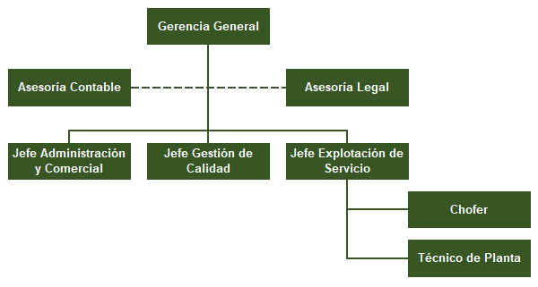

6.3 Funciones, responsabilidad y perfil del puesto de trabajo

Como fue mencionado anteriormente cada área tendrá responsabilidades y funciones diferentes, pero a su vez existen interrelaciones necesarias para lograr el buen funcionamiento de la empresa y lograr las metas en común. Por lo que es necesario determinar los aspectos de cada una como también el perfil del personal que ocupara cada puesto y las responsabilidades que le compete.

Gerencia General/Directorio:
La empresa está constituida por dos socios, que de forma conjunta llevaran a cabo esta tarea, planeando el rumbo de la empresa planteando objetivos y/o solucionando inconvenientes.

Ninguno de los socios ocupa el cargo de director de forma individual, sino que, por formar parte de la sociedad, deben participar activamente en la toma de decisiones que repercuten en el desarrollo de la empresa.

Cabe aclarar que los departamentos de Administración y Comercial , y Explotación del servicio serán llevado a cabo por los dos Socios por separado, pero en conjunto el departamento de Calidad, esto es posible por el tamaño inicial de la actividad. Del mismo modo y por tema de costos se decidió que solo habrá una persona ocupando el puesto de Chofer Profesional y Técnico de Planta. Quedando abierta la posibilidad en un futuro si es necesario, y si es factible en tema de costos, adicionar a una persona más.
Teniendo en cuenta las licencias correspondientes al personal, será necesario cubrir los diferentes puestos con las personas disponibles para evitar la interrupción del servicio.

6.4 Inversiones organizativas y costos de organización

A continuación, se detallarán las erogaciones necesarias para la puesta en marcha del proyecto, de acuerdo con criterios organizacionales.
Se presentarán las inversiones conformadas por los conceptos que se abonarán por única vez, y también los gastos organizativos, representados por elementos y servicios que deben abonarse mensualmente, para dar un orden a los mismos, se harán de forma separada.

Inversiones Organizativas: El cálculo de las inversiones derivadas de la organización se basa directamente en los resultados de la estructura organizativa diseñada. Su dimensionamiento y la definición de las funciones que le corresponderán a cada unidad determinarán efectos sobre las inversiones en obra física, equipamiento y capital de trabajo.

Costos de Organización: La mayor parte de los costos de operación que se deducen del análisis organizacional provienen del estudio de los procedimientos administrativos definidos para el proyecto.

Las inversiones organizativas y costos de organización definidos para el arranque y funcionamiento del proyecto son los siguientes:

Aclaraciones:
- Elemento de cocina engloba todo lo necesario para equipar el espacio con comodidades básicas, ej: vasos, tasas, cubiertos, pava eléctrica, equipo de mate, etc.
- Útiles de oficina está compuesto por perforadores, abrochadoras, lapiceros, archiveros, etc.
- Elementos de limpieza e higiene está compuesto por los elementos de limpieza en general de la empresa como también los elementos de higiene personal.
- Herramientas es un kit básico para poder llevar a cabo el mantenimiento de la empresa como la de los equipos.
- Insumos de oficina se compone por elementos como resmas de hoja, lapiceras, marcadores, etc.

6.5 Proyecciones

Con el fin de realizar un análisis integral se proyectarán los valores definidos en el estudio organizacional en un lapso de 5 años establecido por el proyecto. Se tendrán en cuenta todas las erogaciones detalladas anteriormente, más los costos derivados de la Mano de Obra Indirecta (MOI) y la contratación de servicios de terceros prevista para el funcionamiento de la organización.

6.5.1 Proyección de Inversiones Organizativas
En la tabla de inversiones se tuvieron en cuenta los conceptos que suponen una erogación de dinero por única vez, y constituyen una cuota total de amortización a considerar en las proyecciones finales del proyecto.
Todos los valores considerados dentro de “Inversiones Organizativas” están planificados para abonarse en el año 0 de puesta en marcha del proyecto.

El valor total obtenido en la siguiente tabla se verá reflejado en las proyecciones bajo el concepto de activos fijos, dentro de los Costos Administrativos.

6.5.2 Proyección de Costos de Organización
En el cuadro siguiente se tuvieron en cuenta todos los costos fijos mensuales que deben abonarse. Para poder realizar los análisis, es necesario expresar todos los valores de forma anual y no tendremos en cuenta el factor inflación, por lo que serán los mismos para los 5 años de estudio.

Serán expresados estos valores en las proyecciones como un único ítem bajo el concepto de Costos de organización.

6.5.3 Proyección servicio de terceros
Los servicios de terceros que tendremos en cuenta es la Asesoría Legal y Contable, el valor de los mismos serán expresados de forma conjunta ya que se contratará un estudio que brinca ambos servicios, por el momento no se nombra a una empresa en particular ya que los presupuestos que nos fueron otorgados son muy similares, sacando un promedio llegamos a un valor final el cual lo expresamos en el siguiente cuadro de forma anual y sin tener en cuenta la inflación.

Los valores expresados en el cuadro anterior se identificarán bajo el concepto de Servicio de Tercero dentro de Costos Administrativos.
6.5.4 Proyección Mano de Obra Indirecta
La Mano de Obra Indirecta se compone de aquellas personas que no intervienen en los procesos de prestación directa del servicio y los salarios pagados a estos empleados representan los costos indirectos de nuestra empresa.
Para nuestro proyecto la MOI estará compuesta por los puestos administrativos, los mismos estarán bajo el convenio de trabajo N°: 130/75 de Empleados de Comercio, bajo la categoría B Administrativa y percibirán el sueldo de dicha categoría con un adicional del $28.603,81 ya que estos puestos serán ocupados por los socios de la empresa.
Para determinar el monto del sueldo se procedió a ingresar a un sitio web (https://www.ignacioonline.com.ar/calculadora-empleados-de-comercio/), donde se ingresan los datos correspondientes y se obtiene una aproximación del mismo, el cual tomaremos como referencia para el cálculo de la proyección.

Teniendo en cuenta los dos puestos administrativos y el plus por ser los socios los que ocupen estos puestos, nos representará un costo total de MOI $137.668,58 mensual.
Este monto está compuesto por el sueldo de los empleados más las cargas sociales a pagar al estado, se tuvieron en cuenta los aguinaldos y vacaciones, los cuales por cuestiones contables se divide mensualmente, a pesar de que se paguen en determinados momentos del año.
De esta manera, la proyección de costo de mano de obra indirecta para los 5 años que contempla el estudio será el siguiente.

Los montos expresados en la tabla antes expuesta se incluirán en las proyecciones bajo el concepto de Mano de Obra Indirecta dentro de los Costos Administrativos.

ESTUDIO LEGAL

- ESTUDIO LEGAL

El análisis de los aspectos legales en la etapa de estudio de su viabilidad económica no debe confundirse con la viabilidad legal. Mientras esta última busca principalmente determinar la existencia de alguna restricción legal a la realización de una inversión es un proyecto como el que se evalúa el estudio de los aspectos legales en la viabilidad económica pretende determinar como la normativa vigente afecta a la cuantía de los beneficios y costos de un proyecto que ya demostró su viabilidad legal.
El estudio de factibilidad de un proyecto de inversión no debe ignorar las normas y leyes bajo las cuales se regulan las actividades del proyecto tanto en su etapa de ejecución, como en su etapa de operación. Ningún proyecto, por muy rentable que sea, podrá llevarse a cabo sino se encuadra en el marco legal constituido.
El cono de la legislación aplicable a la actividad económica y comercial resulta fundamental para la preparación eficaz de los proyectos m no solo por las inferencias económicas que puedan derivarse del análisis jurídico, sino también por la necesidad de conocer las disposiciones legales para incorporar los elementos administrativos, con sus correspondientes costos, y para que posibiliten que el desarrollo del proyecto se desenvuelva fluida y oportunamente.
En cuanto a la forma jurídica a adoptar, esta estará dada por las ventajas impositivas y tributarias originadas por el modelo de organización más adecuado al mercado objetivo, es decir, la forma legal que se adoptará se desprenderá de la siguiente información:
- Exigencias ambientales
- Exigencias sanitarias
- Exigencias de seguridad laboral
- Leyes y normas laborales
- Leyes y normas tributarias

Todo proyecto debe cumplir con exigencias y normativas que conforman el ordenamiento jurídico y social.

7.1 Persona Jurídica

Persona Jurídica es un sujeto de derechos y obligaciones que existe, pero no como individuo, sino como institución y que es creada por una o más personas físicas para cumplir un objetivo social que puede ser con o sin ánimo de lucro. En otras palabras, una persona jurídica es todo ente con capacidad para adquirir derechos y contraer obligaciones y que no sea una persona física. Así junto a las personas físicas existen también las personas jurídicas, que son entidades a las que el Derecho atribuye y reconoce una personalidad jurídica propia y, en consecuencia, capacidad para actuar como sujetos de derecho, esto es, capacidad para adquirir y poseer bienes de todas clases, para contraer obligaciones y ejercitar acciones judiciales.
Elegir la forma/Persona jurídica de la empresa es la primera de las decisiones que deberá tomar el emprendedor antes de realizar los trámites legales para constituir la empresa. No se pueden establecer criterios generales que permitan determinar cuál es la forma jurídica más adecuada en cada caso concreto, dado que cada proyecto empresarial presentará unas características propias que requerirán su estudio particular.
Sin embargo, sí se pueden citar algunos aspectos generales que tener en cuenta en el momento de efectuar la elección de la forma jurídica de la empresa:
- Tipo de actividad
- Número de socios
- Responsabilidad de los promotores
- Necesidades económicas del proyecto
- Aspectos fiscales

Las sociedades comerciales se encuentran reguladas por la Ley N° 19.550, que en su artículo primero establece: "Habrá sociedad comercial cuando dos o más personas en forma organizada, conforme a uno de los tipos previstos en esta ley, se obliguen a realizar aportes para aplicarlos a la producción o intercambio de bienes o servicios participando de los beneficios y soportando las pérdidas".

La asociación comercial establece los siguientes tipos:
Sociedades Regulares: son las que han adoptado uno de los tipos previstos en la Ley N° 19.550, y que han cumplido con todos los requisitos relacionados a su constitución (forma, publicidad, inscripción en la IGJ).
Sociedades constituidas irregularmente: son aquellas que no han cumplido con los requisitos previstos en la Ley. Podemos dividir:
- Sociedades irregulares: Son aquellas sociedades que, si bien cuentan con contrato escrito, y han adoptado uno de los tipos previstos en la ley, no fueron inscriptas en el Registro Público de Comercio.
- Sociedades de hecho: Son aquellas sociedades que no cuentan con contrato escrito, o que fueron constituidas a través de un contrato con cláusulas básicas. No fueron adaptadas a ningún tipo social, ni inscriptas en el Registro Público de Comercio (RPC).

Sociedades Regulares
- Sociedades de interés (o de persona): Esta clase de sociedades presenta las siguientes características: los socios suelen responder por las obligaciones sociales en forma solidaria, ilimitada y subsidiaria, generalmente cuentan con pocos socios, pero son constituidas teniendo en cuenta la personalidad de éstos. Las sociedades de interés son las siguientes:
- Sociedad Colectiva: Los socios responden en forma solidaria e ilimitada; pero cuentan con el “beneficio de exclusión”, por lo tanto, pueden exigirles a los acreedores que ataquen primero el patrimonio de la sociedad antes que el de ellos.
- Sociedad en comandita Simple: Se caracteriza por tener 2 clases de socios. Por un lado, los “comanditados”, que responden en forma solidaria e ilimitada; y por el otro lado los “comanditarios”, que sólo responden con los aportes efectuados a la sociedad. Debido a esto, la administración de la sociedad puede ser ejercida por socios comanditados y por terceros, pero no socios comanditarios.
- Sociedad de Capital e Industria: También presenta 2 clases de socios. Por un lado, los socios “capitalistas”, que aportan con obligaciones de dar, y responden en forma solidaria e ilimitada por las obligaciones sociales. Por otro lado, los socios “industriales” que aportan con obligaciones de hacer y responden con las ganancias no percibidas.
- Sociedad Accidental o en Participación: este tipo de sociedad presenta características muy especiales. Se constituye para realizar una o más operaciones específicas. Si bien se trata de una sociedad, ante los ojos de terceros no lo parece, ya que actúa un solo socio (denominado socio gerente). Este socio realiza las operaciones con los aportes de los demás, pero responde con su patrimonio personal por las obligaciones contraídas. No se le exigen requisitos de firma, ni inscripción en el RPC. No es considerada sujeto de derecho, y gran parte de la doctrina niega que se trate de una sociedad, pero está regulada en los art.361 a 366 de la Ley N° 19.550.

- Sociedades por Cuota: La única clase de sociedad por cuotas es la Sociedad de Responsabilidad Limitada:
- Sociedad de Responsabilidad Limitada: Este tipo de sociedad presenta la particularidad de que su capital social se divide en cuotas (por ej. El capital social es de $100.000, y está conformado por 1000 cuotas de $100). Cada cuota representa un voto en la toma de decisiones de la sociedad; por lo tanto, aquel socio que más cuota haya aportado será quien tenga mayor poder de decisión. Los socios responden por las obligaciones sociales sólo hasta el monto de las cuotas que haya suscripto e integrado.

- Sociedades por Acciones: Esta clase de sociedades presenta las siguientes características: su capital se divide en acciones (por ej. 1000 acciones de $100 c/u), y estas están representadas en títulos que circulan; es decir que pueden transmitirse. Sus socios son denominados accionistas. Las sociedades por acciones son las siguientes:
- Sociedades Anónimas: Es la sociedad por acciones más común. El capital se divide en acciones, y los socios limitan su responsabilidad al monto de las acciones que haya suscripto. Este tipo de sociedad está sometido a importantes requisitos para su constitución y funcionamiento.
- Sociedades en Comandita por Acciones: Este tipo de sociedad presenta 2 clases de socios. Por un lado, los “comanditados”, que responden en forma solidaria e ilimitada por las obligaciones sociales; y por otro lado los “comanditarios”. El capital aportado por estos últimos se divide en acciones (al igual que en las sociedades anónimas), y limitan su responsabilidad al monto de las acciones que haya suscripto. A este tipo de sociedad se le aplican las normas de la sociedad anónima pero supletoriamente se le aplican las de la sociedad en comandita simple.

Por otro lado, bajo la Ley N° 27.349 de Apoyo al Capital Emprendedor, rige como nuevo tipo societario la Sociedad por Acciones Simplificada (S.A.S).
Este tipo societario fue aprobado recientemente, con el objeto de facilitar la inversión y fomentar los emprendimientos. La constitución se realiza digitalmente y en caso de optar por el estatuto modelo, se aprobará en 24 horas.
Puede estar formada por uno o más socios, los cuales pueden ser personas físicas o jurídicas sin máximos, y la responsabilidad se limita a las acciones suscriptas por los mismos.

7.2 Forma Jurídica a adoptar

De acuerdo con los tipos de Sociedades detallados, la forma elegida para nuestro proyecto es la de Sociedad por Acciones Simplificada (S.A.S). Como explicamos anteriormente dicha sociedad se encuentra regulada bajo la Ley N° 27.349 de Apoyo al Capital Emprendedor.
Si bien para este tipo de proyecto la elección de una Sociedad Anónima (S.A) o Sociedad de Responsabilidad Limitada (S.R.L) son las más utilizadas supone costos de constitución muy elevados, que a diferencia de la S.A.S no.
Nuestra elección se basa en varios puntos que vemos favorables, como ser: la facilidad que presenta esta opción a la hora de iniciar la actividad, ya que es posible obtener toda la información necesaria en la página del gobierno de la provincia, como también modelos de actas constitutivas entre otras. Así también el trámite es más rápido y es posible de realizar de forma online.
También vemos como ventaja el tener la obligación de llevar libros contables, estos resultan de gran importancia debido a que permiten registrar los movimientos y operaciones de la empresa, genera garantía frente a terceras personas y a quienes tienen interés en el resultado de las operaciones, se obtiene información en cualquier momento de acuerdo a las necesidades de la empresa; además permite conocer las deudas y obligaciones que se tienen con la empresa y también demostrar el estado financiero de la empresa en un tiempo determinado.

CONSTITUCIÓN
A continuación, detallamos los pasos que debemos seguir para lograr obtener la firma digital de la SAS.
- Ingresar al portal Trámites a Distancia con clave fiscal y buscar el trámite Constitución de Sociedades por Acciones Simplificadas (SAS).
- Buscar el trámite “Constitución de SAS”.
- Definir cómo se va a constituir la SAS.
- Completar los datos de los socios y sus respectivos roles.
- Para el rol de Administrador Titular, es necesarios que tenga CUIT y Clave Fiscal nivel 3.
- En caso de ser una SAS unipersonal, será necesario un tercero como Administrador suplente.
- Definir la cantidad de acciones que tiene cada socio.
- Completar los datos de SAS: actividad, fecha de cierre y código postal.
- Descargar el contrato, verificar la información y continuar.

De acuerdo con la entidad certificante de firmas que se haya elegido:
- Firma Digital: Los socios van a recibir en su buzón de tareas del TAD la notificación para firmar.
- Escribano: Dirigirse a su estudio para que continúe con el trámite.
- Inspección General de Justicia: Después de pagar el trámite, sacar un turno y dirigirse allí el día que se asigne.
- Efectuar el pago.
- Si la solicitud es aprobada por la IGJ, se recibirá en la bandeja de TAD el estatuto digital inscripto y el CUIT de la SAS.

7.3 Contenido del Instrumento Constitutivo

El contrato de sociedad comercial, según la ley, deberá contener los siguientes datos:
- Nombre, edad, estado civil, nacionalidad, profesión, domicilio, número de documento de identidad, Clave Única de Identificación Tributaria (CUIT) o Clave Única de Identificación Laboral (CUIL) o Clave de Identificación (CDI) de los socios.
- Si la forman personas jurídicas, debe tener: su denominación o razón social, domicilio y sede, datos de los integrantes del órgano de administración y Clave Única de Identificación Tributarias (CUIT) o Clave de Identificación (CDI).
- El nombre de la sociedad que estás formando, debe contener la expresión “Sociedad por Acciones Simplificada”, su abreviatura o la sigla SAS:
- El domicilio de la sociedad y su sede.
- El objeto o finalidad de la sociedad por acciones simplificada que estás formando.
- El plazo de duración, que deberá ser determinado.
- El capital social y el aporte de cada socio, expresados en moneda nacional.
- Las clases, formas de emisión y características de las acciones.
- La manera en que pueden aumentarse las acciones.
- Determinar la suscripción del capital, el monto y la forma de integración y el plazo para el pago del saldo adeudado, si corresponde.
- La organización de la administración, de las reuniones de socios y del control de la sociedad.
- Los datos de los integrantes de los órganos de administración.
- El plazo de duración en los cargos de los integrantes de los órganos de administración y del órgano de fiscalización.
- Representante Legal
- Las reglas para distribuir las utilidades y soportar las pérdidas.
- Los derechos y obligaciones de los socios entre sí y en relación con terceros.
- Las reglas para el funcionamiento, disolución y liquidación de la sociedad por acciones simplificada.
- La fecha de cierre del ejercicio.

7.4 Inscripciones

Al momento de legalizar la sociedad ante los entes competentes se deben tener en cuenta tres ámbitos.
- Nacional, representando por AFIP (Administración Federal de Ingresos Públicos).
- Provincial, regulado por API (Administración Provincial de Impuestos).
- Local, regulado por la municipalidad a través del DREI (Derecho de Registro e Inspección).

7.4.1 Inscripción ante la Administración Federal de Ingresos Públicos (AFIP)
Si se trata de un nuevo contribuyente corresponderá tramitar la CUIT y dar el alta en los impuestos. Ese es el momento de definir y encuadrar la actividad que se desarrollará y evaluar si la inscripción se hará en Monotributo o en IVA y Ganancias.
Para ello habrá que revisar si los parámetros y los ingresos proyectados permiten la inclusión en el Régimen Simplificado. Pero también habrá que analizar si, dado el margen de ganancia del negocio, puede llegar a resultar más convenientes estar inscripto en IVA y computar los créditos fiscales y deducir gastos. En ese caso, también hay que considerar la inscripción en el régimen de autónomos.

Pasos a seguir para la Inscripción ante AFIP
Condiciones y los procedimientos que deben realizar las personas jurídicas para obtener la clave única de identificación tributaria (CUIT).
- La solicitud de inscripción la deberá realizar el representante de legal de la sociedad a través del aplicativo “Modulo de Inscripción de Personas Jurídicas (MIPJ)” y obtener del mismo el formulario 420/J.
- Luego, a través del servicio con Clave Fiscal “Presentación de DDJJ y Pagos”, remitirá la declaración jurada generada por el aplicativo. Como constancia de la presentación efectuada, el sistema emitirá un acuse de recibo con su correspondiente número de transacción.
- Posteriormente, a fin de consultar el resultado obtenido respecto de la validación de la información declarada, el solicitante deberá ingresar al servicio con Clave Fiscal “e-ventanilla”. Una vez aceptada la solicitud, deberá imprimir la constancia de “Aceptación del Trámite”.
- El solicitante deberá presentar en la dependencia AFIP que corresponda a la jurisdicción del domicilio de la persona jurídica que se pretende inscribir, la documentación correspondiente.

7.4.2 Inscripción en la Administración Provincial de Impuestos (API)
También a nivel provincial existe la Administración Provincial de Impuestos (API), es el ente encargado de llevar todas las taras de recaudación de Santa Fe, al que debemos darnos de alta por toda actividad habitual onerosa que realicen las personas, asociaciones, organizaciones. Y se paga el impuesto sobre los Ingresos Brutos.
Si realizan actividades dentro de la provincia, se inscriben como contribuyentes Directos o Locales y si desempeñan actividades fuera de la provincia, deben inscribirse como contribuyentes de Convenio Multilateral.
La presentación de este formulario de inscripción se puede realizar antes de comenzar con la actividad e inclusive hasta el día que venza el primer anticipo posterior al de iniciación de actividades. El API otorgará un número de cuenta o inscripción que identificará al contribuyente en estos impuestos; el mismo debe ser colocado, con carácter de obligatorio y en forma visible, en facturas, notas de ventas y presupuestos.
Para realizar la inscripción, se debe completar y presentar el Formulario 1029-Solicitud de bancaria, juez o escribano, con reposición de sellado de $45 en el Nuevo Banco de Santa Fe, sección Sellados.
Si no fuera empleador, en la sección de Observaciones del Formulario, se debe aclarar: “Sin Personal”.

Documentación a presentar:
- Documento de identidad original y fotocopia, de los integrantes de la sociedad.
- Si alguno fuera menor (mayor de 18 años y menor de 21 años), deberá presentar la emancipación tramitada ante el juez que corresponda, debidamente inscripta en el Registro Público de Comercio.
- Formulario Solicitud de Inscripción/Modificación de Datos: /F (para personas físicas) y 460/J (para personas jurídicas), en original y fotocopia.
- Padrón Único de contribuyentes, emitido por AFIP.
- Copia de los contratos o estatutos, según corresponda, debidamente inscriptos en el Registro Público de Comercio u en el organismo que corresponda.

7.4.3 Inscripción Municipal – Derecho de Registro e Inspección (DREI)
Es un tributo aplicado sobre locales, industriales y de servicios de la ciudad, que deben abonarse mensualmente. Lo cobra el gobierno municipal por los servicios que presta. Por lo tanto, para llevar a cabo nuestro servicio, a nivel local es necesario realizar la habilitación del establecimiento industrial, lo que permite a la municipalidad conocer el tipo de actividad para luego poder aplicar los correspondientes impuestos.

- Habilitación Municipal: Es una serie aprobada de análisis de impacto y reunión de condiciones para el correcto funcionamiento de la empresa y de su inserción en la sociedad como se explica anteriormente.
- Derecho de Registro de Inspección: Es una tasa, mediante el organismo recauda fondos. La tasa se divide dependiendo de la actividad que se realiza; para la industria es alrededor del 0.35 % de los ingresos netos de IVA, mientras que para empresas que venden a consumidor final es del 0.70%. Se debe tener en cuenta que los impuestos se calculan sobre los ingresos netos devengados del mes, es decir de ventas – gastos.
Cuando se dirige a realizar este trámite, se otorga en primera instancia la habilitación municipal, luego un número de inscripción que se utilizará para todo tipo de gestiones, para finalmente cumplir con el derecho de registro de inspección.

Pasos a seguir para dicha habilitación:
- Constancia de Inscripción en IVA u Opción Monotributo.
- Si es sociedad, presentar contrato social.
- Copia de la tasa municipal.
- Formulario de Declaración Jurada por duplicado, con todos los datos completos (firmas del titular, DNI, etc.)
- Título o contrato (locación, comodato, etc.) que acredite o justifique la relación entre el solicitante y el inmueble utilizado para la actividad comercial.
- Fotocopia del DNI.

7.5 Leyes y Normas Tributarias para una SAS.

7.5.1 Aspectos Tributarios
Para los efectos tributarios, la Sociedad por Acciones Simplificada SAS se rige por las reglas aplicables a las sociedades anónimas, es especial respecto a la responsabilidad de la sociedad y los socios.

Obligaciones Tributarias
La SAS tienen las mismas obligaciones tributaria que cualquier otra sociedad comercial, sin tener tratamientos espaciales o diferenciados por simplemente ser una SAS y no ser una sociedad limitada u otra sociedad.
Por lo anterior se puede resumir respecto a las sociedades por acciones simplificadas:
- Son agentes de retención en la fuente del título de Renta, IVA, ICA, etc.
- Son responsables del IVA en caso de realizar una actividad grada con este impuesto.
- Son contribuyentes a la renta del régimen ordinario.
- Están obligados a expedir facturas.
- Deben reportar información exógena.
- Son responsables del impuesto de industria y comercio.
- Deben pagar el impuesto predial.
- Están obligados a llevar contabilidad.
- Están obligados a tener revisor fiscal según el monto de sus ingresos o activos.

En fin, la SAS debe cumplir con todas las obligaciones propias de una empresa o persona jurídica como cualquier otra.
En Argentina los impuestos son cobrados por el Gobierno Nacional, las provincias y las autoridades municipales. El sistema tributario está estructurado principalmente sobre la imposición a la renta, el patrimonio y los consumos. Los principales tributos según niveles de gobierno son:

- Impuestos Nacionales
- Impuesto a las Ganancias: 35% sobre el resultado del período.
- Impuesto al Valor Agregado (IVA): 21 %

- Impuestos Provinciales
- Ingresos Brutos: El impuesto sobre los Ingresos Brutos es uno de los que tiene mayor impacto sobre las actividades económicas a nivel provincial. El gravamen de determina sobre la base de los ingresos brutos devengados. Se considera ingreso bruto el valor o monto total devengado en concepto de venta de bienes. La alícuota es del 3,6% para aquellas actividades desarrolladas por contribuyentes y/o responsables cuyos ingresos brutos anuales sean superiores a $4.500.000 e inferiores o iguales a $75.000.000.

- Impuestos Municipales
  - Tasa de Derecho, Registro e Inspección: El DREI es una tasa municipal que se paga mensualmente sobre el total de los ingresos brutos devengados. El alícuota general se fija en el 0,63%.

El valor de la alícuota del impuesto al valor agregado es de carácter informativo, debido a que no será tenido en cuenta durante el desarrollo del proyecto.

7.6 Costos para crear una SAS

El valor obtenido en la tabla anterior será expresado en las proyecciones bajo el concepto de Constitución y regularización de la sociedad, dentro de Egresos.

7.7 Leyes y Normas Laborales

7.7.1 Convenio Colectivo de Trabajo
El Convenio Colectivo de Trabajo (CCT), es una norma jurídica y fue de Derecho Laboral, que regula una serie de condiciones de trabajo aplicables para un determinado ámbito territorial y sector profesional, que son acordadas entre los trabajadores y la empresa. Es de obligado cumplimiento y vincula ambas partes, hasta el extremo de que el contrato de trabajo no puede establecer condiciones contrarias a las reguladas en el Convenio, aunque sea un pacto entre empresario y trabajador.

Convenio Nº 40/89 Transporte Automotor
Para nuestra actividad el convenio que aplicaremos es el N° 40/89; De aplicación para el Transporte Automotor de Cargas en todo el ámbito de la República Argentina.
Teniendo en cuenta las actividades a las que estará afectado nuestro empleado y el tipo de carga que transportará, la categorización que le daremos será la de:
“Conductos de camiones y/o de todo tipo de vehículos y/o equipos afectados directa o indirectamente a la recolección y/o compactación de residuos y/o barrido y limpieza de calles. Vía Pública y/o bocas de tormenta, y tareas complementarias.”

Es toda la instrucción impartida por estas últimas y que posea registro habilitante. Sus funciones serán:
- Conducir y operar los camiones y/o equipos y/o vehículos realizando todas las tareas que respecto a la operación de los mismos sean requeridas.
- Conducir el vehículo para la realización de las tareas especificadas precedentemente, para lo cual podrá dar instrucciones a los integrantes del equipo de trabajo afectados al mismo, siempre que éstas se relacionen con el trabajo y/o estén de acuerdo con las órdenes impartidas por la Empresa a esos efectos.
- Cuando por desperfectos técnicos del vehículo y/o por cualquier causa ajena a la voluntad del Empleador, el Conductor se encuentre imposibilitado de conducir el vehículo y/o el tipo de vehículo que habitualmente se encuentre a su cargo, la Empresa podrá asignarle otras tareas inherentes a su profesión y categoría laboral.
Categorización y adicional: La totalidad de los Conductores referidos en el punto anterior, sea cual fuere el camión y/o vehículo y/o equipo que conduzcan y operen serán calificados como Choferes de Primera Categoría.

Convenio Nº 130/75
Por otra parte, en el caso de decidir tener más empleados en planta, teniendo en cuenta las actividades que deben desarrollar, aplicaremos el convenio de trabajo N°: 130/75 para empleados de comercio.
El Art. 18º del mismo establece que: Las empresas que empleen no más de cinco personas comprendidas en este Convenio y si las mismas no pueden categorizarse por la multiplicidad de tareas que desarrollan, ajustarán la categorización de su personal a la siguiente escala:
- Maestranza Básico (A)
- Administrativos Categoría (B)
- Cajeros Categoría (B)
- Vendedores Categoría (B)
Como nuestra empresa tiene esta característica, categorizaremos al personal de planta como Maestranza Básico (A) y para el personal administrativo que serán los mismos socios los que ocupen estos puestos tendrán la categoría de Administrativos categoría (B).
Cabe destacar que en el caso que el personal de planta deba acompañar al chofer, se aplicara el art 35 y 36 de dicho convenio que estipula lo siguiente: “Choferes y ayudantes de choferes (corta distancia, hasta 100 Km). Cuando el cumplimiento de sus tareas le demande un tiempo superior al fijado como máximo legal, le serán abonadas las horas extras que correspondan, además se le abonarán los gastos de la comida, desayunos o meriendas habituales que deben tomar durante el desempeño de sus tareas. Más de 100 Km, el personal además de la remuneración que le corresponda por su categoría, percibirán un adicional, según la distancia que deben cubrir, en compensación de viáticos y horas extraordinarias. Esta retribución deberá ser abonada juntamente con su sueldo mensual.
Queda convenido expresamente que la retribución por kilometraje se deberá pagar en todos los casos en función de los kilómetros recorridos por el conductor, aunque no hubiere trabajado horas extras en el período de que se trate. Esta retribución forma parte integrante de su salario.
7.7.2 Escala Salarial

Escala Salarial Sindicato de Camioneros de la Provincia de Santa Fe
La información corresponde a los salarios básicos vigentes desde el mes de Agosto 2020.

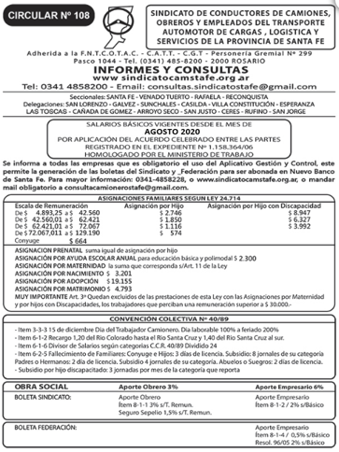

SALARIOS MINIMOS PROFESIONALES
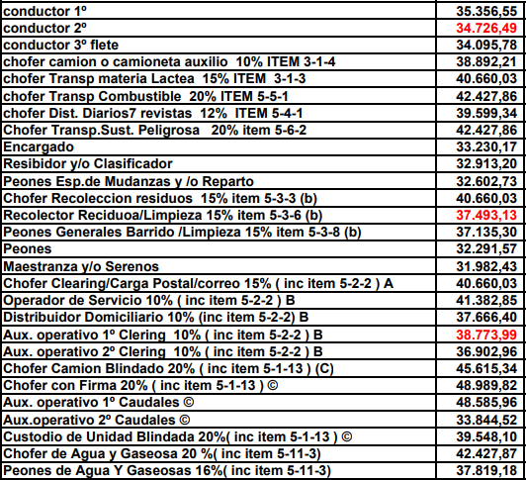
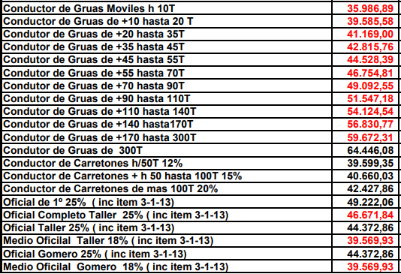

Escala Salarial de Empleado de Comercio 2020
Las escalas incluyen, el acuerdo de mayo 2019 pendiente para el 2020 y el nuevo acuerdo de revisión salarial que estableció el pago de sumas fijas de febrero a abril 2020.
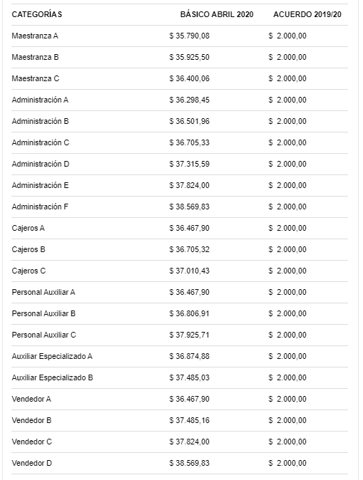

ANTIGÜEDAD: Es el 1% sobre el básico por cada año trabajado.
PRESENTISMO: Es la doceava parte de los haberes del mes.

Decreto 14/2020
Además, a las escalas de convenio publicadas, se debe agregar el incremento solidario del decreto 14/2020.
- Enero: $3.000
- Febrero: $4.000
- Marzo: $ 4.000
- Abril: $4.000

7.7.3 Exigencias de Seguridad e Higiene Laboral
Las empresas estarán obligadas a cumplimentar las disposiciones de la Ley 19.587 en materia de Higiene y Seguridad en el trabajo. Los trabajadores estarán obligados a cumplir con las normas y procedimientos de Higiene y Seguridad, como así también las disposiciones, avisos y carteles, observando sus indicaciones.
Protegiendo la vida y la integridad psicofísica de los trabajadores previniendo y reduciendo los riesgos que hay en los distintos puestos de trabajo concientizado y desarrollándole al trabajador una actitud positiva frente a las normas para la prevención de enfermedades y accidentes dentro de la actividad laboral.
La Ley es demasiado extensa, por eso se extrae de la misma los Títulos y Artículos que tienen mayor relación con el proyecto:
Título III “Características constructivas de los establecimientos”
- Capítulo 5 “Proyecto, instalación, ampliación, acondicionamiento y modificación”
- Capítulo 6 “Provisión de agua potable”
Título IV “Condiciones de higiene en el ambiente laboral”
- Capítulo 8 “Carga térmica”
- Capítulo 9 “Contaminación ambiental”
- Capítulo 11 “Ventilación”
- Capítulo 12 “Iluminación y color”
- Capítulo 13 “Ruido y vibraciones”
- Capítulo 15 “Máquinas y herramientas”
- Capítulo 18 “Protección contra incendios”
Título VI “Protección personal del trabajador”
- Capítulo 19 “Equipos y elementos de protección personal”

Elementos de protección personal
Las empresas proveerán al personal con cargo de devolución, de los elementos de protección personal correspondiente a cada puesto de trabajo; los trabajadores se obligan al buen uso, adecuada conservación y cuidado de los elementos de protección personal que le fueran provistos. Los elementos de protección personal a proveer serán los siguientes:
Guantes y Protectores Oculares; para la realización de toda tarea de recolección y/o ayuda en el manipuleo de residuos serán provistos de los mismos, que se adapten a las características de cada tarea.
Cuando las tareas de deban realizar en horario nocturno, serán provistos de un arnés reflectivo o similar que permita su visualización en la vía pública. Al personal de choferes cuando deba realizar la operación de descarga de residuos en el interior del relleno sanitario o vaciadero, se le proveerá un par de botas de goma. Para la realización de tareas que no estuvieren contempladas precedentemente y que requieran el uso de elementos de protección personal, éstos se determinarán teniendo en cuenta lo prescripto por la Ley 19.587.
El uso de los elementos de protección personal provistos por la Empresa será de uso obligatorio en el lugar y ocasión de trabajo y en un todo de acuerdo con las disposiciones y normar vigentes en cada Empresa en materia de seguridad.
Los elementos de protección personal se encuentran detallado en el capítulo de “Estudio de Ingeniería”, bajo el apartado 10.11.6 Costo de Implementación.

7.7.4 Salubridad, Seguridad e Higiene Laboral
Ya que son muchos los artículos que estipula este convenio en este tema, a continuación, hacemos mención de los puntos más importantes a tener en cuenta para el servicio:
- Queda prohibido ocupar a mujeres y menores en trabajos que revisten carácter penoso, peligroso o insalubre.
- En todo lugar de trabajo existirá un botiquín con los elementos necesarios para primeros auxilios.
- En todo lugar de trabajo existirá un botiquín con los elementos necesarios para primeros auxilios.
- En todos los casos, los establecimientos deberán contar con elementos indispensables que aseguren condiciones adecuadas de luz, ventilación y calefacción suficiente, en los lugares de trabajos.
- Las empresas deberán contar con baños para uso de su personal, los que estarán provistos con los elementos necesarios para cumplir su función, incluyendo los de limpieza que puedan ser requeridos por las características del trabajo (toalla, jabón, pomadas o líquidos removedores).
- En todo lugar de trabajo deberá existir agua potable y se posibilitará la instalación de bebederos para uso del personal.
- El empleador hará conocer fehacientemente al empleado un obrero las condiciones referentes a provisión de uniformes y/o ropa de trabajo para el desempeño de sus tareas. En caso de que dichas prendas sean de uso obligatorio, serán provistas por el empleador a su exclusivo cargo. En el caso de ropa de trabajo si su uso es obligatorio el empleador proveerá 2 equipos por año.

7.7.5 Riesgos del Trabajo
El empleador está obligado por ley a contratar una aseguradora de Riesgos del Trabajo (ART) o a auto asegurarse para cubrir a todos sus empleados en caso de accidentes de trabajo o enfermedades profesionales.
Las ART son empresas privadas que tienen como objetivo brindar las prestaciones dispuestas por la Ley de Riesgo de Trabajo. Todo trabajador tiene el derecho de gozar de una ART.
Los objetivos de la Ley de Riesgos de Trabajo son:
- Resarcir los daños causados por enfermedades profesionales o accidentes de trabajo, incluyendo la rehabilitación del trabajador perjudicado.
- Disminuir las enfermedades y accidentes de trabajo a través de la prevención.
- Impulsar la recalificación y reubicación profesional del trabajador damnificado.
- Promover la negociación colectiva laboral para las mejoras de las medidas de prevención y de las prestaciones reparadoras.

Los sujetos que quedan comprendidos dentro de esta ley son los trabajadores en relación de dependencia correspondientes al sector privado, los funcionarios y empleadores del sector público nacional, provincial y municipal, y en general toda persona obligada a prestar un servicio de carga pública.
El costo anual de contratar una empresa aseguradora de riesgos de trabajo se detalla en el Estudio Organizacional del presente proyecto, en el cuadro “Costos estructurales/fijos”.
7.8 Aspectos Legales del Servicio

7.8.1 Inscripción en el Registro Nacional de Generadores
Ley N° 24.051 – “Residuos Peligrosos – Generación, manipulación, transporte y tratamiento – Normas.”
CAPITULO III - Del Manifiesto.
Art. 12- La naturaleza y cantidad de los residuos generados, su origen, transferencia del generador al transportista, y éste a la planta de tratamiento o disposición final, así como los procesos de tratamiento contaminación a los que fueran sometidos, y cualquier otra operación que respecto de los mismos se realizare, quedará documentada en un instrumento que llevará la determinación de “manifiesto”.
Dicha documentación se encuentra detallada en el capítulo de “Estudio de Ingeniería”, bajo el apartado 10.4 Proceso de Prestación del Servicio.

Art. 13- Sin perjuicio de los demás recaudos que determine la autoridad de aplicación el manifiesto deberá contener:
- Número serial del documento.
- Datos identificatorios del generador, del transportista y de la planta destinataria de los residuos peligrosos, y sus respectivos números de inscripción en el Registro de Generadores y Operadores de residuos Peligrosos.
- Descripción y composición de los residuos peligrosos a ser transportados.
- Cantidad total, en unidades de peso, volumen y concentración, de cada uno de los residuos peligrosos a ser transportados; tipo y número de contenedores que se carguen en el vehículo de transporte.
- Instrucciones especiales para el transportista y el operador en el sitio de disposición final.
Firmas del generador, del transportista y del responsable de la planta de tratamiento o disposición final.

CAPITULO IV - De los generadores.
Será considerado peligroso, a los efectos de la ley Nº 24.051, todo residuo que pueda causar daño, directa o indirectamente, a seres vivos o contaminar el suelo, el agua, la atmósfera o el ambiente en general. En particular serán considerados peligrosos los residuos indicados en el Anexo I o que posean alguna de las características enumeradas en el Anexo II de la ley mencionadas. Las disposiciones de la misma serán también de aplicación a aquellos residuos peligrosos que pudieren constituirse en insumos para otros procesos industriales.
Nuestra actividad esta alcanzada por esta ley, porque estaremos transportando un producto considerado residuo peligroso de tipo Y8 u Y9 correspondiendo a la clasificación de la misma. Por esta razón debemos estar registrados en el Registro Nacional de Generadores.

CAPITULO V - De los transportistas de residuos peligrosos.
Art. 23- Las personas físicas o jurídicas responsables del transporte de residuos peligrosos deberán acreditar, para su inscripción en el Registro Nacional de Generadores y Operadores de Residuos Peligrosos:
- Datos identificatorios del titular de la empresa prestadora del servicio y domicilio legal de la misma.
- Tipos de residuos a transportar.
- Listados de todos los vehículos y contenedores a ser utilizados, así como los equipos a ser empleados en caso de peligro causado por accidente.
- Prueba de conocimiento para proveer respuestas adecuada en caso de emergencia que pudiere resultar de la operación transporte.
- Póliza de seguro de cubra de daños causados, o garantía suficiente que, para el caso, establezca la autoridad de aplicación.
Estos daños no son excluyentes de otros que pudiere solicitar la autoridad de aplicación.

Art. 24- Toda modificación producida en relación con los datos exigidos con anterioridad, será comunicada a la autoridad de aplicación dentro de un plazo de treinta (30) días de producida la misma.

Art. 25- La autoridad de aplicación dictará las disposiciones complementarias a que deberán ajustarse los transportistas de residuos peligrosos, las que necesariamente deberán contemplar:
- Apertura y mantenimiento por parte del transportista de un registro de las operaciones que realice, con individualización del generado, forma de transporte y destino final.
- Normas de envasado y rotulado.
- Normas operativas para el caso de derrame o liberación accidental de residuos peligrosos.
- Capacitación del personal afectado a la conducción de unidades de transporte.
- Obtención por parte de los conductores de su correspondiente licencia especial para operar unidades de transporte de sustancias peligrosas.

Art. 26- El transportista sólo podrá recibir del generador residuos peligrosos si los mismos vienen acompañados del correspondiente manifiesto a que se refiere el art. 12, los que serán entregados, en su totalidad y solamente, a las plantas de tratamiento o disposición final debidamente autorizadas que el generador hubiera indicado en el manifiesto.

Art. 27- Si por situación especial o emergencia los residuos no pudieren ser entregados en la planta de tratamiento o disposición final indicada en el manifiesto, el transportista deberá devolverlos al generador o transferirlos a las áreas designadas por la autoridad de aplicación con competencia territorial en el menor tiempo posible.

Art. 28- El transportista deberá cumplimentar, entre otros posibles, los siguientes requisitos:
- Portar en la unidad durante el transporte de residuos peligrosos un manual de procedimientos, así como materiales y equipamiento adecuados a fin de neutralizar o confinar inicialmente una eventual liberación de residuos.
- Incluir a la unidad de transporte en un sistema de comunicación por radiofrecuencia.
- Habilitar un registro de accidentes foliado, que permanecerá en la unidad transportadora, y en el que se asentarán los accidentes acaecidos durante el transporte.
- Identificar en forma clara y visible al vehículo y a la carga, de conformidad con las normas nacionales vigentes al efecto y las internacionales a que adhiera la República Argentina.
- Disponer, para el caso de transporte de agua, de contenedores que posean flotabilidad positiva aun con carga completa, y sean independientes respecto de la unidad transportadora.

Art. 29- El transportista tiene terminantemente prohibido:
- Mezclar residuos peligrosos con residuos o sustancias no peligrosas, o residuos peligros incompatibles entre sí.
- Almacenar residuos peligrosos por un período mayor de diez (10) días.
- Transportar, transferir o entregar residuos peligrosos cuyo embalaje o envase sea deficiente.
- Aceptar residuos cuya recepción no esté asegurada por una planta de tratamiento y/o disposición final.
- Transportar simultáneamente residuos peligrosos incompatibles en una misma unidad de transporte.

Art. 30- En las provincias podrán trazarse rutas de circulación y áreas de transferencia dentro de sus respectivas jurisdicciones, las que serán habilitadas al transporte de residuos peligrosos. Asimismo, las jurisdicciones colindantes podrán acordar las rutas a seguir por este tipo de vehículos, lo que se comunicará al organismo competente a fin de confeccionar cartas viales y la señalización para el transporte de residuos peligrosos.
Para las vías fluviales o marítimas la autoridad competente tendrá a su cargo el control sobre las embarcaciones que transporten residuos peligrosos, así como las maniobras de carga y descarga de los mismos.

Art. 31-Todo transportista de residuos peligrosos es responsable, en calidad de guardián de los mismos, de todo daño producido por éstos en los términos del capítulo VII de la ley nº: 25041.
Art. 32-Queda prohibido el transporte de residuos peligrosos en el espacio aéreo sujeto a la jurisdicción argentina.

7.8.2 Registro en R.U.T.A
Nuestro servicio es posible llevar a cabo gracias al uso de diferentes vehículos de transporte de carga por lo que es una condición el estar registrado en el R.U.T.A
El Registro Único de Transporte Automotor (R.U.T.A), es obligatorio y con validez oficial por un año y renovable luego de transcurridos 12 meses. En el cual deben inscribirse en forma simple, todos aquellos que realicen transporte o servicios de transporte, en carácter de actividad exclusiva o no, como condición ineludible para ejercer dicha actividad.
Se deben hacer diferentes tipos de alta según corresponda, a continuación, haremos mención de las mismas.

Alta de Empresa:
TODA LA DOCUMENTACIÓN DEBE PRESENTARSE EN ORIGINAL Y FOTOCOPIA.
- Original y fotocopia del Estatuto o Contrato Social con sus respectivas modificaciones.
- Si correspondiera, original y fotocopia del acta de designación de cargos VIGENTE presentada ante personería jurídica.
- Original y fotocopia DNI, LE, LC del representante legal de la sociedad.
- Original y fotocopia del Poder Notarial Colegiado si se tratase de un apoderado legal con su respectivo DNI, LE, LC.
- Constancia de Inscripción en AFIP (www.afip.gov.ar).
- Si corresponde Habilitación de Tráficos Especiales (Correo Privado, Etc.).
- Listado de Chóferes en relación de Dependencia y con LNH Vigente (Nº CUIL – APELLIDO – NOMBRE – CONVENIO COLECTIVO DE TRABAJO).
- Dirección de correo electrónico valida (e-mail).
- En caso de realizar Transportes a Terceros declarar el Nº CUIT y RAZON SOCIAL de al menos un (1) Dador de Carga (proveedor de carga).

NOTA:
- Transportista de Carga Propia, Individuales o Fleteros deberán tramitar al momento del alta de la empresa, por lo menos el alta de un vehículo.
LOS VEHÍCULOS POR INCORPORAR NO PUEDEN ESTAR AFECTADOS EN OTRO RUTA EMPRESA.
COSTO: $1200 ALTA EMPRESA + ALTA PERSONAL POR ÚNICA VEZ.

Alta de Vehículo:
- Original y Fotocopia Título de Propiedad (DEBE ESTAR A NOMBRE DEL TITULAR RUTA EMPRESA).
EN CASO DE QUE EL TITULO NO ESTE A NOMBRE DEL RUTA EMPRESA SE DEBERÁ JUSTIFICAR LA TITULARIDAD MEDIANTE CONTRATO (Leasing – Alquiler – Cesión de Derecho etc.-SEGÚN CORRESPONDA-.). El contrato debe estar certificado ante Escribano Público Y Colegiado o ante Juez de Paz.
SI SE PRESENTA CONTRATO:
- Original y Fotocopia del Título de Propiedad.
- Original y Fotocopia del contrato ante Escribano y Colegiado.
- Original y Fotocopia de cada DNI – LC – LE de los firmantes + PODERES O ESTATUTOS SI CORRESPONDENDIERAN.
- Original y Fotocopia de RTO (Revisión Técnica Obligatoria Nacional) Vigente COMPLETA (Frente y Dorso) y SIN LA OBLEA. (En caso de ser vehículo con motor deberá informar la potencia y la cilindrada del mismo).
- Original y Fotocopia de Póliza de Seguro Vigente o Certificado de Cobertura de la Compañía de Seguro (NO DEL PRODUCTOR).

ACLARACIÓN: Tanto la póliza como el certificado de Cobertura del seguro debe incluir como datos: Nº patente – Nº póliza – Tipo de Cobertura – Vigencia de Póliza- Firma, Aclaración y Carácter del firmante por parte de la compañía de seguros y debe aclarar el “USO” NO SE ACEPTA USO PARTICULAR NI DE PASAJEROS.
- Para Personas Físicas:
- Original y fotocopia DNI, LE, LC.
- Original y fotocopia Poder Notarial Colegiado si se tratase de un apoderado legal con su respectivo DNI, LE LC.
- Para Personas Jurídicas/Sociedades:
- Original y fotocopia del Estatuto o Contrato Social con sus respectivas modificaciones.
- Si correspondiera, original y fotocopia del acta de designación de cargos VIGENTE presentada ante personería jurídica.
- Original y fotocopia DNI, LE, LC del representante legal de la sociedad.
- Original y fotocopia del Poder Notarial Colegiado si se tratase de un apoderado legal con su respectivo DNI, LE LC.
COSTO: $600 POR CADA PATENTE

Alta de Sucursal o Depósito.
- Deberá declarar, dirección-teléfono-e-mail-nombre, apellido y DNI del responsable.
- Para Personas Físicas:
- Original y fotocopia DNI, LE, LC.
- Original y fotocopia Poder Notarial Colegiado si se tratase de un apoderado legal con su respectivo DNI, LE LC.
- Para Personas Jurídicas/Sociedades:
- Original y fotocopia del Estatuto o Contrato Social con sus respectivas modificaciones.
- Si correspondiera, original y fotocopia del acta de designación de cargos VIGENTE presentada ante personería jurídica.
- Original y fotocopia DNI, LE, LC del representante legal de la sociedad.
- Original y fotocopia del Poder Notarial Colegiado si se tratase de un apoderado legal con su respectivo DNI, LE LC.
COSTO: $600 POR CADA SUCURSAL.

Validación del Vehículo.
- Listado Actualizado de Chóferes en relación de Dependencia y con LNH Vigente (Nº CUIL – APELLIDO – NOMBRE – CONVENIO COLECTIVO DE TRABAJO).
- Dirección de correo electrónico valida (e-mail).
- Original y Fotocopia Título de Propiedad (DEBE ESTAR A NOMBRE DEL TITULAR RUTA EMPRESA).
EN CASO DE QUE EL TITULO NO ESTE A NOMBRE DEL RUTA EMPRESA SE DEBERÁ JUSTIFICAR LA TITULARIDAD MEDIANTE CONTRATO (Leasing – Alquiler – Cesión de Derecho etc.-SEGÚN CORRESPONDA-.). El contrato debe estar certificado ante Escribano Público Y Colegiado o ante Juez de Paz.
SI SE PRESENTA CONTRATO:
- Original y Fotocopia del Título de Propiedad.
- Original y Fotocopia del contrato ante Escribano y Colegiado.
- Original y Fotocopia de cada DNI – LC – LE de los firmantes + PODERES O ESTATUTOS SI CORRESPONDENDIERAN.
- Original y Fotocopia de RTO (Revisión Técnica Obligatoria Nacional) Vigente COMPLETA (Frente y Dorso) y SIN LA OBLEA. (En caso de ser vehículo con motor deberá informar la potencia y la cilindrada del mismo).
- Original y Fotocopia de Póliza de Seguro Vigente o Certificado de Cobertura de la Compañía de Seguro (NO DEL PRODUCTOR).

ACLARACIÓN: Tanto la póliza como el certificado de Cobertura del seguro debe incluir como datos: Nº patente – Nº póliza – Tipo de Cobertura – Vigencia de Póliza- Firma, Aclaración y Carácter del firmante por parte de la compañía de seguros y debe aclarar el “USO” NO SE ACEPTA USO PARTICULAR NI DE PASAJEROS.
- Para Personas Físicas:
- Original y fotocopia DNI, LE, LC.
- Original y fotocopia Poder Notarial Colegiado si se tratase de un apoderado legal con su respectivo DNI, LE LC.
- Para Personas Jurídicas/Sociedades:
- Original y fotocopia del Estatuto o Contrato Social con sus respectivas modificaciones.
- Si correspondiera, original y fotocopia del acta de designación de cargos VIGENTE presentada ante personería jurídica.
- Original y fotocopia DNI, LE, LC del representante legal de la sociedad.
- Original y fotocopia del Poder Notarial Colegiado si se tratase de un apoderado legal con su respectivo DNI, LE LC.
COSTO: $600 POR CADA PATENTE

7.8.3 Costo de Alta – R.U.T.A

Teniendo en cuenta que solo tendremos un vehículo para la recolección y un depósito para nuestra actividad los costos anuales totales serán de $8400, destinados para el Registro Único de Transporte Automotor. Estos costos formarán parte de los Costos Administrativos en las tablas de proyecciones.

7.9 Seguros
Contar con un respaldo para hacer frente a imprevistos durante el desarrollo de las actividades del proyecto es fundamental, ya que los riesgos derivados de posibles siniestros pueden perjudicar seriamente a la empresa y a sus integrantes, a tal punto de generar desde problemas financieros hasta la quiebra de la compañía, sin contar las posibles consecuencias físicas para los miembros de las misma.
Por esto es importante contratar diferentes tipos de seguros que protejan los dos activos imprescindibles de todo proyecto: las personas y los bienes. Los tipos de seguros a contratar son los siguientes:

- Seguro de Riesgo de Trabajo (ART): Es un tipo de seguro que brinda cobertura frente a siniestros ocurridos por la ley como: “Todo acontecimiento súbito y violento ocurrido por el hecho o en ocasión del trabajo, o en el trayecto entre el domicilio del trabajador y el lugar de trabajo, y las “enfermedades profesionales”, según Ley nacional 24.557. Es decir, al adquirir una póliza de ART se tendrá respaldo económico sobre los siniestros ocurridos en la empresa, en el trayecto de ida o de vuelta entre el hogar y el trabajo (in itinere), como así también las enfermedades que se consideren derivadas de la actividad laboral.
- Seguro Patrimonial: Lo podemos definir como aquel contrato de seguro que pretende resarcimiento de un daño patrimonial sufrido por el asegurado. Daño que puede producirse por una destrucción o deterioro de un bien concreto (seguro de daños en las cosas), por frustración de unas fundadas expectativas legítimamente esperadas (seguro de lucro cesante) y por una disminución del patrimonio (seguro de patrimonio).
En nuestro caso contrataremos cobertura por robo, roturas o daños en las cosas, fundamentalmente sobre los tanques, herramientas e insumos.
- Seguro Automotor: El seguro del automóvil es un contrato de seguro que cubre los riesgos creados por la conducción de automóviles en caso de causar un accidente.
Existe una modalidad básica, cuya contratación es obligatoria por los propietarios de todo vehículo, denominada por ello seguro obligatorio del automóvil que cubre la responsabilidad civil del propietario y del conductor del vehículo -en el caso de que no sean la misma persona- por los daños y lesiones que causen a terceros. Incluye también la defensa jurídica hasta ciertos límites. Esta modalidad está regulada de forma detallada por la normativa estatal. Junto a esta modalidad básica se pueden contratar otros complementos voluntarios: lo que se denomina seguro de responsabilidad civil voluntario, que cubre las posibles indemnizaciones a terceros por encima de las cantidades incluidas en el seguro obligatorio; el seguro de ocupantes, lo mismo que el anterior pero específicamente para los ocupantes del vehículo; el seguro de daños propios o seguro a todo riego, por los daños que pueda sufrir el vehículo del propio asegurado; el seguro de accidentes del conductor, que es un seguro sobre la vida del propio conductor.

En nuestro proyecto se contratará un seguro de riesgo de trabajo para 3 personas siendo estas los dos socios más un empleado que ocupará los puestos de chofer y técnico de planta.
Por otra parte, se adquirirá un seguro patrimonial para proteger los bienes dentro de las instalaciones, y un seguro del automotor contra todo riesgo y también para la carga transportada, con el fin de tener cobertura con el vehículo que usaremos para poder trabajar y realizar los servicios.
Teniendo en cuenta lo comentando anteriormente, buscamos 3 cotizaciones a 3 empresas del rubro, se tomó una decisión basada en el tipo de cobertura, las prestaciones que ofrecen cada compañía y la prima de la póliza.

La empresa elegida es el grupo aseguradora LA SEGUNDA, cuyos productos tienen el siguiente costo de acuerdo con el tipo de seguro:
- ART: El costo del mismo por 3 personas es de $12.005 mensual.
- Patrimonial: Se estima un monto mensual de $2550 con una suma asegurada de $3.000.000.
- Automotor: El monto del seguro mensual para el utilitario es de $2050 + $900 pertenecientes al seguro de la carga transportada, con una suma asegura de $800.000.

De esta forma el monto a desembolsar por mes es de $17.505, que anualizado da un total de $210.060.

7.9.1 Costo totales para el seguro proyectados a 5 años

Los costos asociados a Seguros se incluirán en el apartado de Costos Administrativos en las tablas de proyecciones.

7.10 Impacto Económico del Estudio Legal

Para cerrar el capítulo de Estudio legal, podemos concluir que el costo para la creación de la Sociedad por Acciones Simplificadas (S.A.S) y el alta en el Registro Único de Transporte Automotor, se sufragarán por única vez, en el año 0 del proyecto, dando un total de $29.398.

7.10.1 Impuestos de proyecto a 5 años

Estos costos estarán incluidos en las proyecciones bajo el nombre de Impuestos.

ESTUDIO DE LOCALIZACIÓN Y TAMAÑO

- ESTUDIO DE LOCALIZACIÓN Y TAMAÑO

La localización adecuada de la empresa puede determinar el éxito o fracaso de un negocio, por ello, la decisión acerca de dónde ubicar el proyecto obedecerá no solo a los criterios económicos, sino también a criterios estratégicos, institucionales e incluso de preferencias emocionales. Con todo ello, sin embargo, se busca determinar aquella localización que maximice la rentabilidad del proyecto. La localización de un proyecto es una decisión a largo plazo con repercusiones económicas importantes que deben considerarse con la mayor exactitud posible.
El análisis de la ubicación del proyecto puede realizarse con distintos grados de profundidad, que dependen del carácter de factibilidad, prefactibilidad o perfil del estudio.
Independientemente de ello, es necesario realizar dos etapas: La selección de una macrolocalización y dentro de esta, la de microlocalización definitiva.

  - Macrolocalización

Es el estudio que tiene como objetivo determinar la región o territorio en la que el proyecto tendrá influencia con el medio. Aquí se selecciona el país o región donde se desea ubicar la empresa, teniendo en cuenta factores como cultura, cercanía con los mercados proveedores, rutas de distribución, etc.
La decisión a nivel macrolocalización considera normalmente factores legales, impositivos, culturales, cercanía con los mercados proveedores, rutas de distribución, de accesibilidad al mercado de demanda, de clima, “en grandes números”, de manera de reducir las alternativas posibles al eliminar los sectores geográficos que no responden a las condiciones requeridas por el proyecto.
Decidimos ubicarnos dentro de una región la cual concentre la mayor cantidad de clientes potenciales teniendo en cuenta nuestro estudio de mercado, de esta forma optamos por la Provincia de Santa Fe – Argentina, considerando que la misma posee una gran oferta de talleres mecánicos a lo largo de toda la provincia. También se tuvo en cuenta que no existen competidores directos a nuestro proyecto.

Adicionalmente se consideró que nuestra ubicación dentro de la Provincia de Santa Fe tenía que ser tal, que podamos llegar a todos nuestros clientes que conforman nuestro nicho de mercado, de esta manera se analizó la disponibilidad de mano de obra, costos de transporte y disponibilidad de terreno.
Por los motivos mencionados anteriormente, decidimos que la mejor opción de localización para el proyecto es la Ciudad de Sunchales.
Si bien la Ciudad de Rafaela, o la Ciudad de Santa Fe, eran alternativas viables por la gran disponibilidad de terrenos; Existe la desventaja de estar lejos de algunos de nuestros clientes en el norte de la provincia, lo cual implicaría una mayor logística y costo de transporte.

A continuación, se muestra los resultados obtenidos en el análisis de la Ciudad de Sunchales bajo ciertos factores como son:
- Cercanía del mercado: Haciendo referencia al estudio de mercado, la Ciudad de Sunchales se encuentra en el centro de nuestro Nicho de Mercado el cual abarca 200 km a la redonda. Considerando que esta ciudad se encuentra a la vera de la Ruta Nacional N°34, lo cual nos permite contar con una vía de acceso rápida para cumplir con el servicio a nuestros clientes. De esta forma consideramos a la ciudad de Sunchales como el eje del Proyecto.
- Disponibilidad y Costo de Mano de Obra: La Ciudad de Sunchales cuenta con un amplio mercado de disponibilidad de mano de obra, encontrándose en Sunchales 1 Escuela Técnica, por lo que nos permite contar con mano de obra calificada para nuestro proyecto.
- Medios y costos de transporte: Factor importante en la decisión de Localización. La distancia entre las alternativas de localización y el mercado consumidor debe considerarse, principalmente en función de los costos que implica el transporte. Como se mencionó anteriormente la Ciudad de Sunchales se encuentra en el centro de nuestro nicho de mercado, esto nos favorece en gran medida si consideramos que, con un radio de 200 km, se llega a cubrir toda la zona donde se ubican nuestros clientes.
- Costo y disponibilidad de terrenos: Factor importante en nuestra determinación de la Macrolocalización. Esto es así, porque la Ciudad de Sunchales cuenta con espacios centralizados para la ubicación de industrias, como ser el Parque Industrial Sunchales, el mismo está compuesto por 13 hectáreas, por otro lado, cuenta con infraestructura como ser: Cerco perimetral, agua potable, cloacas, forestación, calles internas pavimentadas, recolección de residuos, guardia nocturna, entre otros.

  - Microlocalización

Una vez seleccionada la Ciudad de Sunchales a nivel macro, proseguimos a analizar las posibles ubicaciones dentro de la ciudad.
Detectamos dos alternativas viables:

- Alquilar un galpón ubicado en el Parque Industrial, el cual dispone de una superficie de 300 m2, siendo sus medidas 12 x 25. En el lugar funcionará la administración de la empresa, los depósitos de aceites, trabajos de mantenimiento y reparación, y área de descanso para los empleados.
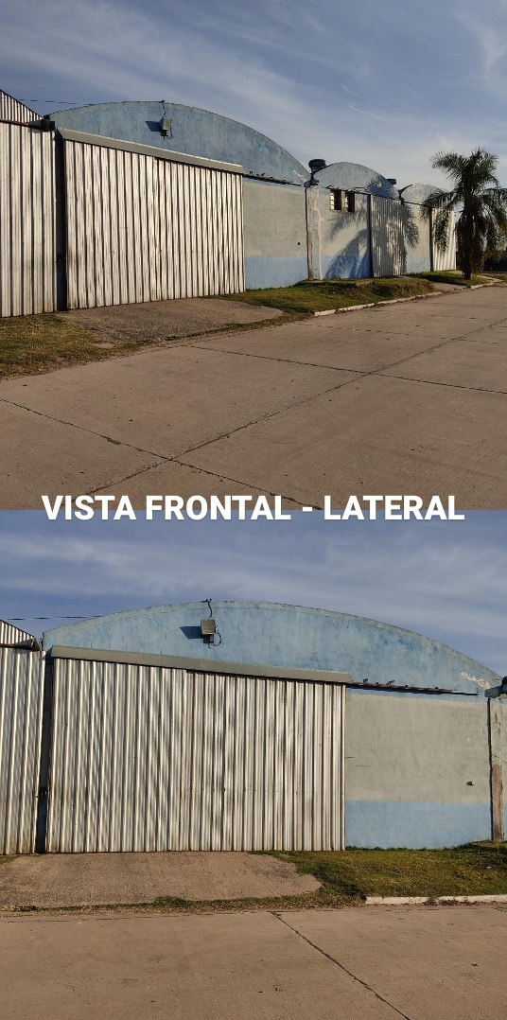

- Alquilar un galpón en el Barrio Villa Autódromo, Barrio relativamente nuevo que costea la Ruta Nacional N° 34, ubicado precisamente entre las calles Valerio Betta y Aldo Viotti, el cual dispones de una superficie de 525 m2. El mismo se encuentra en un terreno amplio de 30 x 35. En el lugar funcionará la administración de la empresa, los depósitos de aceites, trabajos de mantenimiento y reparación, y área de descanso para los empleados.

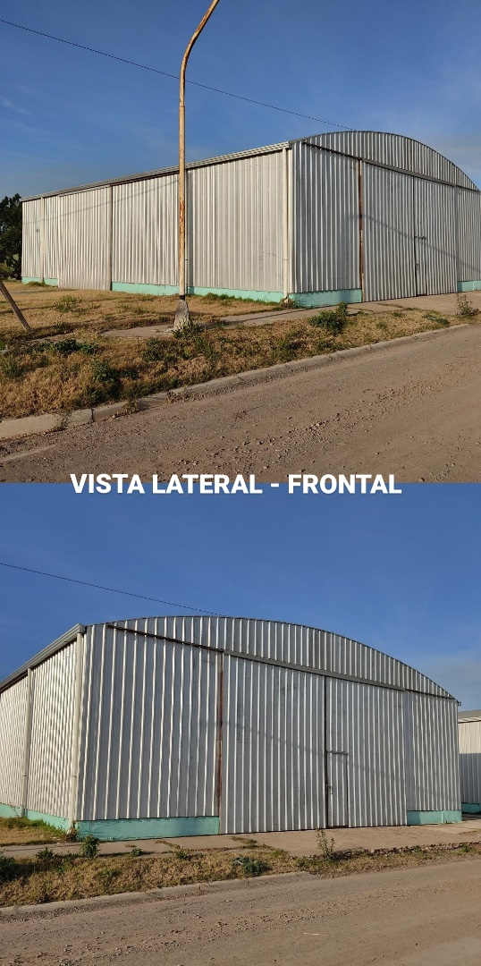

Para tomar la decisión acertada, será necesario comparar y evaluar cada alternativa teniendo en cuenta todos sus aspectos favorables y desfavorables a fin de disminuir al máximo el nivel de error.

A continuación, detallamos un cuadro comparativo donde se miden las ventajas y desventajas de cada ubicación.

Analizando este cuadro comparativo, observamos que la Alternativa 1 presenta mayores ventajas que la Alternativa 2. De todas formas, consideramos necesario realizar un estudio más profundo aplicando el método de los factores ponderados.

Basándonos en los resultados obtenidos, decidimos que el lugar óptimo para ubicar el proyecto es la Alternativa 1.

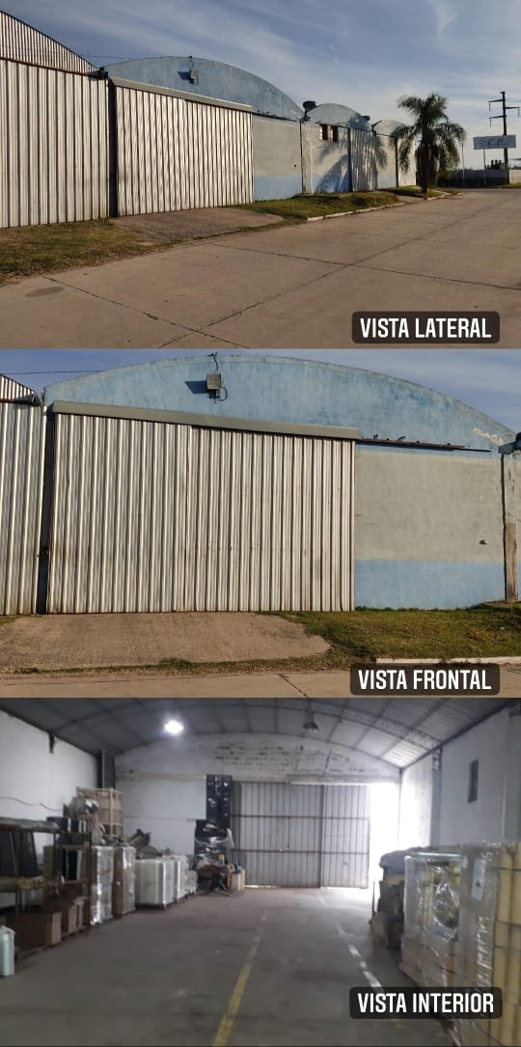
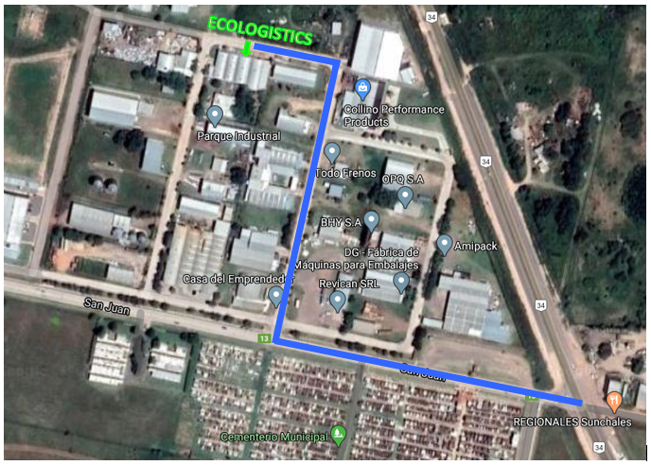

Como podemos observar en la imagen anterior nuestra empresa de servicio ECOLOGISTICS se ubicará dentro del Parque Industrial, de la Ciudad de Sunchales.
A continuación, explicaremos los aspectos generales, requisitos y beneficios de esta localización.
El emplazamiento seleccionado contiene un galpón de 300 m2, cubriendo así el total de su terreno 12 x 25. Las dimensiones de este inmueble nos permiten contar con una adecuada Capacidad Física durante los 5 años proyectados.
Teniendo en cuenta el servicio brindado, podemos remarcar que la mayor parte del tiempo vamos a estar haciendo la recolección del mismo, por lo que no necesitamos disponer de grandes dimensiones físicas, sino lo suficiente para el almacenamiento del aceite recolectado, insumos, herramientas y espacio para la guarda del vehículo de servicio.
El mismo cuenta con los siguientes servicios:
- Tendido de red eléctrica de baja y media tensión.
- Desagües pluviales
- Iluminación
- Tendido de red de agua
- Fácil acceso
- Calles de pavimento
- Baño y Vestuario

  - Mantenimiento edilicio

A pesar de que nuestro proyecto se ubicará en un inmueble que se encuentra en muy buenas condiciones, es necesario llevar a cabo tareas de mantenimiento para evitar inconvenientes al cabo de los años de alquiler. Es así como se designará un monto anual tendiente a cubrir tanto las tareas de mantenimiento semanal como las de mantenimiento anual.

Mantenimiento Semanal:
- Limpieza de oficina y baño.
- Limpieza de las distintas áreas de trabajo y zona de descanso.
- Recolección y distribución de residuos.

Mantenimiento Anual:
- Mantenimiento de iluminaria.
- Pintado de interior y exterior.
- Mantenimiento de puertas y portones.

  - Proyección Costos de alquiler

En este apartado se tendrán en cuenta dos costos, uno es el monto a pagar por año de alquiler, y el otro es el monto destinado al mantenimiento del mismo.
Por un lado, tenemos el costo mensual del alquiler que es de $30.000, como nombramos anteriormente el monto destinado al mantenimiento es anual y es de $10.000.

De esta forma la proyección es la siguiente:

Los costos expuestos anteriormente se incluirán bajo el concepto de alquiler y mantenimiento dentro de Costos Administrativos en las tablas de proyecciones.

ESTUDIO DE INGENIERÍA

- ESTUDIO DE INGENIERÍA

La ingeniería de proyecto, a través de consideraciones de tipo tecnológico que son fundamentales para la definición del comportamiento económico del mismo, debe respaldar, en forma demostrativa y desde un punto de vista técnico, la información económica que proveerá para el posterior estudio financiero.

9.1 Alcances del Estudio de Ingeniería

El estudio de ingeniería del proyecto debe llegar a determinar la producción óptima para la utilización eficiente y eficaz de los recursos disponibles para la producción del bien o servicio deseado. Para ello, deberán analizarse las distintas alternativas y condiciones en que se pueden combinar los factores productivos, identificando, a través de la cuantificación y proyección en el tiempo de los montos de inversiones de capital, los costos y los ingresos de operación asociados a cada una de las alternativas de producción.
De la selección del proceso productivo óptimo se derivan las necesidades de equipos y maquinaria, personal y su movilidad, necesidades de espacio y obras físicas.
El cálculo de los costos de operación de mano de obra, insumos diversos, reparaciones, mantenimiento y otros se obtendrá directamente del estudio del proceso productivo seleccionado.
En una empresa de servicios como la que pretende desarrollar nuestro proyecto, los aspectos de ingeniería se centran fundamentalmente en la gestión de la información y la logística, para la planificación de los recorridos, frecuencias y entrega a disposición final. Así se podrá logar la mejor combinación de recursos para elevar al máximo los márgenes de ganancias, disminuir el espacio físico necesario para el almacenamiento del aceite en tránsito y brindar el servicio de la mejor forma al cliente y a menor costo.

9.2 Lay-Out

El término es utilizado para hacer referencia a la forma en que se encuentra distribuida
el área de trabajo, es decir, el diseño seguido para distribuir mesas de trabajo, oficinas, espacios de descanso, cocina, etc. También los baños o áreas de aseo, es decir que tiene que ver con el diseño de la propia oficina o empresa y como se encuentra ésta distribuida en sus distintas áreas. La finalidad fundamental de la distribución consiste en organizar estos elementos de manera que se asegure la fluidez de los procesos de trabajo materiales, personas e información a través del sistema productivo.
En cuanto al área de depósito de aceite, el Lay – Out tiene por objetivo facilitar la carga y descarga de los tanques, la precisión en la distribución y la colocación más eficiente de los tanques y bombas permitirá conseguir y potenciar las ventajas, consiguiendo ciclos más rápidos. Por otra parte, también es importante la organización de la información esto permitirá, a la hora de programar los recorridos, contar con los recursos necesarios para que ningún cliente quede excluido del mismo, disminuyendo los costos de operación y con el mejor servicio. Por esta razón será necesaria la confección de oficinas administrativas donde se pueda contar con el espacio adecuado para el desarrollo de esta tarea, disponer de las herramientas y recursos para la gestión de información y su almacenamiento seguro.
En nuestro proyecto, teniendo en cuenta las limitaciones impuestas por el local seleccionado, seremos meticulosos en la distribución de los tanques de almacenamiento para lograr circulación más conveniente de los vehículos para la carga y descarga del aceite, también será necesario la colocación de barreras de contención para posibles derrames, como también la instalación de las bombas y equipos para la limpieza. Por otro lado, tendremos que planificar la mejor opción para confeccionar las oficinas administrativas dentro del edificio a alquilar, cabe aclarar que las mismas las debemos construir porque no existen, serán utilizadas también para la atención al público y serán confeccionadas en Steel Frame (construcción en seco) dentro del inmueble seleccionado.

    - Lay-Out
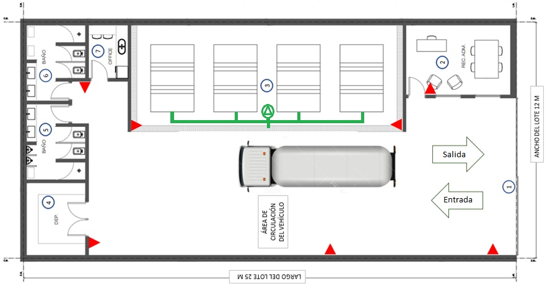

Referencias Lay-Out

  - Consideraciones del Lay-Out

Los aspectos más importantes que tuvimos en cuenta para el diseño del Lay-Out fueron:

- Áreas de circulación de movilidades, deben ser amplios para facilitar la conducción evitando accidentes.
- Áreas de tanques de almacenamiento provistos de bombas para el llenado y vaciado de cisternas, también deben estar provistos con las medidas de seguridad necesarias para contener posibles derrames.
- Disposición de todos los elementos de seguridad necesarios para combatir incendios.
- Área para oficina administrativa, en la cercanía del portón de entrada para la atención de clientes, pero a su vez con la capacidad de poder observar la plata para el control de la actividad. Estará provista de un pequeño depósito para los elementos de oficina, elementos y productos de limpieza.
- El baño se adecuará para poder incluir vestuarios, ya que las dimensiones lo permiten.
- También se adecuará un espacio, ya existente, como cocina para brindar a los empleados un espacio para descansos.
Con esta distribución buscamos potenciar y aprovechar las medidas del local elegido, invirtiendo el menor dinero posible para adecuarlo a nuestras necesidades y previendo los espacios para aumentar la capacidad de almacenamiento a la hora extender nuestra cartera de clientes.
  - Costo de Implementación del Lay-Out

Como es de suponer la implementación del Lay-Out tiene un costo, el cual se tiene en cuenta a la hora del cálculo de inversiones inicial del proyecto.
Como se puede apreciar en la siguiente tabla, los costos que se tuvieron en cuenta son los relacionados a modificaciones del edificio, de mayor erogación e indispensables para la habilitación del local y el funcionamiento del servicio.
Los siguientes valores estarán reflejados en las proyecciones dentro de la tabla de Egresos.

  - Proceso de prestación del servicio

Diagrama del Proceso
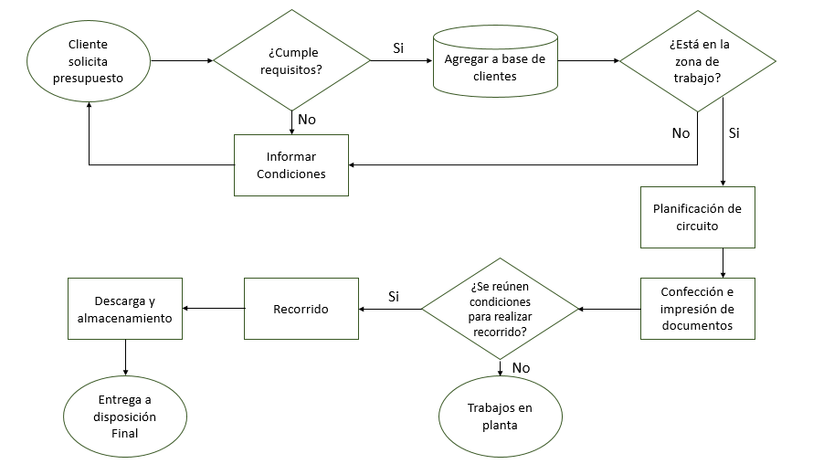
Detalle del Proceso
- Cliente solicita presupuesto: Es el inicio de nuestro proceso, al recibir la consulta inmediatamente nuestro personal administrativo despejara todas las dudas del cliente, pero a su vez realizara todas las consultas necesarias para obtener la mejor precisión en la información requerida por la empresa.
- ¿Cumple con los requisitos?: En esta etapa se analiza el cliente, cumple con la cuota mínima de 200 litros y si el tipo de residuo cumple con las condiciones para ser retirado o debe ser rechazado, una vez concluido el análisis se le informará todo esto al cliente.
- Agregar a base de clientes: Todos nuestros clientes estarán en una base de datos en donde sabremos el historial, esto nos permitirá hacer seguimiento de los mismos y a su vez nos brindará la información necesaria para la planificación y logística del servicio.
- ¿Está en la zona de trabajo?: En esta etapa se analiza la distancia a recorrer para brindar el servicio, si hay varios clientes y es factible armar un recorrido o es necesario ajustar la tarifa del servicio, determinando el costo beneficio apropiado.
- Informar Condiciones: En el caso que el cliente no cumpla con los requisitos o esté en una zona fuera de la determinada en el proyecto se le informara los costos extra y las
- condiciones para poder brindarle el servicio.
- Planificación del Circuito: Determinaremos que cliente será visitado en cada circuito teniendo en cuenta distancias y volúmenes a retirar de aceite.
- Confección e impresión de documentos: En esta etapa se confeccionará hojas de ruta, permisos de transporte, manifiestos y demás documentos necesarios para el trasporte del aceite, también los comprobantes para el cliente de entrega de residuos y disposición final.
- ¿Se reúnen condiciones para realizar recorrido?: Se controla que esté toda la documentación y que los clientes cumplan con las cantidades mínimas de entrega de aceite para poder retirar.
- Trabajos en Planta: En los momentos que no se realiza el recorrido será necesario tareas de mantenimiento y limpieza.
- Recorrido: Es la tarea en sí de visitar a los clientes y retirar el aceite. El mismo se llevará a cabo en nuestro vehículo adaptado para tal fin, el retiro de aceite en el domicilio del cliente se realizará cumpliendo los siguientes pasos:
  - Se comprobará la condición física del aceite, libre de otros elementos que imposibiliten su venta posterior.
  - Posicionar el vehículo y los elementos de seguridad como ser matafuegos, material absorbente, etc. Para poder comenzar con el trasvase del aceite al tanque de almacenamiento.
  - Poner en marcha el generador eléctrico para hacer funcionar la bomba y luego comenzar con el trasvase como se muestra en la imagen (Foto 1).
  - Finalizado el trasvase se completan los datos del manifiesto y se entrega la copia al cliente.
  - Ordenar todos los elementos utilizados, limpiar el lugar de trabajo y proseguir con el recorrido.
- Descarga y Almacenamiento: En esta etapa se trasvasa el contenido de nuestro vehículo a nuestros tanques de almacenamiento como se muestra en la imagen (Foto 2), a la espera del retiro para el traslado hasta su disposición final.
- Entrega a disposición final: Nuestro ciclo llega a su fin cuando la empresa la cual nos compra el aceite lo retira de nuestras instalaciones.

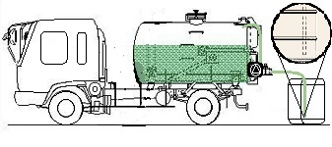(Foto 1)
Cabe destacar que, para evitar la absorción de barros, la manguera de succión no deberá tocar el fondo como se muestra en la ampliación de la imagen.

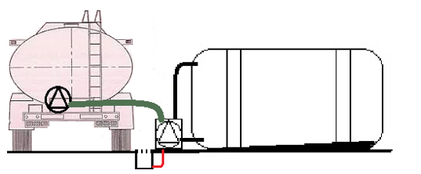(Foto 2)
Este procedimiento es válido tanto como para la carga y descarga de aceite de los tanques de almacenamiento.
Para efectuar el proceso detallado anteriormente se tendrá en cuenta el siguiente “Check List – Propuesta de Trabajo”, y así no cometer errores en el primer contacto con el cliente, ya que es primordial para nuestro servicio.

Check List – Propuesta de Trabajo

Manifiesto: Comprobante de Prestación de Servicio

Haciendo referencia al Manifiesto de Residuo Peligroso Decreto N° 1844/02 para la provincia de Santa Fe, es necesario además del documento original un triplicado para el correcto funcionamiento del servicio. A continuación, detallamos a quien está destinada cada copia:
- ORIGINAL – Para el Generador
- COPIA 1 – Para el TRANSPORTISTA
- COPIA 2 – Para el OPERADOR
- COPIA 3 – Para la SECRETARÍA DE MEDIO AMBIENTE

  - Equipos, herramientas y maquinarias necesarios

Para poder llevar a cabo la actividad, será necesario realizar diferentes inversiones, ya sea relacionado a las movilidades, como así también para el almacenamiento que las nombraremos a continuación con las especificaciones técnicas necesarias para ser lo más eficiente en el aprovechamiento de espacio, tiempo y dinero.

Área de almacenamiento:
Utilizaremos tanques cisternas plásticos aptos para aceite, los mismos estarán interconectados con cañerías plásticas que permitirá el traspaso del líquido entre ellos por medio de bombas.

Recorrido:
Utilizaremos un vehículo con un tanque cisterna, provisto con una bomba para la succión del aceite de los tambores. Será un vehículo usado para abaratar costos, pero se tendrá en cuenta que esté en condiciones para poder ser usado los primeros años, hasta poder hacer una inversión y sustituir si se requiere.

A continuación, detallamos todo lo necesario, sus especificaciones y costos.

  - Equipo: Tanque Horizontal 8.000 Lts.

  - Equipo: Tanque Horizontal 4.000 Lts.

  - Maquinaria: Bomba Trasvasadora

  - Maquinaria: Electrobomba

  - Maquinaria: Generador Monofásico

  - Herramientas: Carro Porta Herramientas

Vehículo:
Para comenzar con el proyecto determinamos que la mejor opción es optar por una movilidad usada, para la cual tendremos en cuenta que la capacidad de carga no sea inferior a los 3500kg, que se encuentre en buen estado con respecto a las condiciones mecánicas, carrocería, pintura, etc. y por otra parte facilidad de conseguir repuestos en caso de posibles averías.
Y un tema no menos importante el presupuesto máximo destinado a invertir en el mismo será de $1.500.000.
En la comparativa siguiente, presentamos algunas opciones de precios de movilidad con transferencia incluida dentro del presupuesto.

Teniendo en cuenta las especificaciones de los mismos y los valores optamos por adquirir el Ford 4000 modelo 2012, el mismo respeta las condiciones que nombramos anteriormente y se adapta a nuestras necesidades.
Debemos adicionar a la inversión del vehículo una suma para la adaptación del chasis que facilite el montaje del tanque y todos los elementos necesarios para realizar el servicio, calculamos que la misma será alrededor de unos $100.000 de mano de obra y materiales.

  - Vehículo: Camión Ford – F4000

En la siguiente imagen ilustrativa, se puede observar cómo quedaría montado el tanque en un vehículo y todos los equipos necesarios para poder llevar a cabo el proceso de recolección, aclarando que el tanque será el que se detalla en la lista de “equipos, herramientas y maquinarias” anteriormente expuesto en dicho trabajo.

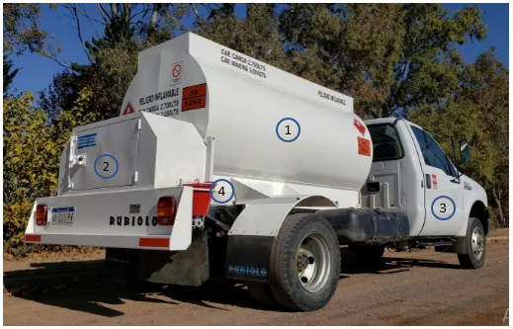

Referencias Camión

Mantenimiento
El mantenimiento industrial es una herramienta fundamental para el buen funcionamiento de cualquier empresa, ya que repercute directamente en su proceso productivo. Se trata de un aspecto muy importante a tener en cuenta en el desarrollo de cualquier actividad al que se dedique la empresa.
El mantenimiento industrial se puede definir como el conjunto de actividades necesarias para lograr un óptimo funcionamiento tanto de instalaciones, maquinaria y equipos como de los distintos espacios de trabajo que componen esas instalaciones. También incluiría los trabajos de reparación y revisión necesarios para garantizar el funcionamiento correcto y el buen estado de conservación del sistema productivo.
El objetivo final de un buen mantenimiento industrial es garantizar la continuidad de cualquier proceso productivo, su calidad y mantener un correcto funcionamiento de los equipos alargando su vida útil.
El mantenimiento industrial es una inversión, que genera grandes beneficios entre los que podemos enumerar los siguientes:

- Prevenir y evitar accidentes laborales aumentando así la seguridad para las personas.
- Evitar y disminuir pérdidas por paradas de la producción.
- Contar con una documentación y seguimientos de los mantenimientos necesarios para cada equipo.
- Impide que surjan daños irreparables en tus instalaciones industriales.
- Aumenta la vida útil de tus equipos.
- Reduce Costos.
- Conserva los bienes de equipo en buenas condiciones.
- Mejora la calidad de tu actividad.

Por tal motivo creemos conveniente destinar un monto fijo para el mantenimiento del edificio y el vehículo de la empresa, como así para cualquier imprevisto que ocurra, ya sea con un equipo o el edificio en sí, para que no nos tome por sorpresa y contar con una reserva para hacer frente a la situación.
Teniendo en cuenta un service mecánico al vehículo y otros mantenimientos generales como ser reparación de luces, cubiertas, etc. Suponemos un total de $40000 anuales destinado al mismo para cubrir gastos. Recordando que nuestro chofer tendrá los conocimientos para realizar los arreglos, no fue necesario buscar un proveedor de servicio mecánico.
Por otra parte, también destinaremos un monto al mantenimiento preventivo del edificio, maquinarias y herramientas por un valor anual de $40000.
A continuación, se presenta en forma ordenada los montos totales de inversión inicial en equipamiento necesario para llevar a cabo la actividad.

Estos valores, se verán reflejados en las tablas de proyecciones bajo el concepto de mantenimiento.

  - Determinación de la Mano de Obra Directa

El estudio del proyecto requiere de la cuantificación del personal que se necesitará en la operación, para determinar el costo de remuneraciones por periodo. En este sentido, es importante considerar, la mano de obra directa, con el objetivo de determinar la cantidad y el costo asociado a la misma.
El cálculo de la remuneración deberá basarse en los precios del mercado laboral vigentes. Para su cálculo deberá considerarse no el ingreso que percibirá el trabajador, si no el egreso para la empresa que se creará con el proyecto, que incluye, además del sueldo o salario, las leyes sociales, los bonos de colocación o de alimentación y movilización, gratificaciones, aguinaldo, etcétera.
La mano de obra directa es la que se emplea directamente en la transformación de la materia prima en un bien o producto terminado, y se caracteriza porque fácilmente puede asociarse al producto y representa un costo importante en la producción de dicho artículo.
En el caso de nuestro proyecto podemos considerar; que tanto el puesto de chofer profesional como el de técnico de planta, ambos serán considerados para determinar la MOD. Tal como lo explicamos en el estudio de organización sus funciones son las que directamente afectan al servicio.
Como dijimos anteriormente, debido al tamaño del proyecto consideraremos una sola persona para que cubra la labor de ambos puestos. La remuneración para dicho operario será liquidada de acuerdo con el cargo de mayor jerarquía.

  - Costo de Mano de Obra Directa

El costo por asumir para la contratación y pago del operario se encuentra establecido por el Convenio Colectivo de Trabajo del Sindicato de Camioneros de la Provincia. De acuerdo con las tareas a desarrollar, como se mencionó anteriormente, la clasificación adecuada es la de Chofer de Recolección de Residuo.
Horario de trabajo:

Costo de mano de obra directa:

En suma, al monto a pagar será $56.582.50 mensuales, de los cuales el valor correspondiente a sueldo básico, presentismo, aguinaldo y previsión por licencia son abonados al empleado, y se imputan mensualmente. Por otra parte, las cargas sociales se pagan al Estado.
El monto por pagar, en concepto de aguinaldo y previsión por licencia no se abona de forma mensual, pero se imputa un porcentaje a cada mes a fines contables.
Dado el caso que el operario tenga que realizar horas extras, se pagará por km recorrido, de la misma forma que los viáticos. Esto se encuentra detallado en el Convenio Colectivo de Trabajo del Sindicato de Camioneros, bajo los ítems 4-2-3 y 4-2-4.
De esta manera, la proyección de costo de Mano de Obra Directa para los cinco años que contempla el proyecto es la siguiente:
Estos Costos formarán parte de la tabla Costos del servicio en las Proyecciones.

  - Logística

Un punto clave en el estudio de ingeniería es la planificación de la Logística del proyecto.
La misión fundamental de la Logística es colocar los productos adecuados (bienes y servicios) en el lugar adecuado, en el momento preciso y en las condiciones deseadas, contribuyendo lo máximo posible a la rentabilidad de la firma.
Tiene como objetivo la satisfacción de la demanda en las mejores condiciones de servicio, costo y calidad. Se encarga de la gestión de los medios necesarios para alcanzar este objetivo (superficies, medios de transportes, informática, etc.) y moviliza tanto los recursos humanos como los financieros que sean adecuados.
Es una disciplina encargada de gestionar flujos de materiales, energía e información a un sistema que debe proveer los recursos necesarios para prestar el servicio, y se debe hacer en la cantidad requerida, con la calidad exigida, en el tiempo exigido, a un bajo costo y en beneficio del proyecto. La logística es fundamental para el comercio. Las actividades logísticas conforman un sistema que es el enlace entre la producción y los mercados que están separados por el tiempo y la distancia.
Para suministrar eficazmente nuestro servicio, debemos satisfacer los siguientes puntos:
- Las exigencias del servicio requerido
- Los mejores métodos para satisfacerlas.
- Transporte
- La ubicación de depósitos y capacidad de almacenamiento.

Esquema logístico del proyecto
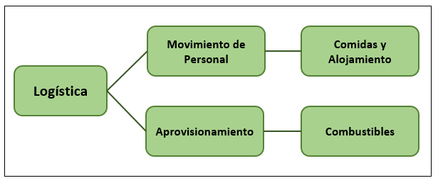

    - Aprovisionamiento
Estudiar este aspecto desde el punto de vista del aprovisionamiento de aceite para su posterior venta, es muy importante a la hora de determinar el momento que se llevara a cabo la visita a nuestros clientes para poder realizar ésta al mayor de numero de ellos, maximizando el beneficio en el uso de recursos necesarios para la prestación del servicio y obtención del aceite.
Cálculo del Combustible
A continuación, se puede observar los circuitos propuestos para los recorridos, los cueles fueron determinados para hacer posible el cálculo aproximado de combustibles para llevarlos a cabo.
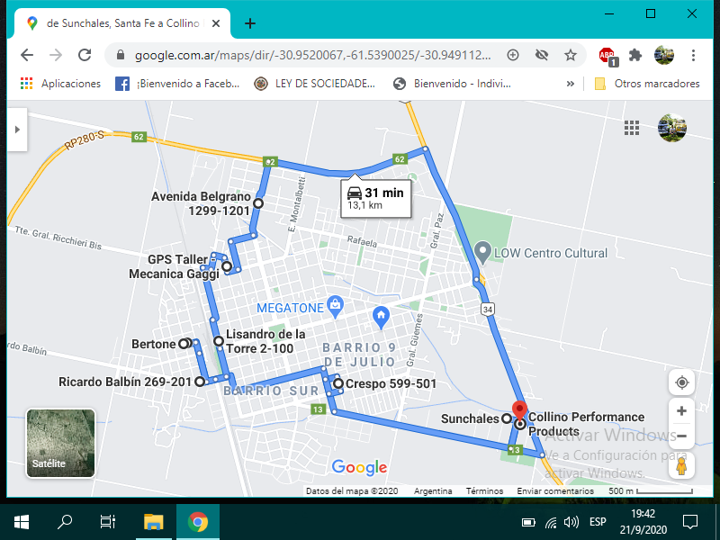
- CIRCUITO 1
Características del Recorrido:
Distancia Recorrida: 13,1 Km
Total Clientes Circuito: 20
Clientes Visitados: 5
Consumo Combustible: $196,50

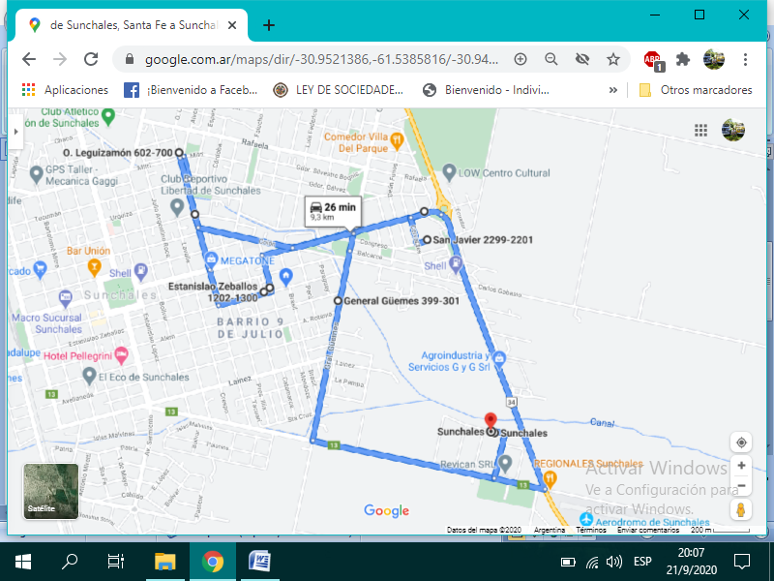
- CIRCUITO 2
Características del Recorrido:
Distancia Recorrida: 9,3 Km
Total Clientes Circuito: 20
Clientes Visitados: 5
Consumo Combustible: $139,50

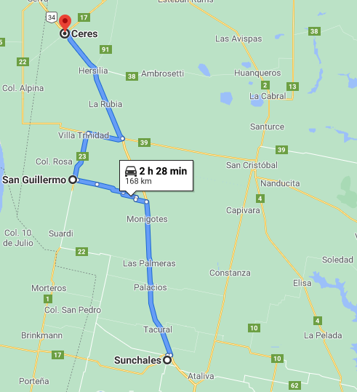
- CIRCUITO 3

Características del Recorrido:
Distancia Recorrida: 336 Km
Total Clientes Circuito: 20
Clientes Visitados: 40
Consumo Combustible: $5430

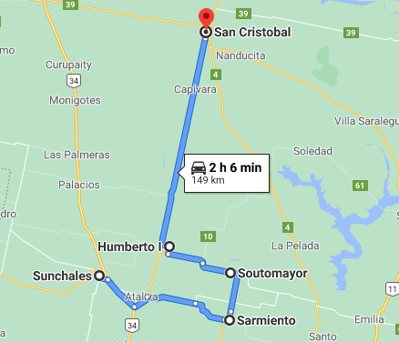
- CIRCUITO 4

Características del Recorrido:
Distancia Recorrida: 298 Km
Total Clientes Circuito: 20
Clientes Visitados: 20
Consumo Combustible: $5430

Los circuitos 1 y 2 correspondiente a la localidad de Sunchales se repetirán como mínimo 4 veces al mes. Para los circuitos 3 y 4 que pertenecen a los clientes que se encuentran fuera de la localidad se realizarán 1 vez al mes, considerando 3 días de la semana para prestar la totalidad del servicio, por lo que determinamos como base que la distancia recorrida al mes será de unos 800 km aproximadamente, para el cálculo de consumo de combustible.
Es importante aclarar que los recorridos definidos anteriormente pueden ser modificados dependiendo las necesidades del servicio, como así las repeticiones de los circuitos.
Cálculo Combustible del Vehículo
- Costo de combustible Diesel: $60
- Autonomía vehículo: 4 km/l
- Promedio Km recorridos: 800 Km/mes
- Cantidad de km anual: 9600 km
Al realizar los cálculos correspondientes obtenemos un costo de combustible del vehículo de $144.000 anual. Si bien tenemos como objetivos aumentar nuestro número de clientes, no creemos que tenga un gran impacto en el consumo de combustible, ya que trataremos de que los mismos estén dentro del circuito presentado.
    - Movimiento de Personal
El responsable de explotación de servicio desarrollará la programación de las visitas, estableciendo los plazos de ejecución, luego el responsable del área comercial es el encargado de coordinar con los clientes, los días y horarios de trabajo para un mejor desempeño del servicio.
Al tener esta información, se determinará el tiempo necesario para completar los circuitos, y saber cuándo corresponde el pago de viáticos.
Establecimos que al inicio de la actividad solo haremos 1 viaje mensual a las demás ciudades tratando de visitar a todos los clientes, y considerando que los circuitos 3 y 4 llevarán 3 días cada uno en completarse, se obtuvieron los siguientes resultados.
Cálculo de Viáticos:
- Comida:
Considerando 2 comidas diarias y un valor total de $500 cada una, y teniendo en cuenta la duración del viaje, el costo anual de la misma sería de $60.000.
- Alojamiento:
Considerando un valor de $1000 la noche de alojamiento y teniendo en cuenta las noches totales, el costo anual del mismo será de $48.000.
Los siguientes costos formarán parte de la tabla Costos del Servicio.
Cabe aclarar que, al momento de aumentar nuestros números de clientes, será necesario la sumar una repetición para uno de los circuitos fuera de la ciudad, lo cual nos generará una variación en los costos, proyectados en la siguiente tabla.

  - Análisis de capacidad y planificación productiva

Para poder optimizar los recursos que posibilitan prestación del servicio
es imprescindible conocer la capacidad que prevé nuestro proyecto, es decir, determinar cuántos litros de aceite somos capaces de recolectar, almacenar y vender durante el horizonte de tiempo planteado.
Conocer la capacidad permitirá determinar si es posible o no satisfacer la demanda
prevista con los recursos definidos, o si, por el contrario, debemos apelar a acciones que aumenten la capacidad, como ser:
- Agregar depósitos para el almacenamiento.
- Aumentar la capacidad de almacenamiento del vehículo.
- Horas extras.
- Agregar personal.

    - Análisis de la Capacidad Productiva
Se realiza con el propósito de obtener información sobre dos aspectos fundamentales para planificar la producción:
- La capacidad productiva que tendrá el proyecto bajo las condiciones definidas de Mano de Obra Directa.
- La comparación entre dicha capacidad productiva y los niveles de demanda previstos en el estudio de mercado, con el fin de definir acciones y técnicas para ajustar la capacidad al nivel de demanda.

La idea de este análisis es evitar ineficiencias derivadas de capacidades ociosas (la
capacidad instalada es mayor a la demanda prevista), lo cual repercute en horas hombre y horas máquina que no se utilizan y minimizan el rendimiento de la inversión realizada. Por otra parte, se intenta evitar que la capacidad esté por debajo de los niveles de demanda estimados, ya que esto repercutiría comercialmente generando demora en cumplimiento de los servicios o la no capitalización de demanda por no contar con los recursos para satisfacerla.
En síntesis, el objetivo de todo análisis de capacidad es facilitar una producción/prestación del servicio que satisfaga la demanda en tiempo y forma, pero sin generar tiempos ociosos o de inactividad.
Capacidad Instalada.
Se tomará para la evaluación de la capacidad a aquellas tareas que se ejecutan desde el momento que se concluye con la planificación del recorrido y se decide realizar el mismo para la visita de varios clientes.
Como fue aclarado anteriormente, disponemos de 3 circuitos para realizar la visita a los clientes, los cuales tienen diferentes distancias a recorrer, por lo que sería difícil determinar de forma general los tiempos, por lo que decidimos determinar las operaciones que intervienen y el tiempo mensual dedicado a cada uno de ellos:
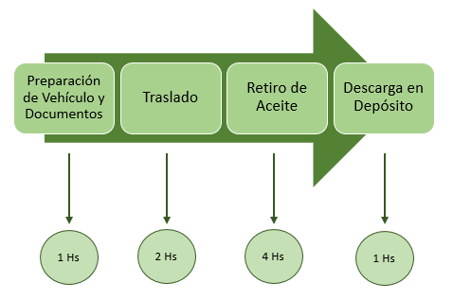
El proceso fundamental de la prestación del servicio es el retiro de aceite, debido a que es la etapa que limita la capacidad operativa porque es la que mayor tiempo en horas hombre demanda semanalmente.
Los aspectos generales para la determinación final de la capacidad operativa instalada son:
- Operario/Chofer: 1
- Horario de trabajo: 9 horas diarias, de lunes a viernes.
- Horas semanales totales: 45 horas.
- Horas productivas semanales para 20 clientes: 16 horas.
- Tiempo semanal dedicado a actividades de mantenimiento y limpieza: 5 horas.
- Tiempo de descanso semanal: 2,5 horas.
- Tiempo de proceso productivo para 20 clientes: 32 horas.
- Días laborables promedio por año: 248

Para el cálculo de capacidad realizamos el siguiente planteo:
Capacidad Anual = (días laborables promedio * horas productivas semanales) / tiempo de proceso productivo
- Días laborables promedio por año: 248
Tiempo de proceso productivo para 20 clientes: 32 horas.
- Horas productivas semanales para 20 clientes: 16 horas.

Teniendo en cuenta los tiempos requeridos para la atención de 20 clientes, y aplicando la fórmula, podemos decir que la capacidad mensual es de 124 clientes.
Como conclusión podemos decir que no tenemos sobredimensionado el proyecto, con los recursos actuales, y estamos cubiertos para la proyección de demanda determinada en el estudio de mercado, la cual fue de un máximo de clientes de 106 mensuales, y nuestra capacidad actual es de 124 clientes.
Pero tendremos que tener en cuenta qué, si la cartera de clientes aumenta más de lo proyectado, tendremos que mejorar tiempos de procesos, invirtiendo en mejores equipos.

  - Análisis de Calidad

El sistema de gestión de calidad de una organización es un mecanismo operativo para optimizar los procesos. El objetivo es orientar la información, la maquinaria y el trabajo de manera tal que los clientes estén conformes con los productos que adquieren.
Se puede decir, que apunta a la coordinación de procedimientos y recursos para mejorar la calidad de la oferta. Un cliente satisfecho siempre implica un beneficio para la empresa: mayores ganancias, fidelidad, menos gastos en resolución de problemas, entre otros.
Es posible entender los sistemas de gestión de calidad como herramientas para la planificación, la ejecución y la evaluación de los proyectos empresariales con la calidad como fin. Para cumplir con sus objetivos puede recurrir a distintas metodologías, técnicas y estrategias.
Las herramientas de calidad tienen como objetivo organizar y presentar los datos para detectar las áreas cuya calidad y rendimiento debe corregirse o mejorarse. El éxito de estas herramientas radica en la capacidad que han demostrado para ser aplicadas en un amplio rango de problemas, desde el control de calidad hasta las áreas de producción, marketing y administración.
En los servicios es complicado realizar un control de calidad del tipo que se realiza en un proceso productivo, detectando defectos en los productos que se procesan para evitar que lleguen al cliente. Muchos servicios son recibidos por el cliente en el mismo momento en que se están “procesando”. En este caso, aunque se detecte el error, ya habrá llegado al cliente.
Por este motivo es que hay que actuar fundamentalmente en la prevención de los errores, y esto es consolidar el sistema de gestión y controlar que este sistema funcione perfectamente aceitado.
Para llevar a cabo este proceso de control de la calidad en nuestro proyecto, realizaremos controles exhaustivos a lo largo de todo el servicio, el cual se inicia con la recepción de materia prima (Aceite) y finaliza con la disposición final del mismo.

    - Análisis Modal de Fallos y Efectos (A.M.F.E)
El AMFE es un método estructurado para prevenir e identificar problemas potenciales (Modos de Falla), sus causas y efectos con la participación de equipos multifuncionales.
Se utilizan AMFE de Sistema, Diseño y de Proceso, en las fases de concepción de diseño, (antes de la producción), y de análisis de los procesos de fabricación y montaje a ser utilizados. Mejoran la calidad, la confiabilidad, la seguridad y satisfacción del cliente.
Fallo: se dice que un producto/servicio o un proceso falla, cuando no lleva a cabo, de forma satisfactoria, la prestación que de él se espera (su función).
Modo potencial de fallo: es la forma en que es posible que un producto/servicio o un proceso falle. (Ej.: rotura, deformación, dilación, etc.).
Efecto potencial de fallo: es la consecuencia que pueda traer consigo la ocurrencia de un Modo de Fallo, tal y como las experimentaría el cliente. (Ej.: deformación - no funciona).
- Objetivos
  - Satisfacer al cliente.
  - Reducir costes de corrección.
  - Introducir en las empresas la filosofía de prevención.
  - Identificar los modos de fallo que tienen consecuencias importantes respecto a diferentes criterios: disponibilidad, seguridad, etc.
  - Precisar para cada modo de fallo los medios y procedimientos de detección.
  - Adoptar acciones correctoras y/o preventivas, de forma que se supriman las causas de fallo del producto, en diseño o proceso.
  - Valorar la eficacia de las acciones tomadas y ayudar a documentar el proceso.
- Tipos de AMFE
  - AMFE de Diseño: va dirigido al producto.
  - AMFE de Proceso: está dirigido al proceso de fabricación.

- Pasos o Etapas para implementar el AMFE.
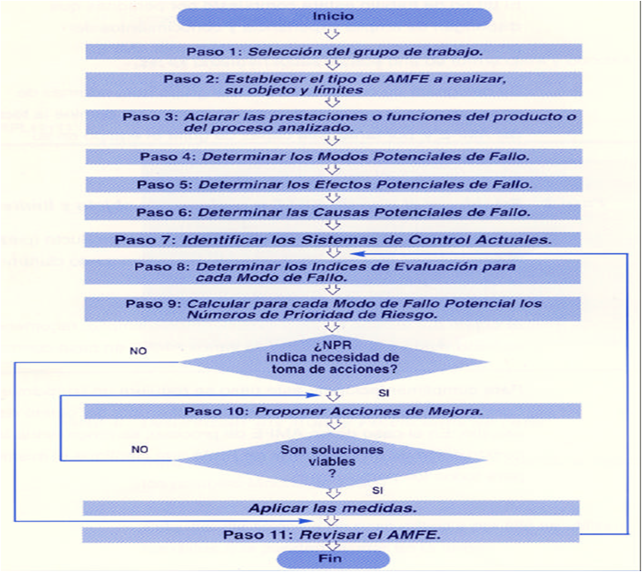
Paso 1: Selección del grupo de trabajo
En primer lugar, es necesario determinar un grupo de trabajo compuesto por personas que dispongan de experiencia y conocimientos del producto. También es necesario designar un coordinador para el grupo que, además de encargarse de la organización de las reuniones, domine la técnica del AMFE y, por tanto, sea capaz de guiar al equipo en su realización.
Paso 2: Establecer el tipo de AMFE a realizar, su objeto y límites
Se realiza un AMFE de diseño con el objetivo de mejorar el servicio brindado, donde se analizarán los riesgos por errores de diseño que afectan la funcionalidad del mismo.
Paso 3: Aclarar las prestaciones o funciones del producto o del proceso analizado
Es necesario un conocimiento exacto y completo de las funciones del objeto de estudio para identificar los Modos de Fallo Potenciales, o bien tener una experiencia previa de productos o procesos semejantes. Se expresan todas y cada una de forma clara y concisa y por escrito.
Paso 4: Determinar los Modos Potenciales de Fallo
Para cada función definida en el paso anterior, hay que identificar todos los posibles Modos de Fallo. Esta identificación es un paso crítico y por ello se utilizarán todos los datos que puedan ayudar en la tarea:
- AMFE anteriormente realizados para productos/servicios o procesos similares.
- Estudios de fiabilidad.
- Datos y análisis sobre reclamaciones de clientes tanto internos como externos.
- Los conocimientos de los expertos mediante la realización de Tormentas de Ideas o procesos lógicos de deducción.
Paso 5: Determinar los Efectos Potenciales de Fallo
Para cada Modo Potencial de Fallo se identificarán todas las posibles consecuencias que éstos pueden implicar para el cliente. Al decir cliente, nos referimos tanto al cliente externo como al interno. Cada Modo de Fallo puede tener varios Efectos Potenciales.
Paso 6: Determinar las Causas Potenciales de Fallo
Para cada Modo de Fallo se identificarán todas las posibles Causas ya sean estas directas o indirectas. Para el desarrollo de este paso se recomienda la utilización de los Diagramas Causa-Efecto, Diagramas de Relaciones o cualquier otra herramienta de análisis de relaciones de causalidad.
Paso 7: Identificar sistemas de control actuales
En este paso se buscarán los controles diseñados para prevenir las posibles Causas del Fallo, tanto los directos como los indirectos, o bien para detectar el Modo de Fallo resultante. Esta información se obtiene del análisis de sistemas y procesos de control de productos, similares al objeto de estudio.
Paso 8: Determinar los índices de evaluación para cada Modo de Fallo y el NPR (número de prioridad de riesgo)
Existen tres índices de evaluación:
- Índice de Gravedad (G):
Evalúa la gravedad del Efecto o consecuencia de que se produzca un determinado Fallo para el cliente. La evaluación se realiza en una escala del 1 al 10 y que es función de la mayor o menor insatisfacción del cliente por la degradación de la función o las prestaciones.
- Índice de Ocurrencia (O):
Evalúa la probabilidad de que se produzca el Modo de Fallo por cada una de las Causas Potenciales en una escala del 1 al 10. Para su evaluación, se tendrán en cuenta todos los controles actuales utilizados para prevenir que se produzca la Causa Potencial del Fallo.
- Índice de Detección (D):
Evalúa, para cada Causa, la probabilidad de detectar dicha Causa y el Modo de Fallo resultante antes de llegar al cliente en una escala del 1 al 10. Para determinar el índice D se supondrá que la Causa de Fallo ha ocurrido y se evaluará la capacidad de los controles actuales para detectar la misma o el Modo de Fallo resultante.
Paso 9: Calcular para cada Modo de Fallo Potencial los Números de Prioridad de Riesgo (NPR)
Para cada Causa Potencial, de cada uno de los Modos de Fallo Potenciales, se calculará el Número de Prioridad de Riesgo multiplicando los Índices de Gravedad (G), de Ocurrencia (O) y de Detección (D) correspondientes.
NPR = G*O*D
El valor resultante podrá oscilar entre 1 y 1.000, correspondiendo a 1.000 el mayor Potencial de Riesgo.
El resultado final de un AMFE es, por tanto, una lista de Modos de Fallo Potenciales, sus Efectos posibles y las Causas que podrían contribuir a su aparición clasificados por unos índices que evalúan su impacto en el cliente.

Paso 10: Proponer Acciones de Mejora
Las acciones que surgen como consecuencia del análisis del resultado del AMFE pueden ser orientadas a:
- Reducir la Gravedad de los Efectos del Modo de Fallo.
Es un objetivo de carácter preventivo que requiere la revisión del servicio.
- Reducir la probabilidad de Ocurrencia.
Es un objetivo de carácter preventivo que puede ser el resultado de cambios en el servicio.
- Aumentar la probabilidad de Detección.
Es un objetivo de carácter correctivo. Requiere la mejora del servicio de control existente.
Paso 11: Revisar el AMFE
El AMFE se revisará periódicamente, evaluando nuevamente los Índices de Gravedad, Ocurrencia y Detección y recalculando los Números de Prioridad de Riesgo (NPR), para determinar la eficacia de las Acciones de Mejora.

    - Tablero de control directivo
El tablero de control directivo es un conjunto de indicadores cuyo seguimiento periódico permitirá contar con un mayor conocimiento de la situación de la empresa o sector de la misma. Es una herramienta de diagnóstico que posibilita monitorear los resultados de la empresa en su conjunto y de las diferentes áreas claves en que se puede segmentar. Está más orientado al seguimiento de indicadores de los resultados internos de la empresa en su conjunto y al corto plazo.
Consiste en identificar las áreas claves, aquellas relevantes a monitorear, cuyo fracaso permanente impedirá la continuidad de la empresa. Los “indicadores claves” son los datos, índices o ratios que dan información de la situación de cada área clave.
Diseño:
- Identificar las áreas esenciales / estratégicas de la empresa: determinar las áreas críticas de la empresa.
- Jerarquizar las áreas esenciales / estratégicas de la empresa: puede no coincidir con la estructura orgánica de la empresa, pero permiten la consecución de la estrategia y el alcance de los objetivos.
- Identificar los factores críticos de la empresa (FCE): son puntos o características clave a controlar para el éxito del negocio. son temporales, susceptibles de ser redefinidas al igual que las áreas estratégicas.
- Jerarquizar los factores críticos de la empresa.
- Realizar el análisis de convergencia: establecer la masa crítica de indicadores: que controlar y en qué área.
- Definir parámetros de indicadores. Existen dos tipos de indicadores:
  - Productivos, de causa o líderes: son preventivos de naturaleza, producen o anticipan los resultados futuros.
  - Reactivos, de consecuencia o de efecto: describen los resultados reales ya obtenidos. refleja resultados de decisiones pasadas.
- Definir los niveles de tolerancia: desviaciones admitidas, es decir, parámetros de alarma, a partir de los cuales hay que tomar acciones correctivas.

    - Planilla de no conformidad

La no conformidad es un no cumplimiento de un requisito, si no existe evidencia, no hay no conformidad. Si existe evidencia, esta debe ser documentada como una no conformidad en vez de ser suavizada con otra clasificación. A lo largo, no la empresa, ni nuestros clientes, ni el cuerpo de certificación se benefician por la utilización de clasificaciones suaves, ya que tiene el riesgo de haber dado a la no conformidad una baja prioridad para acciones correctivas.
  - Seguridad e Higiene

La seguridad industrial evalúa estadísticamente los riesgos de accidentes mientras que la parte de higiene Industrial se encarga de analizar las condiciones de trabajo y, como pueden estas afectar la salud de los empleados.
La importancia de la Seguridad e Higiene industrial radica en que, año con año las cifras de accidentes relacionadas con el trabajo se incrementen. Estos accidentes provocan pérdidas económicas y sociales de suma importancia. Así que se hace necesario, para las empresas establecer normas de seguridad y programas de seguridad, a fin de evitar los accidentes.
La seguridad industrial tiene como objeto proteger a los elementos de la producción
(recursos humanos, maquinaria, herramientas, equipo y materia prima), y para esto se vale de la planificación, el control, la dirección y la administración de programas.
Muchas empresas ven la Seguridad e Higiene Industrial como gasto extra, y no es así.
El empresario debe comprender que los programas de seguridad, los inspectores, etc., representan una inversión para la empresa, ya que ayudan a evitar los accidentes y todos los costos directos e indirectos que ellos conllevan.

    - Razones para instalar programas de seguridad.
Existe un sin número de razones para instalar programas de seguridad, sin embargo, todas estas razones comúnmente se clasifican en 3 grupos: Razones legales, morales y económicas.

Razones Legales
Las leyes de Seguridad e Higiene Industrial están establecidas a través de la constitución y el Código de Trabajo. Cuando ocurre un accidente es la paralización de las labores, ya que los compañeros de trabajo intervienen para ayudar al lesionado por curiosidad y otras razones incidentales.
La producción sufre un retardo por el efecto Psicológico que se produce en los demás
trabajadores y se requiere de un tiempo prudencial para alcanzar su ritmo normal.
Regularmente se produce daño al equipo, herramientas o al material en proceso de
producción, la reparación y los desperdicios de material representan un gasto que debe agregarse al costo del accidente.
Algunos de los factores que afectan a la productividad en la empresa, a causa de accidentes son:
- Tiempo perdido por los trabajadores debido a la paralización del trabajo al ocurrir el accidente.
- Tiempo perdido por el supervisor y los funcionarios de la empresa en:
  - Ayudar al trabajador accidentado.
  - Investigar las causas del accidente para evitar su repetición.
  - Hacer los arreglos necesarios para restablecer la labor del trabajador.
  - En caso de requerir un nuevo trabajador, el tiempo necesario en seleccionarlo, capacitarlo o instruirlo.
  - Preparar el informe del accidente.
  - Efectuar los trámites necesarios para proporcionar los beneficios al trabajador.
  - Perdida en la producción al paralizar el proceso.
  - Costo por reparación de la maquinaria o reposición del equipo.
  - Gastos por pérdida de material.
  - Retardo en alcanzar el ritmo normal de producción, debido al estado emocional de los trabajadores después del accidente.
  - Pérdida en los negocios por no poder cumplir los compromisos y servicios a los clientes.
  - Costos legales por daños a terceros, si los hubiere.
Razones Morales
Las empresas deben adoptar los programas de seguridad por bases puramente humanas, es decir, evitar el dolor y sufrimiento del trabajador, su familia y compañeros ocasionado por los accidentes.
Los accidentes, en el peor de los casos, llegan a costar vidas humanas; esto produce daño moral y destrozos en la familia del afectado. Dichos daños se reflejan en la actitud de los trabajadores, ya que adoptan una actitud defensiva en contra de la empresa.
Cuando se produce un accidente, y la empresa no cuenta con un programa de seguridad, el trabajador adopta el pensamiento de que el daño ocurrido por el accidente es culpa de la empresa; de esta forma se empiezan a resentir fricciones en las relaciones obrero-patronales.
Si una empresa cuenta con un programa de seguridad adecuado, el trabajador sabe que, en caso de algún accidente, la empresa se interesará e intervendrá a favor de su bienestar. Mediante estas acciones, el trabajador siente la sensación de protección por parte de la empresa. Es decir que el trabajador observa que a la empresa le interesa su bienestar.
Como resultado se obtienen actitudes positivas en los trabajadores produciendo una buena relación obrero-patronal.
Razones Económicas
Cuando ocurre un accidente, automáticamente la empresa comienza a incurrir en costos que no agregan valor al bien o servicio que brinda. Por lo que pasa a ser un costo que repercutirá en la rentabilidad neta de la empresa.
Estos son algunos de los costos que surgen:
- Costos del tiempo perdido por el trabajador lesionado
- Costos del tiempo perdido por otros trabajadores que interrumpen sus tareas:
- Por curiosidad.
- Por compasión.
- Por ayudar al trabajador lesionado.
- Por otras razones.
- Costo del tiempo perdido por supervisores para:
  - Presentar asistencia al trabajador.
  - Investigar las causas del accidente.
  - Disponer tiempo para que otro trabajador realice las labores del otro trabajador lesionado.
  - Preparar los informes sobre el accidente.
- Costo del tiempo de la persona que presto los primeros auxilios.
- Costo de los daños ocasionados por máquinas, herramienta u otros bienes.
- Costos por la imposibilidad de entregar los pedidos en la fecha convenida.
- Costos de las prestaciones al personal.
- Costos por el pago completo.
- Costos de beneficios pendientes de obtener máquina averiada.
- Costos de debilitamiento que causa el personal moralmente al ver el accidente.

    - Concepto de accidente y análisis de la causa.
Definición: Es cualquier acontecimiento inesperado o imprevisto que interrumpe o interfiere el proceso ordenado de la actividad de que se trate el accidente no implica necesariamente una lesión.
Concepto: El accidente es toda lesión orgánica o perturbación funcional, inmediata o posterior (Incluso la muerte), recibida repentinamente en ejercicio o con motivo del trabajo, en cualquier momento o lugar en que se preste. Se incluyen las que se ocasionan al trasladarse el trabajador de su domicilio al lugar de trabajo o viceversa. Por ello podemos distinguir dos tipos de accidentes:
- Accidente Laboral: Es el accidente que ocurre durante las horas de trabajo, y dentro del mismo, ya sea por consecuencias de la maquinaria o por negligencia de los empleados.
- Accidente no Laboral: Este accidente no ocurre por la acción directa del trabajo, sino como consecuencia del mismo, son ejemplos, intoxicaciones por inhalación de sustancias nocivas, enfermedades del oído por ruidos, afecciones respiratorias, etc.
Estos accidentes pueden generar incapacidad en el trabajador, entre ellas podemos distinguir los siguientes tipos.
- Incapacidad temporal: Es la imposibilidad de trabajar durante un período limitado.
- Incapacidad parcial permanente: incapacidad del cuerpo de un sujeto para efectuar un trabajo y que permanece prácticamente durante el resto de su vida.
- Incapacidad total permanente: Es la incapacidad plena o de funciones de un lesionado, que permanece durante toda su vida.

    - Causas que originan los accidentes.
De los causantes de accidentes se tienen dos grandes grupos el factor o factores
humanos y el o los factores físicos. Se habla de que el factor humano es el causante de un 80% de los accidentes y el resto, 20%, se origina debido a factores vinculados a bienes de uso.
Así pues, se dividirán las causas en dos grupos, las que corresponden al factor humano y a factores por bienes de uso.
- Causas que corresponden al factor humano:
  - La irresponsabilidad.
  - Desconocimiento del trabajo.
  - Falta de atención.
  - Mala selección de personal.
  - Cansancio físico y mental.
  - Mala ubicación del personal.
  - Exceso de confianza.
  - Alteración emocional.
  - Embriaguez.
  - Drogadicción.
- Causas que corresponden a factores físicos:
  - Equipo de trabajo defectuoso.
  - Equipo de protección personal inadecuado.
  - Pisos defectuosos o sucios.
  - Falta de protección colectiva.
  - Mala ventilación.
  - Mala iluminación.
  - Colores inadecuados.
  - Congestionamiento.

    - Agentes Contaminantes.
De acuerdo con la diversidad de propiedades, estos presentan una gran variedad de
posibles riesgos a la salud de los trabajadores, si entran en contacto directo con el organismo. Dependiendo del material de que se trate y su forma de entrada al organismo será el daño que causen, pudiendo ser este de efecto inmediato o por varios años dando como resultado daños irreversibles.
Para determinar el daño que se produce, se utilizan diferentes criterios.
- Tipo de Agente
  - Agentes Físicos
    - Ruido.
    - Radiaciones ionizantes (ultravioleta, infrarrojos, láser, radio, etc.).
    - Vibraciones.
    - Ventilación.
    - Iluminación.
    - Presión.
    - Temperatura.
  - Agentes Químicos
    - Nieblas.
    - Humos.
    - Vapores.
    - Gases.
    - Polvos.
    - Sustancias químicas.
  - Agentes Biológicos
    - Bacteria.
    - Hongos.
    - Insectos.
    - Parásitos.
    - Virus.
  - Agentes Ergonómicos
    - Mal Diseño
    - Operaciones/Condiciones Inadecuadas
    - Relaciones laborales inadecuadas
- Vía de entrada
  - Auditiva: Ruido alto y bajo, golpeteo, vibraciones
  - Visual: Poca iluminación, radiaciones, temperatura y brillantes.
  - Respiratoria: Polvos, gases, humos, vapores, neblinas.
  - Digestivas: Cosas que se beben o se comen que no están en las condiciones de salubridad adecuadas.
  - Cutáneas: Agentes que irritan la piel.
- Tiempo de exposición
  - Exposición: Presencia de un agente contaminante en el lugar de trabajo que implica contacto con el trabajador. La misma puede ser:
    - Crónica: Exposición de larga duración en el tiempo y concentraciones bajas.
    - Aguda: Exposición de corta duración en el tiempo y concentraciones altas.
- Grado de concentración de los agentes contaminantes
Es la proporción entre el agente contaminante y el medio que lo contiene.

    - Seguridad en el puesto de trabajo.
Condiciones del edificio:
Cabe aclarar que hay condiciones inherentes a todo el edificio en general, pero también tendremos condiciones particulares para cada sector que detallaremos a medida que desarrollemos este capítulo.
Depósitos: En el caso particular de nuestro proyecto tendremos diferenciados dos sectores, el área de insumos de oficina y limpieza, y por otro el sector de almacenamiento de aceite, los cuales tendrán algunas particularidades en lo que respecta a la seguridad e higiene.
- Riesgos derivados del mal almacenamiento.
  - Caídas de objetos.
  - Incendios.
  - Derrames.
- Prevención para el almacenamiento.
  - Mantener el orden y la limpieza de las áreas, no almacenando en pasillos de circulación.
  - Disponer de depósitos en buenas condiciones, libres de pérdidas o filtraciones.
  - Colocar las cargas parejas y derechas.
  - Disponer de los espacios suficientes para el movimiento y maniobra de los operarios sin obstáculos.
Prevención y control de derrames en depósito.
Para el control de derrames del producto, existen una serie de requerimientos que serán necesarios para minimizar al máximo los riesgos y peligros derivados de dicho suceso.
En el depósito general, se dispondrán recipientes aptos para el almacenamiento del aceite, los cuales deberán:
- Estar debidamente etiquetados, identificando el tipo de líquido que contiene.
- Permanecer cerrados a menos que se esté agregando o quitando contenido.
- Estar situados sobre una base firme que la aísle del suelo natural (ej: hormigón)
- Disponer de barreras de contención o canaletas que posean un sistema de extracción y retorno a los recipientes de almacenamiento.
A su vez estos depósitos deben cumplir con las siguientes características técnicas:
- Ventilación adecuada.
- Cubetos o canaletas antiderrames.
- Iluminación.
- Sistemas contra-incendio (extintores).
- Superficie impermeable.
- Señalización.
- Equipos de limpieza y kit contra derrames (baldes de arena, aserrín o polvo químico).

Para la prevención será necesario periódicamente:
- Controlar la correcta nomenclatura de los recipientes y buen estado de etiquetas.
- Verificar el buen estado de las superficies donde se disponen los tanques, libres de grietas, separaciones, etc.
- Canaleta de contención limpia y desobstruida.
- Mantener distancia de fuentes de calor.
- Contener y solucionar derrames menores.
- Controlar y reparar fugas.

- Riesgos derivados de la mala manipulación de materiales.
  - Dolores de espalda.
  - Aplastamientos en manos y dedos.
  - Cortes en manos.
  - Lesiones oculares.
  - Caída de pesos sobre los pies.
Medidas preventivas para la manipulación de materiales.
- Capacitar al empleado en técnicas de levantamiento y manipulación de materiales.
- Que se conozcan los riesgos del aplastamiento y atrapamiento que pueden ocurrir al manipular objetos pesados.
- Agregar medios de sujeción cuando sea posible para facilitar la manipulación.
- Utilizar los elementos de protección necesarios para cada actividad.
- Utilizar las herramientas adecuadas para cada actividad.

- Riesgo de incendio.
  - Falta de orden y limpieza.
  - Instalaciones eléctricas deficientes.
  - Tanques de almacenamiento inadecuados o en mal estado.
  - Exceso de mercadería
  - Riesgo de caídas de lámparas sobre mercadería.
Medidas de prevención de riesgo de incendios.
- Almacenar los objetos lejos de las bocas de luz o tableros eléctricos.
- Utilizar plafones estancos que contengan los elementos que puedan ser proyectados al estallar un elemento de iluminación.
- Disponer de la correcta cantidad, distribución y clase de matafuegos en el edificio.
- Mantener los pasillos de circulación limpios ordenados y libres de cualquier tipo de objeto.
- Disponer de baldes de arena u otro agente de contención y extintor cerca de los tanques de aceite.

Cálculo de matafuegos.
Según el Decreto reglamentario 351/79 higiene y seguridad en el trabajo Art. 160-187 sobre Protección contra incendios, Artículo 146: La cantidad de matafuegos necesarios en los lugares de trabajo, se determinarán según las características y áreas de los mismos, importancia del riesgo, carga de fuego, clases de fuegos involucrados y distancia a recorrer para alcanzarlos.
Las clases de fuegos se designarán con las letras A-B-C y D y son las siguientes:

Clase A: Fuegos que se desarrollan sobre combustibles sólidos, como ser maderas, papel, telas, gomas, plásticos y otros.
Clase B: Fuegos sobre líquidos inflamables, grasas, pinturas, ceras, gases y otros.
Clase C: Fuegos sobre materiales, instalaciones o equipos sometidos a la acción de la corriente eléctrica.
Clase D: Fuegos sobre metales combustibles, como ser el magnesio, titanio, potasio, sodio y otros.

Los matafuegos se clasificarán e identificarán asignándole una notación consistente en un número seguido de una letra, los que deberán estar inscriptos en el elemento con caracteres indelebles.
El número indicará la capacidad relativa de extinción para la clase de fuego identificada por la letra. Este potencial extintor será certificado por ensayos normalizados por instituciones oficiales.
En todos los casos deberá instalarse como mínimo un matafuego cada 200 metros cuadrados de superficie a ser protegida. La máxima distancia por recorrer hasta el matafuego será de 20 metros para fuego de clase A y 15 metros para fuegos de clase B.
- Según la ley debemos contar con 4 matafuegos de 10 kg clase ABC para el área de almacenamiento y 3 matafuegos de 5 Kg para oficina y sector de baños y cocina.
- Se dejará una distancia mínima de separación entre el material almacenado y las paredes perimetrales del depósito de 0,80 cm de separación (que permita el pasaje de un hombre con manguera de incendio o extintor).
- Nunca se bloquearán los accesos a las bocas de incendio, ni a los extintores.
- Convendrá pintar el acceso a los mismos con línea demarcadora sobre el piso, complementándolo con un cuadrado de 1 metro de lado debajo de cada extintor y un cuadrado de 2 metros de lado debajo de cada boca de incendio (dará un espacio que permita desenrollar una manguera) Todos los elementos contra incendio contaran con su señalización correspondiente con chapa baliza y señalización en altura según norma IRAM 10005.
- Señalizar las salidas de emergencia de manera que sean vistas desde cualquier lugar del depósito.
- Colocar las lámparas sobre los pasillos de circulación o colocar plafones estancos a las mismas para impedir que entren en contacto o caigan sobre los elementos almacenados, (recordar que se encuentran calientes).
- Dejar al menos un metro entre el techo y los topes de los elementos almacenados para poder llegar con el agua de las mangueras de incendio.
- La instalación eléctrica deberá estar en buenas condiciones con cables de doble aislación de resistencia termo-mecánica o bajo cañería metálica, cajas de empalme del mismo material (cerradas), el todo con continuidad y conectado a tierra. Una instalación eléctrica deficiente constituye un severo riesgo de incendio.
- Si se almacenan materiales altamente combustibles convendrá disponer un sistema de detectores de humo con alarma.

- Riesgos de derrames por transporte deficiente
  - Vehículo no apto.
  - Chofer sin conocimiento.
  - Vehículo en mal estado.
  - Cisterna en mal estado.
  - Falta de elementos de seguridad.

Medidas preventivas a la hora de transportar.
- Capacitar al personal, enseñar buenas prácticas de trabajo.
- Adquirir un vehículo apto para dicho servicio.
- Realizar mantenimientos periódicos al vehículo y todos sus elementos.
- Inspeccionar las condiciones de la cisterna y vehículo antes de realizar cada recorrido.
- Verificar que se cuente con matafuegos y kit de absorción en buen estado físico y de funcionamiento.
- Ser prudente a la hora de conducir, respetar las reglas de tránsito.
- El vehículo debe contar con un procedimiento de cómo actuar en caso de un siniestro, como así de los números de emergencia necesarios.

Kit de seguridad para derrames y químicos absorbente:
Químico Absorbente:
Efectivo absorbente industrial, no toxico indicado para controlar y absorber derrames de aceites, hidrocarburos, pinturas y solventes, líquidos acuosos, combustibles, líquidos ácidos y productos químicos en general. Posee alta capacidad de absorción, es económico y no es inflamable.
Es completamente biodegradable, no deja residuos tóxicos, con lo que se puede utilizar en espacios públicos, zonas de paso de personas y animales.
Lugares de uso: Industrias en general, estaciones de servicio, calles y autopistas, metalúrgicas, talleres, compañías de transporte, instituciones gubernamentales, etc.
Este estará a disposición en la empresa para su uso en el caso de un derrame fuera de la zona de descarga, la cual no esté provista de otro medio de contención.
Kit de Seguridad:
Es un kit el cual cuenta con todos los elementos necesarios para contener el aceite en caso de un derrame a la hora de transportarlo.
Elementos del kit:
- 1 bolso de tela reforzada con manijas y rotulo de identificación
- 5Kg de absorbente granulado industrial
- 2 Barreras absorbentes y delimitadoras de 1.20mts de largo
- 5 paños absorbentes de 50cm x 40cm
- 1 chaleco refractivo
- 1 par de guantes de nitrilo
- 1 lente de seguridad
- 1 cinta "peligro" para demarcar la zona del derrame
- 1 set de cuñas y martillo anti-chispa
- 2 bolsas plásticas para disposición final de los elementos utilizados
Este kit se llevará sobre el vehículo destinado a la recolección, junto con el instructivo ya mencionado anteriormente, para poder actuar lo más rápida y efectivamente posible en caso de un derrame.

Oficinas.
Es de importancia dejar en claro que las personas que desarrollan trabajos administrativos y de gestión en oficinas, también están expuestas a una serie de riegos que se deben controlar, para proteger su salud.

Accidentes por caídas.
Son frecuentes este tipo de accidentes debido a resbalones, tropezones, etc. Para evitarlos se deben tener en cuenta, entre otras las siguientes recomendaciones:
- Las zonas de paso deben estar libres de obstáculos que dificulten el paso como papeleras, archivadores, etc.
- Evitar que los cables eléctricos, cables de ordenadores o de teléfonos estén situados en las zonas de paso.
- En el caso que se produzcan derrames, éstos deben ser limpiados rápidamente evitando posibles resbalones.
- Deberían evitarse la presencia de irregularidades en el suelo que puedan originar caídas como ser baldosas sueltas, bordes levantados, etc.
Golpes en estanterías, armarios y archivadores.
- Asegurar y utilizar correctamente las estanterías y armarios nos ayudará a evitar accidentes.
- Fijar el armario o estantería al suelo o a la pared, o incluso entre sí, con el fin de mejorar su estabilidad.
- Las estanterías deben tener topes fijos o móviles que impidan la caída de los objetos almacenados. Los cajones también deben poseer topes que impidan la salida accidental de la guía.

Riesgo eléctrico.
Si bien las instalaciones eléctricas están dotadas con dispositivos de seguridad contra riesgos eléctricos es necesario tener en cuenta una serie de normas básicas de seguridad.
- Verificar el estado de un equipo antes de su uso: cables, enchufes, tomas corrientes, etc.
- Para desconectar un equipo, tirar del enchufe, nunca del cable.
- No utilizar los equipos cuando la persona esté mojada o en presencia de humedad.
- Como primera medida en caso de incidentes o averías desconectar el suministro eléctrico.

Orden y Limpieza.
El orden y la limpieza forman parte de nuestra labor diaria, por lo tanto, debemos tener presente lo siguiente:
- Eliminar lo innecesario, y tratar que lo necesario esté en su sitio.
- Dejar los pasillos despejados, libres de obstáculo para facilitar el paso de las personas.
- Colocar el material en desuso, roto, basuras, desperdicios en recipientes adecuados.
- Utilizar la papelera para depositar papeles, nunca para depositar cristales rotos o elementos cortantes.
- Los productos químicos como desinfectantes deben estar colocados en sus envases y claramente identificados, para no generar confusiones.

Confort Térmico.
La situación térmica en oficinas tiene que ser la necesaria para proporcionar confort térmico, es decir aquella sensación subjetiva de satisfacción con el ambiente térmico existente. Dicho confort está directamente relacionado con el balance térmico del cuerpo humano, que depende de:
- Temperatura del aire
- Temperatura radiante media
- Humedad relativa
- Velocidad del aire
Además de lo anteriormente mencionado, también influyen las características de vestimenta y el nivel de la actividad física que se desarrolla.

Calidad del aire.
Debido a que se pasa un gran porcentaje del tiempo en ambientes cerrados, no es de extrañar que se espere la percepción de una buena calidad del aire. Sin embargo, no en todos los casos es así. Esto dependerá de la renovación de aire y de los posibles contaminantes, que son los siguientes:
Los propios ocupantes del edificio (dióxido de carbono por la respiración, partículas y agentes biológicos como pelo).
Contaminantes interiores: producidos por materiales procedentes de combustiones (humo del tabaco, estufas), productos de limpieza, cosméticos, etc.
Contaminantes exteriores: procedentes del exterior del edificio como combustión de los vehículos, polvo, etc.
Las exposiciones a estos contaminantes normalmente no causan problemas de importancia para la salud, pero sí, en algunos casos, una sensación general de molestia física e irritaciones leves, las cuales desaparecen al poco tiempo de abandonar el local contaminado.
Algunas acciones para mejorar la calidad del aire son las siguientes:
- Mantener caudales y renovación de aire adecuadas, filtrándolo y distribuyéndolo en función de las necesidades.
- Realizar limpieza y mantenimiento adecuado en el sistema de climatización/ventilación.
- Proceder a la limpieza del lugar en ausencia de los ocupantes.
- Prohibir fumar dentro del sitio de trabajo.

El estrés laboral: causa de enfermedades.
Al momento de implementar acciones orientadas a la seguridad e higiene de las
personas en su trabajo, no solo se deben tener en cuenta las posibilidades de accidentes que afecten el físico de los trabajadores, sino que también deben considerarse todos los factores que puedan derivar en un deterioro psicológico de los mismos, el cual repercute en los mismos o mayores problemas que los que suponen los accidentes físicos.
Se define como estrés a la respuesta del cuerpo a condiciones externas que perturban
el equilibrio emocional de la persona. En el ámbito laboral, se denomina estrés laboral a un conjunto de reacciones nocivas tanto físicas como emocionales que concurren cuando las exigencias del trabajo superan a las capacidades, los recursos o las necesidades del trabajador.
La exposición prolongada al estrés en el trabajo afecta el sistema nervioso disminuyendo la resistencia biológica y perturbando el balance fisiológico natural del organismo. Por todo ello el estrés puede ocasionar varios problemas somáticos y psíquicos.
Algunas de las consecuencias negativas que ocasiona el estrés en el ámbito laboral, son las siguientes:
- Se puede desarrollar como trastorno psicológico agudo.
- Puede originar un incremento de accidentes laborales.
- Aumenta la tasa de absentismo laboral o bajo rendimiento de los trabajadores que lo padecen.
- Puede conducir a la incapacidad laboral por alteraciones somáticas o psicológicas.
- Se puede crear un clima psicosocial enrarecido en los centros de trabajo.

Tareas usuales que requieren esfuerzo mental.
- Operar con maquinaria más sofisticada.
- Vigilar permanentemente el buen funcionamiento del equipo.
- Manejar más información para ejecutar tareas.
- Necesidad de programación de los equipos.
- Manejar información sobre los resultados de la tarea.
- Memorización para tareas rutinarias.
- Tener que tomar decisiones rápidas en el proceso.
- Realizar respuestas rápidas a errores típicos.
- Tener que elegir entre opciones.
- Respuesta a errores no típicos.
- Tener que realizar cálculos numéricos de cierta complejidad.
Trabajo monótono y rutinario.
La monotonía en el trabajo surge de realizar tareas repetitivas sin apenas esfuerzo y de
forma continuada en el tiempo, así como la ausencia de iniciativa personal en la organización de la tarea que se realiza. El trabajo monótono y rutinario efectuado en un ambiente poco estimulante es propio de la producción en masa y determinadas tareas de oficina. También aparece la monotonía cuando se realizan tareas en lugares aislados faltos de contactos humanos.
La monotonía y el trabajo repetitivo dependen de:
- Número de operaciones encadenadas de que conste la tarea.
- Número repetitivo de veces que la tarea se realiza durante la jornada de trabajo.
Las actividades monótonas influyen negativamente en las facultades de la persona de forma unilateral, de lo que resulta una fatiga más rápida e incluso la aparición de depresiones psíquicas, así como dolores musculares causados por posturas estáticas.
La realización de trabajos monótonos y repetitivos puede desencadenar trastornos
musculoesqueléticos si ellos se realizan con malas posturas o movimientos incómodos.
Entre los factores físicos de riesgo cabe citar la manipulación manual, la aplicación de fuerza con las manos, la presión mecánica directa sobre tejidos del cuerpo, las vibraciones y los entornos de trabajos fríos.
En el trabajo monótono o rutinario la persona actúa mecánicamente, no presta atención a lo que hace y pierde concentración, se distrae y se despista. Para evitarlo, el trabajo puede ser repetitivo en cierto modo, pero no rutinario, es bueno que el trabajador conozca bien su secuencia de trabajo, pero sin llegar a aburrirse.

Elementos de seguridad personal.

Los elementos de seguridad personal en el trabajo son todos aquellos artefactos físicos o epidemiológicos que sirven para resguardar la integridad psicofísica del trabajador en su lugar de desempeño laboral. Es muy importante que las empresas adopten políticas proactivas de utilización de estos elementos, como ser campañas, capacitaciones, incentivos, etcétera.
Entre el equipo protector necesario para disminuir los riesgos se encuentran:
- Protección de cabeza: El uso constante y estricto de los llamados sombreros duros.
- Protección del rostro y ojos: gafas con cubiertas laterales, gafas con escudo plástico para los ojos, gafas fundidores, gafas comunes de seguridad.
- Protección del oído: los métodos que suelen emplearse comprenden revisiones de diseño, cubiertas para amortiguar el sonido, entre otros.
- Equipo protector respiratorio.
En cuanto a la seguridad personal en el puesto de trabajo, nuestro proyecto supone que existe riesgo de generación de accidentes y/o enfermedades laborales a la hora de la carga del aceite en el local de los clientes y la descarga en nuestros depósitos.
Para tal fin los elementos a adquirir son:
- Fajas lumbares: sirven para reducir y/o eliminar las lesiones en la zona lumbar, e incrementar la productividad del trabajador.
- Zapatos de seguridad industrial.
- Guantes industriales de nitrilo: sirven para el cuidado de las manos al realizar labores continuas de carga y descarga de aceite.
- Gafas protectoras: para evitar el ingreso a los ojos de partículas extrañas en caso de salpicaduras.
- Protectores auditivos: para proteger al operario de los ruidos generados por las herramientas de trabajo.
- Chaleco refractivo: para el momento en el que chofer descienda del vehículo.
- Kit antiderrame y elementos absorbentes: Sirve para hacer frente a cualquier contingencia ocasionada por un derrame de aceite.
- Otros elementos: a los mencionados se suman elementos comunes a la mayoría de las labores industriales, cómo ser cascos, uniformes resistentes, guantes para protección mecánica, etc.
Para reducir el rechazo de los empleados a los elementos de seguridad será necesaria la capacitación para demostrar los beneficios del uso de los mismos.

    - Costos de Implementación
La generación de ambientes de trabajo limpio y seguro supone erogaciones a tener en cuenta. La inversión inicial se centrará en lo referido a elementos de higiene y seguridad, matafuegos y demás elementos de oficina relacionados a la seguridad.
A continuación, se presentan los elementos referidos a seguridad e higiene, cabe aclarar que se muestra lo necesario al área de servicio, debido a que anteriormente ya se ha computado en el área de administración otros elementos relacionados con la seguridad e higiene como ser sillas de computadora lumbares, aires acondicionados, etc.; como costos de organización.
Los elementos de seguridad serán sustituidos en caso de rotura o desgaste, en el caso del uniforme se repondrá una muda anual de camisa y pantalón, zapatos y campera solo por recambio.
Matafuegos podremos observar que el costo inicial es el significativo, los años siguientes solo corresponde recargar.
Por último, pero no menos importante observaremos el costo del elemento absorbente que incurrirá solo en un gasto inicial, aprovisionándonos de un kit para contención de derrames, que se llevará en el vehículo de recolección y una compra de material en forma de polvo necesaria para el uso dentro del edificio si fuera necesario.

Proyección de costos en seguridad e higiene.

  - Estudio de Impacto Ambiental

Para determinar la factibilidad de un proyecto a mediano y largo plazo, no solo se deben evaluar aspectos económicos/financieros, de mercado y técnicos. Por el contrario, analizar lo proyectado desde el punto de vista de la sustentabilidad permitirá entender si es posible la prosperidad del mismo dentro de su entorno.

    - Introducción Teórica

Se entiende que hay impacto ambiental cuando una acción o actividad produce una alteración, favorable o desfavorable, en el medio o alguno de sus componentes. Esta acción puede ser un proyecto de ingeniería, un programa, un plan, una ley o una disposición administrativa con implicaciones ambientales.
El carácter y relevancia de los impactos sobre la población y la estructura socioeconómica, el medio construido y el medio natural, dependerá, no sólo del tipo y magnitud del proyecto, sino también de la compleja red de interacciones entre todos los componentes de ambos subsistemas. Es por ello, que se han desarrollado un conjunto de técnicas y procedimientos que tienen por objeto predecir, evaluar y comunicar los impactos que pueden ser generados por determinadas acciones sobre el sistema ambiental.
Los impactos aludidos no siempre son negativos, sino que el Estudio de Impacto Ambiental permitirá identificar también aquellos positivos. De esta manera una correcta gestión permitirá evitar o amortiguar los primeros y potenciar los segundos.

    - Leyes y decretos que regulan las actividades de las empresas

9.13.2.1 Ley general del ambiente N°25.675
Establece los presupuestos mínimos para el logro de una gestión sustentable y adecuada del ambiente, la preservación y protección de la diversidad biológica y la implementación del desarrollo sustentable. Se entiende por presupuesto mínimo, a toda norma que concede una tutela ambiental uniforme o común para todo el territorio nacional, y tiene por objeto imponer condiciones necesarias para asegurar la protección ambiental.
Esta ley, determina en su artículo 11 que toda obra o actividad que, en el territorio de la Nación, sea susceptible de degradar el ambiente, alguno de sus componentes, o afectar la calidad de vida de la población, en forma significativa, estará sujeta a un procedimiento de evaluación de impacto ambiental, previo a su ejecución.
9.13.2.2 Ley N°11.717 de Medio Ambiente y Desarrollo Sustentable. (D. Nº0101)
Como consecuencia de las actividades antrópicas y la utilización irracional de los Recursos Naturales se produce la degradación del ambiente, generando problemas económico - sociales que afectan la calidad de vida de la población y su entorno.
Es necesario establecer las formas de presentación y los trámites a los que estarán sometidos los estudios de impacto ambiental a fin de predecir razonablemente los impactos adversos que se generen sobre el medio ambiente.
Los Artículos 18, 19 y 26 de la Ley, establecen que las personas físicas o jurídicas responsables de proyectos, deberán presentar ante la Secretaría de Estado de Medio Ambiente y Desarrollo Sustentable los Estudios de Impacto Ambiental, como también los funcionarios y agentes públicos deberán solicitar con carácter previo la aprobación de dichos estudios.
El Artículo 21 de la Ley prevé que la reglamentación establecerá los procedimientos para la realización y aprobación de dichos estudios y por lo tanto cada una de las etapas que deberán cumplimentarse a los fines de obtener la aprobación del Estudio de Impacto Ambiental.
A los fines de listar en forma integral a todas las actividades se considera pertinente la utilización del CLA.N.A.E.' 97 (Clasificación Nacional de Actividades Económicas 1997) como base para la categorización de las mismas.
Capítulo II: Categorización ambiental
Art. 8- Se deberán presentar ante la Secretaría de Estado de Medio Ambiente y Desarrollo Sustentable (SMAyDS), el "Formulario de Presentación" junto con la constancia de conformidad del sitio elegido expedido por el Municipio o Comuna de la jurisdicción del emprendimiento o actividad en el que conste la adecuación del sitio de emplazamiento a las normas de ordenamiento territorial o similares vigentes, ambas están detalladas en este informe.
Art. 12- Los emprendimientos o actividades se encuadran en tres categorías, a saber:
Categoría 1: De Bajo o Nulo Impacto Ambiental, cuando no presentan impactos negativos o, de hacerlo, lo hacen en forma mínima, dentro de lo tolerado y previsto por la legislación vigente; asimismo, cuando su funcionamiento involucre riesgos o molestias mínimas a la población y al medio ambiente.
Categoría 2: De Mediano Impacto Ambiental, cuando pueden causar impactos negativos moderados, afectando parcialmente al ambiente, pudiendo eliminarse o minimizarse sus efectos mediante medidas conocidas y fácilmente aplicables; asimismo, cuando su funcionamiento constituye un riesgo potencial y en caso de emergencias descontroladas pueden llegar a ocasionar daños moderados para la población, el ambiente o los bienes materiales.
Categoría 3: De Alto Impacto Ambiental, cuando pueden presentar impactos ambientales negativos cualitativa o cuantitativamente significativos, contemple o no el proyecto medidas de prevención o mitigación; asimismo, cuando su funcionamiento constituya un riesgo potencial alto y en caso de emergencias descontroladas pueden llegar a ocasionar daños graves a las personas, al ambiente o a los bienes materiales.
Art. 14- Los emprendimientos o actividades con Categoría 3, deben presentar el formulario de presentación y el Estudio de Impacto Ambiental. Los Categoría 1 quedarán eximidos de presentar el formulario de presentación. Las actividades con Categoría 2 serán analizados en función de la información aportada en el formulario de presentación, teniendo en cuenta sus características, pudiendo ser encuadradas en cualquiera de las tres categorías.
Capítulo III: Evaluación del Estudio de Impacto Ambiental de emprendimientos
Art. 21- Los emprendimientos encuadrados en las categorías 2 y 3, deberán presentar un estudio de impacto ambiental que estará firmado por el o los profesionales consultores o empresa consultora inscriptos en el registro de consultores, expertos y peritos. Los contenidos mínimos serán los especificados en el anexo III del presente decreto, los mismos podrán ser ampliados o modificados por norma complementaria. Si la información presentada en los referidos estudios fuese insuficiente, la autoridad de aplicación podrá requerir ampliación en los términos que disponga.
Art. 24- Los emprendimientos encuadrados en las categorías 2 y 3, que tengan aprobado el Es.I.A. Quedarán en condiciones de continuar con el trámite de habilitación ante los organismos que correspondan. La autoridad de aplicación emitirá una resolución de aprobación de estudio de impacto ambiental con las consideraciones que crea conveniente aportar.
Capítulo IV: Certificación de Aptitud Ambiental.
Art. 26- Los titulares de nuevos emprendimientos deberán notificar fehacientemente a la Autoridad de Aplicación el momento de la puesta en funcionamiento.
Art. 27- La vigencia del Certificado de Aptitud Ambiental será de dos (2) años para aquellas actividades encuadradas en la Categoría 3 y de tres (3) años para las de la Categoría 2 contados a partir de la fecha de su otorgamiento. El interesado deberá solicitar su renovación un (1) mes antes de que se produzca su vencimiento.
Formulario de presentación
- Datos generales.
- Ubicación y descripción general de la obra o proyecto o actividad.
- Memoria descriptiva del proyecto o actividad.
- Aspectos del medio natural y socioeconómico.
- Riesgos.

Con la documentación completa en su poder la Secretaría realizará las correspondientes categorizaciones y comunicará por nota la categoría de la actividad (1, 2 ó 3):
Clasificación de actividades:
Según dicho decreto, se determina que la empresa corresponde a la categoría 3.

Una vez recibida la categorización por parte del Ministerio de Medio Ambiente y cuando sea requerido por el mismo -Categoría 2 ó 3-, deberemos presentar un Estudio de Impacto Ambiental (EsIA). Ya que en nuestro caso se trata de un proyecto nuevo.

9.13.2.3 Requerimientos generales del EIA para actividades de Categoría 2 y 3.

- Resumen Ejecutivo: Tratamiento conciso que permita la clara identificación del proyecto, de los problemas involucrados y de las acciones a desarrollar.
- Profesionales intervinientes responsables de los estudios.
- Descripción, objetivos y propósitos general y justificación del proyecto propuesto.
  - Ubicación, área de localización del proyecto.
  - Definición y duración de las distintas etapas.
  - Descripción de las distintas operaciones y procesos; incluyendo obras y servicios complementarios.
  - Materias primas e insumos.
  - Previsiones con respecto al uso de los recursos naturales.
  - Residuos generados, emisiones de materia o energía. Tratamiento, disposición y manejos.
  - Cambios en el paisaje por la presencia física del proyecto.
  - Estimación de las personas afectadas y/o beneficiadas con el proyecto.
  - Determinación del área de afectación directa e indirecta del proyecto.
  - Vida útil del proyecto.
  - Cronograma de trabajo y plan de inversión.
- Marco legal, administrativo y político: Análisis del contexto político, legal-normativo y administrativo y su interacción con otros proyectos, dentro del cual fueron preparados los estudios ambientales.
- Datos de Base.
  - Investigación y estudios sobre el ambiente físico, químico, biológico, culturales, socioeconómicos y salud. Calidad del agua, suelo, aire y diversidad biológica.
  - Inventarios de flora, fauna y recursos abióticos.
  - Inventarios de los valores recreativos y estéticos.
  - Caracterización del entorno
  - Determinación y caracterización de Pasivo Ambiental (Si existiera).
- Análisis de Alternativas.
  - Desarrollo de las alternativas analizadas en función de la localización y/o procesos.
  - Efectos de la no-realización del proyecto.
  - Restricciones a la localización del proyecto (planes de ordenamiento, áreas protegidas, etc.)
- Identificación de impactos y efector ambientales del proyecto elegido.
  - Identificación y valoración de los impactos sobre el medio ambiente y de medio ambiente sobre el proyecto (si correspondiera).
  - Impactos por eventuales condiciones de operación anormal o accidentes.
  - Descripción de impactos y efectos ambientales previsibles
  - Efectos adversos inevitables del proyecto.
  - Metodología y fuentes de información para la identificación y valoración de impactos.
  - Beneficios económicos, sociales y culturales a obtener.
- Plan de Gestión Ambiental.
  - Necesidades de relocalización, compensación o indemnización.
  - Identificación y descripción de los programas de mitigación, prevención y/o corrección.
  - Análisis de riesgos. Prevención y medidas contingentes.
  - Programa de vigilancia, monitoreo y control. Fuentes de financiamiento.
  - Programa de Capacitación Ambiental de los Recursos Humanos.
  - Clausura o abandono del sitio (parcial o total).
- Consulta Pública.
- Apéndices.
  - Índice temático.
  - Planos.
  - Responsabilidad Social

La introducción de conceptos como sustentabilidad a proyectos industriales generalmente lograban alejar la noción de rentabilidad. Por el contrario, las empresas enfocadas al futuro son aquellas que pueden generar negocios siguiendo la lógica de conciencia socioambiental. La verdadera responsabilidad social empresarial es aquella donde la lógica de compromiso social está integrada al sistema de creación de valor de la empresa.
Siguiendo esta lógica ECOLOGISTICS está comprometida a buscar el desarrollo de negocios sustentables, para que los clientes puedan desarrollar una logística ambientalmente responsable, mientras incrementan la rentabilidad de sus empresas.

  - Impacto Económico del Estudio Ambiental

Al momento de realizar la categorización se generan erogaciones que deben ser tomadas por el proyecto. Para la aprobación de los formularios “A y B” y el Certificado de Aptitud Ambiental el monto de dinero invertido será de $14.200 aproximadamente, teniendo en cuenta los sellos que necesitaremos del Banco.
Para concluir con el estudio y como nombramos anteriormente nuestro proyecto pertenece a la categoría 3, por lo cual tendremos que presentar un Estudio de Impacto Ambiental (EsIA) según lo exige el Decreto 101/03. Para dicho estudio tendremos una erogación aproximada de $35.0000.
Este costo se incluirá en las proyecciones, dentro de Costos Administrativos, bajo el concepto Estudio Ambiental.

ANÁLISIS ECONÓMICO FINANCIERO

- ANÁLISIS ECONÓMICO/FINANCIERO

El estudio económico/financiero conforma una etapa muy importante de los proyectos de inversión, en el que figura de manera sistemática y ordenada la información de carácter monetario en resultado a la investigación y análisis efectuado en etapas anteriores, que será de gran utilidad en la evaluación de la rentabilidad económica del proyecto.
Este estudio en especial comprende el monto de los recursos económicos necesarios que implica la realización del proyecto previo a su puesta en marcha, así como la determinación del costo total requerido en su periodo de operación.
Los objetivos propuestos para el desarrollo de este capítulo son los siguientes:
- Determinar el monto de inversión total requerido y el tiempo en que será realizada.
- Llevar a cabo el presupuesto de ingresos y egresos en que incurrirá el proyecto.
- Aplicar las tasas de depreciación y amortización correspondientes a activos tangibles e intangibles.
- Analizar costos y gastos incurridos.
- Determinar el punto de equilibrio.

  - Capital de Trabajo

La inversión en capital de trabajo constituye el conjunto de recursos necesarios, en la forma de activos corrientes, para la operación normal del proyecto durante un ciclo productivo, para una capacidad y tamaño determinados. En otras palabras, es el capital adicional con el que se debe contar para que comience a funcionar el proyecto, esto es financiar la producción antes de percibir ingresos.
En efecto, desde el momento que se compran insumos o se pagan sueldos, se incurren en gastos a ser cubiertos por el Capital de Trabajo en tanto no se obtenga ingresos por la venta del producto final.
Entonces, el capital de trabajo debe financiar todos aquellos requerimientos que tiene el proyecto para producir un bien o servicio final.
Entre estos requerimientos se tiene: Materia Prima, Materiales directos e indirectos, Mano de Obra directa e indirecta, Gastos de Administración y comercialización que requieran salidas de dinero en efectivo.

  - Costos
El costo es el gasto económico que representa la fabricación de un producto o la prestación de un servicio. Dicho en otras palabras, el costo es el esfuerzo económico (el pago de salarios, la compra de materiales, la fabricación de un producto, la obtención de fondos para la financiación, la administración de la empresa, etc.) que se debe realizar para lograr un objetivo operativo.
Entre los objetivos y funciones de la determinación de costos, encuentro los siguientes:
- Servir de base para fijar precios de venta y para estableces políticas de comercialización.
- Facilitar la toma de decisiones.
- Permitir la valuación de inventarios.
- Controlar la eficiencia de las operaciones.
- Contribuir a planeamiento, control y gestión de la empresa.
Visto desde otro ángulo, los usos que la administración de una empresa puede dar a los costos los podemos agrupar en 4 categorías, especificándolas a continuación:
- Costos para costear: Proporciona informes relativos a costos para medir utilidades y valuar el inventario.
- Costos para planear: Definir objetivos y seleccionar los caminos económicos/financieros, que conduzcan a la empresa a su logro, a partir de donde se encuentra.
- Costos para controlar: Permite conocer si se están alcanzando los objetivos establecidos y a su vez, sirve como base para tomar medidas correctivas.
- Costos para tomar decisiones: Proporciona información para poder seleccionar la mejor alternativa.
A lo largo del proyecto, se puede observar al final de cada estudio el análisis de costos de los mismos. Los cuales presentamos a modo de resumen en el siguiente cuadro.

  - Análisis Económico

Tiene como objetivo analizar el rendimiento y rentabilidad de toda la inversión independientemente de la fuente de financiamiento. En este tipo de evaluación se asume que la inversión que requiere el proyecto proviene de fuentes de financiamiento internas (propias), es decir, que los recursos que necesita el proyecto pertenecen a la entidad ejecutora o al inversionista.
Examina si el proyecto por sí mismo genera rentabilidad; las fuentes de financiamiento no le interesan. Cuantifica la inversión por sus precios reales sin juzgar si son fondos propios o de terceros, por lo tanto, sin tomar en cuenta los efectos del servicio de la deuda y si los recursos monetarios se obtuvieron con costos financieros o sin ellos, se habla de los intereses de pre-operación y de los intereses generados durante la etapa de operación o funcionamiento del Proyecto.
En la tabla que se presenta a continuación se puede observar en la primera fila el ingreso que se genera por el cobro del servicio y la venta del aceite obtenido del mismo, y debajo todas las erogaciones para cada período.
Cabe destacar que el año 1 corresponde al año 2020, por lo tanto, la proyección es hasta el año 2024.

  - Análisis Financiero

El Análisis Financiero de un proyecto es el proceso mediante el cual una vez definida la inversión inicial, los beneficios futuros y los costos durante la etapa de operación, permite determinar la rentabilidad de un proyecto. Antes que mostrar el resultado contable de una operación en la cual puede haber una utilidad o una pérdida, tiene como objetivo principal determinar la conveniencia de emprender o no un proyecto de inversión.
Este tipo de evaluación permite comparar los beneficios que genera el proyecto asociado a los fondos que provienen de los préstamos y su respectiva corriente anual de desembolsos de gastos de amortización e intereses.
El análisis financiero de proyectos de inversión se caracteriza por determinar las alternativas factibles u óptimas de inversión utilizando los siguientes indicadores:
- El Valor Actual Neto Financiero (VAN).
- La tasa Interna de Retorno Financiero (TIR).
- Factor Beneficio / Costo (B/C).
Estos indicadores son suficientes para decidir la ejecución o no ejecución del proyecto y su posterior implementación de la actividad productiva o de servicio.
Es importante destacar que el financiamiento de proyecto será realizado por los dos socios. Cada uno deberá portar una suma de $1.500.000, lo cual da un total de $3.000.000 de aporte inicial.
De esta manera, la proyección para los 5 años del proyecto, incluyendo el momento 0, es la siguiente:

  - Análisis de Rentabilidad

Mide la capacidad de generación de utilidades por parte de la empresa. Tiene por objetivo apreciar el resultado neto obtenido a partir de ciertas decisiones y políticas en la administración de los fondos de la empresa. Evalúa los resultados económicos de la actividad empresarial.
Los indicadores de rentabilidad expresan el rendimiento de la empresa en relación con sus ventas, activos o capital. Relacionan directamente la capacidad de generar fondos en operaciones de corto plazo y mediano plazo.
Es importante conocer estas cifras ya que, con un buen análisis financiero, la empresa podrá entender cuál es su situación financiera, cuáles son sus debilidades y fortalezas y qué evoluciones han tenido las rentabilidades de la empresa a lo largo del tiempo.

    - VAN (Valor Actual Neto)
El VAN mide la rentabilidad deseada después de recuperar toda la inversión. Es el valor monetario que resulta de restar la suma de los flujos descontados a la inversión inicial.
Consiste en actualizar a valor presente los flujos de caja futuros que va a generar el proyecto, descontados a un cierto tipo de interés, y luego deducirlos al valor inicial de la inversión.
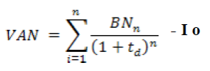

Dónde:
- BNn: Igual al beneficio neto del flujo en período “n”.
- N: Número de períodos.
- Td: Es igual a la tasa de descuento aplicada
- Io: Inversión inicial

El criterio de aceptación indica que, si el VAN es superior a 0, entonces resulta factible aceptar el proyecto debido a que el mismo es rentable.
Tasa de descuento.
Es aquella medida de rentabilidad mínima exigida para el proyecto y que permite recuperar la inversión inicial, cubrir los costos efectivos de producción y obtener beneficios.
En el presente proyecto se considera que esta tasa es el del 30%.
El resultado final del Valor Actual Neto del proyecto es el siguiente:
VAN | $1.344.910

Considerando lo expuesto anteriormente se puede deducir que, al ser un resultado mayor a 0, el proyecto es totalmente rentable.

    - TIR (Tasa Interna de Retorno)
La Tasa Interna de retorno mide la rentabilidad como porcentaje. Evalúa el proyecto en función de una única tasa de rendimiento por período, con la cual la totalidad de los beneficios actualizados son exactamente iguales a los desembolsos expresados en moneda actual. Representa la tasa más alta que el inversionista puede pagar sin perder dinero, es decir la tasa que hace cero al VAN.
La tasa así calculada se compara con la tasa de descuento de la empresa. Si la TIR es igual o mayor que esta, el proyecto debe aceptarse, y si es menor debe rechazarse.
De esta manera, la TIR calculada para el proyecto es la siguiente:
TIR | 59%

Si consideramos que la tasa de descuento del proyecto es del 30%, y el valor final de la TIR es mayor que este valor, entonces podemos decir que el proyecto ECOLOGISTICS es totalmente viable.

    - Recupero de Inversión
El objetivo es medir en cuanto tiempo se recupera la inversión realizada al inicio del proyecto. Cabe destacar que el criterio ignora las ganancias posteriores al período de recuperación; tampoco el valor tiempo del dinero.
El recupero de la inversión para el presente trabajo sucede en el año 2.

    - Punto de Equilibrio
El punto de equilibrio es el momento en que los ingresos son iguales a los gastos y por lo tanto no hay ganancia ni pérdida. Es el punto de partida desde el cual un aumento en las ventas produce una ganancia y una reducción en las ventas genera una pérdida.
Consiste en hacer un resumen de las variables más importantes que influyen en la determinación del Punto de Equilibrio para el año 1. A continuación, se puede ver el detalle del cuadro.

    - Conclusiones Análisis de Rentabilidad
En el cuadro de Proyección Económica se muestran las ventas proyectadas para los 5 años de proyecto, y los costos asociados a ellas. En el mismo puede observarse que en el transcurso del primer año se obtiene un resultado positivo que asciende a $1.091.423 de ganancias, incrementándose sostenidamente durante todo el horizonte proyectado, llegando a $2.273.990 en el año 5.
En el cuadro de la Proyección Financiera, se puede observar todos los ingresos y egresos del proyecto respecto a sus operaciones, donde se adquiere un saldo acumulado que también crece progresivamente durante los 5 años de análisis del proyecto alcanzando un valor de $11.907.000. La proyección financiera demuestra la factibilidad, rentabilidad y la oportunidad de éxito del negocio.
Observando el análisis de rentabilidad resultante se puede ver que la VAN del proyecto es $1.344.910. Visto y considerando que es ampliamente superior a 0, el valor indica que el proyecto es rentable.
Por otro lado, la Tasa Interna de Retorno (TIR) es del 59%. Teniendo en cuenta que el proyecto acepta una tasa de descuento del 30%, se puede deducir que ECOLOGISTICS es un proyecto totalmente viable, y que presenta capacidad de soportar escenarios negativos en el nivel de ventas.

  - Análisis de Sensibilidad

Los resultados que se obtienen al aplicar los criterios de evaluación no miden exactamente la rentabilidad del proyecto, sino solo la de uno de los tantos escenarios futuros posibles.
Se llama análisis de sensibilidad al procedimiento que ayuda a determinar cuánto varían (qué tan sensible son) los indicadores de Evaluación, ante cambios de algunas variables del Proyecto.
El análisis de sensibilidad está orientado a comprobar hasta qué punto el Proyecto puede mantener su Rentabilidad ante cambios en las variables, pero no es necesario analizar todas las variables, basta considerar aquellas que más influyen en el Proyecto.
Para el caso de nuestro proyecto, la variable de mayor sensibilidad es la demanda, por lo tanto, el análisis se realizará en función a dos escenarios: uno positivo, donde se podrán observar incrementos en la demanda, y uno negativo donde se reflejará la disminución de las cantidades demandadas.
Un buen proyecto siempre es vulnerable a la reacción que tendrán los competidores, los proveedores e incluso los propios trabajadores. La posibilidad de estas reacciones debe preverse mediante el análisis de sensibilización de la rentabilidad.
El análisis de sensibilidad estaría encaminado a determinar cuál sería el volumen mínimo de ventas que debería tener la empresa para ser económicamente rentable.

    - Escenario Positivo
Como nombramos anteriormente, nuestra variable más importante del proyecto es la demanda, en nuestro caso reflejada en cantidad de clientes. Tal como mencionamos a lo largo del proyecto para los primeros dos años contamos con 80 clientes anuales, a los cuales le brindamos el servicio mensualmente. De esta manera podemos decir que la cantidad total de servicios prestados a lo largo de 12 meses son 960.
Para nuestro escenario positivo vamos a tener en cuenta un aumento del 12,5% en nuestra demanda por lo que contaríamos en este caso con 90 clientes anuales.
De esta forma la tabla de proyección es la siguiente:

VAN | $2.347.424
TIR | 79%

Según los resultados que arrojan las Proyecciones Económicas y Financieras como también los indicadores VAN y TIR, se puede apreciar que, planteando el escenario positivo respecto al aumento de la demanda a largo plazo, el proyecto es aún más rentable.
El VAN obtenido es positivo manifestando que el proyecto es rentable y está en condiciones de devolver el capital invertido, ya que es ampliamente superior a 0.
La TIR obtenida del proyecto es de 79%, lo cual indica que el proyecto es viable y recomendable.
Además, el período de recupero de la inversión sucede entre los años 2° y 3° del proyecto.
Por otro lado, el Punto de Equilibrio es el siguiente:

    - Escenario Negativo
Para este escenario vamos a tener una disminución en cuanto a la demanda, la misma representa un 12,5%. Continuando con el ejemplo mencionado en el escenario positivo tuvimos un aumento de 10 clientes más llegando a 90 como total. En este caso el número de clientes anuales será de 70.
Hay que tener en cuenta que los costos del servicio no varían en ninguno de los 3 escenarios, por el simple hecho que al tener variación en la cantidad de clientes ya sea mayor o menor a la cantidad inicial, los recorridos de los circuitos se tienen que hacer de igual forma para 1 o varios clientes y así cumplir con el servicio.
A continuación, la tabla de proyección es la siguiente:

VAN | $342.396
TIR | 38%

Un escenario de este estilo arrojaría resultados considerablemente inferiores a los obtenidos en la proyección, obteniendo un VAN de $342.396. Si bien dicho resultado no compromete la viabilidad del proyecto, sugiere que se ponga especial atención a la captación de nuevos clientes y así evitar las disminuciones en el nivel de ingresos y ventas.
Por otro lado, la TIR arroja un resultado positivo, sin embargo, se reduce considerablemente de acuerdo con lo proyectado y es sensible ante variaciones negativas en la demanda. De igual manera sigue siendo un proyecto factible.
Además, el período de recupero de la inversión sucede entre los años 3° y 4° del proyecto.
Por otro lado, el Punto de Equilibrio es el siguiente:

    - Conclusiones Análisis de Sensibilidad
Este análisis ayudó a determinar la factibilidad del proyecto y su supervivencia según las variaciones de demanda que puedan experimentarse. Se pudo ver el escenario positivo que al captar mayor cantidad de clientes se podrán generar resultados económicos por encima de la media.
Por otro lado, en el escenario negativo demostró la necesidad de fortalecer nuestra captación de clientes y de así ser requerido agrandar nuestro nicho de mercado, ya que la disminución en el resultado económico y financiero sería drástica, aunque no alcanzaría para comprometer la factibilidad del proyecto.
A continuación, podemos observar el cuadro con los resultados que arroja cada escenario al cabo de los 5 años proyectados, comparados a través de las variables económicas y financieras más importantes para evaluar cualquier proyecto de inversión:

CONCLUSIÓN DEL PROYECTO

- CONCLUSIÓN DEL PROYECTO
Desde los poderes públicos se deberían hacer mayores esfuerzos en profundizar el aspecto del deber con el medio ambiente. Para este objetivo es imprescindible más educación, más concientización de la importancia clave de la actuación individual en el proceso de solidaridad colectiva.
Podemos observar que en el último tiempo a nivel social se está tomando mayor consciencia en la gestión de residuos. Esto genera exigencia por parte de la sociedad al gobierno de hacer cumplir las leyes medioambientales a todo generador de residuo.
Teniendo en cuenta este escenario creemos oportuno el desarrollo de un servicio que brinda solución a la disposición final de residuos peligrosos, como lo son los aceites mecánicos, dando tranquilidad al generador. Obteniendo de esta actividad un beneficio económico y ambiental.
Se plantea localizar dicha empresa en la localidad de Sunchales, ya que existen factores determinantes en la demanda como ser gran número de generadores con la intención de dar disposición correcta a sus residuos, pero en la actualidad no cuentan con un servicio como el planteado. Otro beneficio para la localización es la cercanía a localidades con la misma problemática.
Desde el punto de vista económico/financiero se demostró la factibilidad del proyecto aún en escenarios negativos, evidenciando variables positivas en los principales indicadores de evaluación.
En cuanto al impacto social, se puede decir que la implementación del proyecto contribuye con el mejoramiento de calidad de vida de la población, prestando un servicio eficiente que brinda tranquilidad disminuyendo la posibilidad de contaminación y generando puestos de trabajo.
Para finalizar podemos decir que se cumplieron los objetivos planteados al comienzo del proyecto. En lo académico, porque pudimos aplicar conocimientos adquiridos en el cursado de la carrera, demostrando la factibilidad de un proyecto de esta índole. En lo personal porque se adoptaron prácticas de trabajo en equipo e interrelaciones personales con profesionales de diferentes ámbitos. Y de esta forma plasmar un proyecto con buenas posibilidades de éxito, que motiva a emprender y constituye una buena opción para invertir.

CONCLUSIÓN PERSONAL

- CONCLUSIÓN PERSONAL

Como conclusión personal podemos decir acerca del proyecto que la finalización del mismo, nos demostró que a pesar de todos los pensamientos negativos que tenemos a la hora de salir de la facultad como ser incertidumbre, falta de conocimiento, practica y demás cuestiones que se van generando, pudimos saltear todos esos miedos, despejar dudas y demostrar que realmente es posible por parte de un Licenciado en Organización Industrial (L.O.I) un proyecto de esta magnitud, teniendo en cuenta que es necesario para el desarrollo de algunos capítulos, consultar con profesionales de otras ramas, que tienen más conocimiento debido a que es a lo que se dedican a diario.
Por otra parte, en cuanto al tiempo de entrega y cumplimiento del cronograma establecido a la hora del anteproyecto, nos sentimos decepcionados al tener tanta desviación en los tiempos de ejecución. Pero rescatamos lo positivo de tal cuestión que fue poder darnos cuenta cómo influye en nuestro país el paso del tiempo a la hora de desarrollar un proyecto de inversión, debido a que la incertidumbre de lo que va a pasar en el futuro y los agresivos cambios en precios o implementación de nuevos impuestos, generan que un proyecto que tal vez sea viable en una franja de tiempo, pueda sufrir cambios en costos muy agresivos y convertirse en uno poco viable o poco atractivo para inversión, debido a que exista otras alternativas menos riesgosas.
Un punto más a favor que tuvimos a lo largo del desarrollo de la tesis fue la inserción al mundo laboral, que nos permitió conocer o tener contacto con muchas personas con conocimientos necesarios para la conclusión de muchos de los capítulos del mismo, sin tener que recurrir a profesores de la facultad.
Y para finalizar esta conclusión personal podemos afirmar que, con respecto a la carrera, la misma nos brinda muchas herramientas para poder hacer frente a muchos problemas del mundo laboral pero también a nivel personal, porque nos enseñó a poder interrelacionarnos con otras personas con conocimientos y experiencias diferentes, respetándolas y pudiendo trabajar en conjunto para llegar a objetivos en común.

AGRADECIMIENTOS

- AGRADECIMIENTOS

Queremos agradecer a muchas personas que hicieron posible la conclusión de esta etapa.
En primer lugar, a nuestros padres por la oportunidad de poder estudiar una carrera universitaria, sabiendo el sacrificio que conlleva en ellos tal cuestión. Amigos facultativos que nos ayudaron muchas veces a despejar dudas y a dar solución a problemas, profesores que estuvieron a lo largo de la carrera para trasmitir de la mejor manera sus conocimientos y ayudándonos a estar lo mejor preparados para enfrentar el mundo laboral.
Un agradecimiento particular también tiene merecido Fabio Odetto, que aparte de ser un excelente profesor, fue buen colega y nos brindó su tiempo sabiendo lo difícil que se le hace por su atareada rutina.
Y para finalizar a la facultad que nos recibió y nos brindó todas las herramientas que tuvieron a su alcance para que nuestro paso por ella sea lo más amena posible y lo más provechosa, para que podamos convertirnos en profesionales aptos para hacer frente a cualquier situación que se nos presente.

BIBLIOGRAFÍA

- BIBLIOGRAFÍA

- Sapag Chain, Nassir; Sapag Chain, Reinaldo. “Preparación y evaluación de proyectos”. México: Mc Graw Hill, 2003.
- Hernández Hernández, Abraham; Hernández Villalobos, Abraham. “Formulación y evaluación de proyectos de inversión para principiantes”. México: Ecafsa/Thompson Learning, 2005.
- Lamattina, Óscar Eduardo. “Analisis de Estados Financieros”. Argentina: Buyatti 2014.
- Dumrauf, Guillermo L. “Finanzas Corporativas : un enfoque latinoamericano”. – 2°Edición - Buenos Aires : Alfaomega Grupo Editor Argentino, 2010.
- Enrique Fowler Newton: “Contabilidad Básica” – 4° Edición. – Buenos Aires: La Ley 2004.

WEBGRAFÍA

- WEBGRAFÍA

- http://economiageres.com/p-iasa-3t17.pdf - Segmentación del Mercado // Abril 2019
- http://www.sindicatocamstafe.org.ar/institucional/ - Ley de Convenio (Ley Laboral) // Agosto 2020
- http://www.oas.org/juridico/PDFs/mesicic3_arg_ley19550.pdf - Ley de Sociedades Comerciales N°: 19550 // Marzo 2019
- http://www.derecho.uba.ar/academica/derecho-abierto/archivos/Ley-24051-Residuos-Peligrosos.pdf - Ley de Residuos Peligrosos N°: 24051 // Marzo 2019
- https://serviciosweb.afip.gob.ar/genericos/guiaDeTramites/VerGuia.aspx?tr=13 – Servicios AFIP // Julio 2020
- http://servicios.infoleg.gob.ar/infolegInternet/anexos/270000-274999/273567/norma.htm - Información Legal “Apoyo al capital emprendedor” Ley N° 27349 // Agosto 2019
- https://www.bizlatinhub.com/es/principales-tipos-sociedades-argentina/ - “Los principales tipos de sociedades en Argentina” // Febrero 2018
- http://recicladores.com.ar/sitio/ - Mapa de recicladores Argentina
- https://www.celec.gob.ec/hidropaute/images/Ambiente/Control.de.derrames.pdf - Control de derrames // Octubre 2020
- https://emprenderenargentina.wordpress.com/articulos-elegidos/las-formas-juridicas-de-la-empresa/ - Artículo digital “Las Formas jurídicas de la empresa” // Febrero 2020
- https://autoblog.com.ar/2018/05/31/en-la-argentina-hay-record-de-vehiculos-en-circulacion-133-millones/ - Evolución del Parque Automotor // Diciembre 2017
- https://autoblog.com.ar/wp-content/uploads/2018/05/AFAC-Informe-Parque-Circulante-2017.pdf - Evolución del Parque Automotor Grupo Geres // Diciembre 2017
- http://economiageres.com/p-iasa-1t17.html - Red Proteger “Carga de Fuego”
- https://www.redproteger.com.ar/carga%20de%20fuego.htm - Red Proteger “Carga de Fuego” // Octubre 2020
- https://articulo.mercadolibre.com.ar/MLA-896766646-kit-antiderrame-bolso-camion-aceites-combustibles – “Material Absorbente” // Febrero 2021
- https://www.seguas.com/la-importancia-del-mantenimiento-en-instalaciones-industriales - “Mantenimiento Industrial” // Octubre 2020
- https://www.rotortanques.com/tanque-plastico-horizontal.html - “Provisión de Tanques” // Agosto 2020

ANEXOS

- ANEXOS

  - Ley N° 24051 – Residuos Peligrosos

LEY 24.051
Residuos peligrosos - Generación, manipulación, transporte y tratamiento - Normas.
Sanción: 17 de Diciembre 1991.
Promulgación: 8 de Enero 1992.
Publicación: B.O. 17/1/92.
CAPITULO I - Del ámbito de aplicación y disposiciones generales.
Art. 1- La generación, manipulación, transporte, tratamiento y disposición final de residuos peligrosos quedarán sujetos a las disposiciones de la presente ley, cuando se tratare de residuos generados o ubicados en lugares sometidos a jurisdicción nacional o, aunque ubicados en territorio de una provincia estuvieren destinados al transporte fuera de ella, o
cuando, a criterio de la autoridad de aplicación, dichos residuos pudieren afectar a las personas o el ambiente más allá de la frontera de la provincia en que se hubiesen generado, o cuando las medidas higiénicas o de seguridad que a su respecto fuere conveniente disponer, tuvieren una repercusión económica sensible tal, que tornare aconsejable uniformarlas en todo el territorio de la Nación, a fin de garantizar la efectiva competencia de las empresas que debieran soportar la carga de dichas medidas.
Art. 2- Será considerado peligroso, a los efectos de esta ley, todo residuo que pueda causar daño, directa o indirectamente, a seres vivos o contaminar el suelo, el agua, la atmósfera o el ambiente en general.
En particular serán considerados peligrosos los residuos indicados en el anexo I o que posean alguna de las características enumeradas en el anexo II de esta ley.
Las disposiciones de la presente serán también de aplicación a aquellos residuos peligrosos que pudieren constituirse en insumos para otros procesos industriales.
Quedan excluidos de los alcances de esta ley los residuos domiciliarios, los radiactivos y los derivados de las operaciones normales de los buques, los que se regirán por leyes especiales y convenios internacionales vigentes en la materia.
Art. 3- Prohíbase la importación, introducción y transporte de todo tipo de residuos provenientes de otros piases al territorio nacional y sus espacios aéreo y marítimo.
La presente prohibición se hace extensiva a los residuos de origen nuclear, sin perjuicio de lo establecido en el ultimo párrafo del articulo anterior.

CAPITULO II - Del Registro de Generadores y Operadores de Residuos Peligrosos.
Art. 4- La autoridad de aplicación llevará y mantendrá actualizado un Registro Nacional de Generadores y Operadores de Residuos Peligrosos, en el que deberán inscribirse las personas físicas o jurídicas responsables de la generación, transporte, tratamiento y disposición final de residuos peligrosos.
Art. 5- Los generadores y operadores de residuos peligrosos deberán cumplimentar, para su inscripción en el Registro, los requisitos indicados en los arts. 15, 23 y 34, según corresponda.
Cumplidos los requisitos exigibles, la autoridad de aplicación otorgará el certificado ambiental, instrumento que acredita, en forma exclusiva, la aprobación del sistema de manipulación, transporte, tratamiento o disposición final que los inscriptos aplicarán a los residuos peligrosos.
Este certificado ambiental será renovado en forma anual.
Art. 6- La autoridad de aplicación deberá expedirse dentro de los noventa (90) días contados desde la presentación de la totalidad de los requisitos. En caso de silencio, vencido el termino indicado, se aplicará lo dispuesto por el art. 10 de la ley nacional de procedimientos administrativos 19.549.
Art. 7- El certificado ambiental será requisito necesario para que la autoridad que en cada caso corresponda, pueda proceder a la habilitación de las respectivas industrias, transportes, plantas de tratamiento o disposición y otras actividades en general que generen u operen con residuos peligrosos.
La autoridad de aplicación de la presente ley podrá acordar con los organismos responsables de la habilitación y control de los distintos tipos de unidades de generación o transporte, la unificación de procedimientos que permita simplificar las tramitaciones, dejando a salvo la competencia y jurisdicción de cada uno de los organismos intervinientes.
Art. 8- Los obligados a inscribirse en el Registro que a la fecha de entrada en vigencia de la presente se encuentren funcionando, tendrán un plazo de ciento ochenta (180) días, contados a partir de la fecha de apertura del Registro, para la obtención del correspondiente certificado ambiental. Si las condiciones de funcionamiento no permitieren su otorgamiento, la autoridad de aplicación estará facultada a prorrogar por única vez el plazo, para que el responsable cumplimente los requisitos exigidos. Vencidos dichos plazos, y persistiendo el incumplimiento, serán de aplicación las sanciones previstas en el art. 49.
Art. 9- La falta, suspensión o cancelación de la inscripción de ley, no impedirá el ejercicio de las atribuciones acordadas a la autoridad de aplicación, ni eximirá a los sometidos a su régimen de las obligaciones y responsabilidades que se establecen para los inscriptos.
La autoridad de aplicación podrá inscribir de oficio a los titulares que por su actividad se encuentren comprendidos en los términos de la presente ley.
En caso de oposición, el afectado deberá acreditar, mediante el procedimiento que al respecto determine la reglamentación, que sus residuos no son peligrosos en los términos del art. 2 de la presente.
Art. 10- No será admitida la inscripción de sociedades cuando uno o más de sus directores, administradores, gerentes, mandatarios o gestores, estuvieren desempeñando o hubieren desempeñado alguna de esas funciones en sociedades que estén cumpliendo sanciones de suspensión o cancelación de la inscripción por violaciones a la presente ley cometidas durante su gestión.
Art. 11- En el caso de que una sociedad no hubiera sido admitida en el Registro o que admitida haya sido inhabilitada ni ésta ni sus integrantes podrán formar parte de otras sociedades para desarrollar actividades reguladas por esta ley, ni hacerlo a título individual, excepto los accionistas de sociedades anónimas y asociados de cooperativas que no actuaron en las funciones indicadas en el artículo anterior cuando se cometió la infracción que determino la exclusión del Registro.
CAPITULO III - Del Manifiesto.
Art. 12- La naturaleza y cantidad de los residuos generados, su origen, transferencia del generador al transportista, y éste a la planta de tratamiento o disposición final, así como los procesos de tratamiento contaminación a los que fueran sometidos, y cualquier otra operación que respecto de los mismos se realizare, quedará documentada en un instrumento
que llevará la determinación de “manifiesto”.
Art. 13- Sin perjuicio de los demás recaudos que determine la autoridad de aplicación el manifiesto deberá contener:
a) Numero serial del documento;
b) Datos identificatorios del generador, del transportista y de la planta destinataria de los residuos peligrosos, y sus respectivos números de inscripción en el Registro de Generadores y Operadores de residuos Peligrosos;
c) Descripción y composición de los residuos peligrosos a ser transportados;
d) Cantidad total - en unidades de peso, volumen y concentración - de cada uno de los residuos peligrosos a ser transportados; tipo y número de contenedores que se carguen en el vehículo de transporte;
e) Instrucciones especiales para el transportista y el operador en el sitio de disposición final;
Firmas del generador, del transportista y del responsable de la planta de tratamiento o disposición final.

CAPITULO IV - De los generadores.
Art. 14- Será considerado generador, a los efectos de la presente, toda persona física o jurídica que, como resultado de sus actos o de cualquier proceso, operación o actividad, produzca residuos calificados como peligrosos en los términos del art. 2 de la presente.
Art. 15- Todo generador de residuos peligrosos, al solicitar su inscripción en el Registro Nacional de Generadores y Operadores de Residuos Peligrosos deberá presentar una declaración jurada en la que manifieste, entre otros datos exigibles, lo siguiente;
a) Datos identificatorios: Nombre completo o razón social; nómina del directorio, socios erentes, administradores, representantes y/o gestores, según corresponda; domicilio legal;
b) Domicilio real y nomenclatura catastral de las plantas generadoras de residuos peligrosos; características edilicias y de equipamiento;
c) Características físicas, químicas y/o biológicas de cada uno de los residuos que se generen;
d) Método y lugar de tratamiento y/o disposición final y forma de transporte, si correspondiere, para cada uno de los residuos peligrosos que se generen;
e) Cantidad anual estimada de cada uno de los residuos que se generen;
f) Descripción de procesos generadores de residuos peligrosos;
g) Listado de sustancias peligrosas utilizadas;
h) Método de evaluación de características de residuos peligrosos;
i) Procedimiento de extracción de muestras;
j) Método de análisis de lixiviado y estándares para su evaluación;
k) Listado del personal expuesto a efectos producidos por las actividades de generación reguladas por la
presente ley, y procedimientos precautorios y de diagnostico precoz.
Los datos incluidos en la presente declaración jurada serán actualizados en forma anual.
Art. 16- La autoridad de aplicación establecerá el valor y la periodicidad de la tasa que deberán abonar los generadores, en función de la peligrocidad y cantidad de residuos que produjeren, y que no será superior al uno por ciento (1%) de la utilidad presunta promedio de la actividad en razón de la cual se generan los residuos peligrosos. A tal efecto tendrá en
cuenta los datos contemplados en los incs. c), d), e), f), g), h), i) y j) del articulo anterior.
Art. 17- Los generadores de residuos peligrosos deberán:
a) Adoptar medidas tendientes a disminuir la cantidad de residuos peligrosos que generen;
b) Separar adecuadamente y no mezclar residuos peligrosos incompatibles entre si;
c) Envasar los residuos, identificar los recipientes y su contenido, numerarlos y fecharlos, conforme lo disponga la autoridad de aplicación;
d) Entregar los residuos peligrosos que no trataren en sus propias plantas a los transportistas autorizados, con indicación precisa del destino final en el pertinente manifiesto, al que se refiere el art. 12 de la presente.
Art. 18- En el supuesto de que el generador esté autorizado por la autoridad de aplicación a tratar los residuos en su propia planta, deberá llevar un registro permanente de estas operaciones.
Generadores de residuos patológicos.
Art. 19- A los efectos de la presente ley se consideran residuos patológicos los siguientes:
a) Residuos provenientes de cultivos de laboratorio;
b) Restos de sangre y de sus derivados;
c) Residuos orgánicos provenientes del quirófano;
d) Restos de animales producto de la investigación medica;
e) Algodones, gasas, vendas usadas, ampollas, jeringas, objetos cortantes o punzantes, materiales descartables, elementos impregnados con sangre u otras sustancias putrescibles que no se esterilizan;
f) Agentes quimioterápicos.
Los residuos de naturaleza radiactiva se regirán por las disposiciones vigentes en esa materia, de conformidad con lo normado en el art. 2.
Art. 20- Las autoridades responsables de la habilitación de edificios destinados a hospitales, clínicas de atención medicas u odontológicas, maternidades, laboratorios de análisis clínicos, laboratorios de investigaciones biológicas, clínicas veterinarias y, en general, centros de atención de la salud humana y animal y centros de investigaciones biomédicas y en los que se utilicen animales vivos, exigirán como condición para otorgar esa habilitación el cumplimiento de las disposiciones de la presente.
Art. 21- No será de aplicación a los generadores de residuos patológicos lo dispuesto por el art.16.
Art. 22- Todo generador de residuos peligrosos es responsable, en calidad de dueño de los mismos, de todo daño producido por éstos, en los términos del capitulo VII de la presente ley.
CAPITULO V - De los transportistas de residuos peligrosos.
Art. 23- Las personas físicas o jurídicas responsables del transporte de residuos peligrosos deberán acreditar, para su inscripción en el Registro Nacional de Generadores y Operadores de Residuos Peligrosos:
a) Datos identificatorios del titular de la empresa prestadora del servicio y domicilio legal de la misma;
b) Tipos de residuos a transportar;
c) Listado de todos los vehículos y contenedores a ser utilizados, así como los equipos a ser empleados en caso
de peligro causado por accidente;
d) Prueba de conocimiento para proveer respuesta adecuada en caso de emergencia que pudiere resultar de la
operación de transporte;
e) Póliza de seguro que cubra daños causados, o garantía suficiente que, para el caso, establezca la autoridad de aplicación;
Estos daños no son excluyentes de otros que pudiere solicitar la autoridad de aplicación.
Art. 24- Toda modificación producida en relación con los datos exigidos en el articulo precedente será comunicada a la autoridad de aplicación dentro de un plazo de treinta (30) días de producida la misma.
Art. 25- La autoridad de aplicación dictará las disposiciones complementarias a que deberán ajustarse los transportistas de residuos peligrosos, las que necesariamente deberán contemplar:
a) Apertura y mantenimiento por parte del transportista de un registro de las operaciones que realice, con individualización del generado, forma de transporte y destino final;
b) Normas de envasado y rotulado;
c) Normas operativas para el caso de derrame o liberación accidental de residuos peligrosos;
d) Capacitación del personal afectado a la conducción de unidades de transporte;
e) Obtención por parte de los conductores de su correspondiente licencia especial para operar unidades de transporte de sustancias peligrosas.
Art. 26- El transportista sólo podrá recibir del generador residuos peligrosos si los mismos vienen acompañados del
correspondiente manifiesto a que se refiere el art. 12, los que serán entregados, en su totalidad y solamente, a las plantas de tratamiento o disposición final debidamente autorizadas que el generador hubiera indicado en el manifiesto.
Art. 27- Si por situación especial o emergencia los residuos no pudieren ser entregados en la planta de tratamiento o disposición final indicada en el manifiesto, el transportista deberá devolverlos al generador o transferirlos a las áreas designadas por la autoridad de aplicación con competencia territorial en el menor tiempo posible.
Art. 28- El transportista deberá cumplimentar, entre otros posibles, los siguientes requisitos:
a) Portar en la unidad durante el transporte de residuos peligrosos un manual de procedimientos, así como materiales y equipamiento adecuados a fin de neutralizar o confinar inicialmente una eventual liberación de residuos;
b) Incluir a la unidad de transporte en un sistema de comunicación por radiofrecuencia;
c) Habilitar un registro de accidentes foliado, que permanecerá en la unidad transportadora, y en el que se asentarán los accidentes acaecidos durante el transporte;
d) Identificar en forma clara y visible al vehículo y a la carga, de conformidad con las normas nacionales vigentes al efecto y las internacionales a que adhiera la República Argentina;
e) Disponer, para el caso de transporte de agua, de contenedores que posean flotabilidad positiva aun con carga completa, y sean independientes respecto de la unidad transportadora.
Art. 29- El transportista tiene terminantemente prohibido:
a) Mezclar residuos peligrosos con residuos o sustancias no peligrosas, o residuos peligrosos incompatibles entre
si;
b) Almacenar residuos peligrosos por un período mayor de diez (10) días;
c) Transportar, transferir o entregar residuos peligrosos cuyo embalaje o envase sea deficiente;
d) Aceptar residuos cuya recepción no esté asegurada por una planta de tratamiento y/o disposición final;
e) Transportar simultáneamente residuos peligrosos incompatibles en una misma unidad de transporte.
Art. 30- En las provincias podrán trazarse rutas de circulación y áreas de transferencia dentro de sus respectivas jurisdicciones, las que serán habilitadas al transporte de residuos peligrosos. Asimismo, las jurisdicciones colindantes podrán acordar las rutas a seguir por este tipo de vehículos, lo que se comunicará al organismo competente a fin de confeccionar cartas viales y la señalización para el transporte de residuos peligrosos.
Para las vías fluviales o marítimas la autoridad competente tendrá a su cargo el control sobre las embarcaciones que
transporten residuos peligrosos, así como las maniobras de carga y descarga de los mismos.
Art. 31- Todo transportista de residuos peligrosos es responsable, en calidad de guardián de los mismos, de todo daño producido por éstos en los términos del capitulo VII de la presente ley.
Art. 32- Queda prohibido el transporte de residuos peligrosos en el espacio aéreo sujeto a la jurisdicción argentina.
CAPITULO VI - De las plantas de tratamiento y disposición final.
Art. 33- Plantas de tratamiento son aquellas en las que se modifican las características físicas, la composición química o la actividad biológica de cualquier residuo peligrosos, de modo tal que se eliminen sus propiedades nocivas, o se recupere
energía y/o recursos materiales, o se obtenga un residuo menos peligroso, o se lo haga susceptible de recuperación, o más seguro para su transporte o disposición final.
Son plantas de disposición final los lugares especialmente acondicionados para el deposito permanente de residuos peligrosos en condiciones exigibles de seguridad ambiental.
En particular quedan comprendidas en este articulo todas aquellas instalaciones en las que se realicen las operaciones indicadas en el anexo III.
Art. 34- Es requisito para la inscripción de plantas de tratamiento y/o disposición final en el Registro Nacional de
Generadores y Operadores de Residuos Peligrosos la presentación de una declaración jurada en las que se manifiesten, entre otros datos exigibles, los siguientes:
a) Datos identificatorios: Nombre completo y razón social, nomina, según corresponda, del directorio, socios
gerentes, administradores, representantes, gestores, domicilio legal;
b) Domicilio real y nomenclatura catastral;
c) Inscripción en el Registro de la Propiedad Inmueble, en la que se consigne, específicamente, que dicho predio será destinado a tal fin;
d) Certificado de radicación industrial;
e) Características edilicias y de equipamiento de la planta; descripción y proyecto de cada una de las instalaciones o sitios en los cuales un residuo peligroso esté siendo tratado, transportado, almacenado transitoriamente o dispuesto;
f) Descripción de los procedimientos a utilizar para el tratamiento, el almacenamiento transitorio, las operaciones
de carga y descarga y los de disposición final, y la capacidad de diseño de cada uno de ellos;
g) Especificación de tipo de residuos peligrosos a ser tratados o dispuestos, y estimación de la cantidad anual y análisis previstos para determinar la factibilidad de su tratamiento y/o disposición en la planta, en forma segura y a perpetuidad;
h) Manual de higiene y seguridad;
i) Planes de contingencia, así como procedimientos para registro de la misma;
j) Plan de monitoreo para controlar la calidad de las aguas subterráneas y superficiales;
k) Planes de capacitación del personal.
Tratándose de plantas de disposición final, la solicitud de inscripción será acompañada de:
a) Antecedentes y experiencias en la materia, si los hubiere;
b) Plan de cierre y restauración del área;
c) Estudio de impacto ambiental;
d) Descripción del sitio donde se ubicará la planta, y soluciones técnicas a adoptarse frente a eventuales casos
de inundación o sismo que pudieren producirse, a cuyos efectos se adjuntará un dictamen del Instituto Nacional de
Prevención Sísmica (INPRES) y/o del Instituto Nacional de Ciencias y Técnicas Hídricas (INCYTH), según correspondiere;
e) Estudios hidrogeológicos y procedimientos exigibles para evitar o impedir el drenaje y/o el escurrimiento de los
residuos peligrosos y la contaminación de las fuentes de agua;
f) Descripción de los contenedores, recipientes, tanques, lagunas o cualquier otro sistema de almacenaje.
Art. 35- Los proyectos de instalación de plantas de tratamiento y/o disposición final de residuos peligrosos deberán ser suscritos por profesionales con incumbencia en la materia.
Art. 36- En todos los casos los lugares destinados a la disposición final como relleno de seguridad deberán reunir las siguientes condiciones, no excluyentes de otras que la autoridad de aplicación pudiere exigir en el futuro:
a) Una permeabilidad del suelo no mayor de 10 cm/seg hasta una profundidad no menor de ciento cincuenta (150) centímetros tomando como nivel cero (0) la base del relleno de seguridad; o un sistema análogo, en cuanto a su estanqueidad o velocidad de penetración;
b) Una profundidad del nivel freático de por lo menos dos (2) metros, a contar desde la base del relleno de seguridad;
c) Una distancia de la periferia de los centros urbanos no menor que la que determine la autoridad de aplicación;
d) El proyecto deberá comprender una franja perimetral cuyas dimensiones determinará la reglamentación, destinada exclusivamente a la forestación.
Art. 37- Tratándose de plantas existentes, la inscripciones el Registro y el otorgamiento del certificado ambiental implicará la autorización para funcionar.
En caso de denegarse la misma, caducará de pleno derecho cualquier autorización y/o permiso que pudiera haber obtenido su titular.
Art. 38- Si se tratare de un proyecto para la instalación de una nueva planta, la inscripción en el Registro sólo implicará la aprobación del mismo y la autorización para la iniciación de las obras; para su tramitación será de aplicación lo dispuesto por el art. 6.
Una vez terminada la construcción de la planta, la autoridad de aplicación otorgará, si correspondiere, el certificado ambiental, que autoriza su funcionamiento.
Art. 39- Las autorizaciones, que podrán ser renovadas, se otorgarán por un plazo máximo de diez (10) años, sin perjuicio de la renovación anual del certificado ambiental.
Art. 40- Toda planta de tratamiento y/o disposición final de residuos peligrosos deberá llevar un registro de operaciones permanente, en la forma que determine la autoridad de aplicación, el que deberá ser conservado a perpetuidad, aun si hubiere cerrado la planta.
Art. 41- Para proceder al cierre de una planta de tratamiento y/o disposición final el titular deberá presentar ante la autoridad de aplicación, con una antelación mínima de noventa (90) días, in plan de cierre de la misma.
La autoridad de aplicación lo aprobará o desestimará en un plazo de treinta (30) días, previa inspección de la planta.
Art. 42- El plan de cierre deberá contemplar como mínimo:
a) Una cubierta de condiciones físicas similares a las exigidas en el inc. a) del art. 36 y capaz de sustentar vegetación herbácea;
b) Continuación de programa de monitoreo de aguas subterráneas por el termino que la autoridad de aplicación estime necesario, no pudiendo ser menor de cinco (5) años;
c) La descontaminación de los equipos e implementos no contenidos dentro de la celda o celdas de disposición, contenedores, tanques, restos, estructuras y equipos que hayan estado en contacto con residuos peligrosos.
Art. 43- La autoridad de aplicación, no podrá autorizar el cierre definitivo de la planta sin previa inspección de la misma.
Art. 44- En toda planta de tratamiento y/o disposición final, sus titulares serán responsables, en su calidad de guardianes de residuos peligrosos, de todo daño producido por éstos en función de lo prescrito en el capitulo VII de la presente ley.

CAPITULO VII - De las responsabilidades.
Art. 45- Se presume, salvo prueba en contrario, que todo residuo peligroso es cosa riesgosa en los términos del segundo párrafo del art. 1113 del Código Civil modificado por la ley 17.711.
Art. 46- En el ámbito de la responsabilidad extracontractual, no es oponible a terceros la transmisión o abandono voluntario del dominio de los residuos peligrosos.
Art. 47- El dueño o guardián de un residuo peligroso no se exime responsabilidad por demostrar la culpa de un tercero de quien no debe responder, cuya acción pudo ser evitada con el empleo del debido cuidado y atendiendo a las circunstancias del caso.
Art. 48- La responsabilidad del generador por los daños ocasionados por los residuos peligrosos no desaparece por la transformación, especificación, desarrollo, evolución o tratamiento de éstos, a excepción de aquellos daños causados por la mayor peligrosidad que un determinado residuo adquiere como consecuencia de un tratamiento defectuoso realizado en la planta de tratamiento o disposición final.

CAPITULO VIII - De las infracciones y sanciones.
Art. 49- Toda infracción a las disposiciones de esta ley, su reglamentación y normas complementarias que en su consecuencia se dicten, será reprimida por la autoridad de aplicación con las siguientes sanciones, que podrán ser acumulativas:
a) Apercibimiento;
b) Multa de cincuenta millones de australes (50.000.000) convertibles ley 23.928 hasta cien veces el valor;
c) Suspensión de la inscripción en el Registro de treinta (30) días hasta un (1) año;
d) Cancelación de la inscripción en el Registro.
Estas sanciones se aplicarán con prescindencia de la responsabilidad civil o penal que pudiere imputarse al infractor.
La suspensión o cancelación de la inscripción en el Registro implicará el cese de las actividades y la clausura del establecimiento o local.
Art. 50- Las sanciones establecidas en el articulo anterior se aplicarán, previo sumario que asegure el derecho de defensa,
y se graduarán de acuerdo con la naturaleza de la infracción y el daño ocasionado.
Art. 51- En caso de reincidencia, los mínimos y máximos de las sanciones previstas en los incs. b) y c) del art. 49 se
multiplicarán por una cifra igual a la cantidad de reincidencias aumentada en una unidad. Sin perjuicio de ello a partir de la tercera reincidencia en el lapso indicado más abajo, la autoridad de aplicación queda facultada para cancelar la inscripción en el Registro.
Se considerará reincidente al que, dentro del termino de tres (3) años anteriores a la fecha de comisión de la infracción, haya sido sancionado por otra infracción.
Art. 52- Las acciones para imponer sanciones a la presente ley prescriben a los cinco (5) años contados a partir de la fecha en que se hubiere cometido la infracción.
Art. 53- Las multas a que se refiere el art. 49 así como las tasas previstas en el art. 16 serán percibidas por la autoridad de aplicación, e ingresarán como recurso de la misma.
Art. 54- Cuando el infractor fuere una persona jurídica, los que tengan a su cargo la dirección, administración o gerencia, serán personal y solidariamente responsables de las sanciones establecidas en el art. 49.

CAPITULO IX - Régimen penal.
Art. 55- Será reprimido con las mismas penas establecidas en el art.200 del Código Penal, el que, utilizando los residuos a que se refiere la presente ley, envenenare, adulterare o contaminare de un modo peligroso para la salud, el suelo, el agua, la atmósfera o el ambiente en general.
Si el hecho fuere seguido de la muerte de alguna persona, la pena será de diez (10) a veinticinco (25) años de reclusión p
prisión.
Art. 56- Cuando alguno de los hechos previstos en el articulo anterior fuere cometido por imprudencia o negligencia o por impericia en el propio arte o profesión o por inobservancia de los reglamentos u ordenanzas, se impondrá prisión de un (1) mes a dos (2) años.
Si resultare enfermedad o muerte de alguna persona, la pena será de seis (6) meses a tres (3) años.
Art. 57- Cuando alguno de los hechos previstos en los dos artículos anteriores se hubiesen producido por decisión de una persona jurídica, la pena se aplicará a los directores, gerentes, síndicos, miembros del consejo de vigilancia, administradores, mandatarios o representantes de la misma que hubiesen intervenido en el hecho punible, sin perjuicio de las demás responsabilidades penales que pudiesen existir.
Art. 58- Será competente para conocer de las acciones penales que deriven de la presente ley la justicia federal.
CAPITULO X - De la autoridad de aplicación.
Art. 59- Será autoridad de aplicación de la presente ley el organismo de más alto nivel con competencia en el área de la política ambiental, que determine el Poder Ejecutivo.
Art. 60- Compete a la autoridad de aplicación:
a) Entender en la determinación de los objetivos y políticas en materia de residuos peligrosos, privilegiando las formas de tratamiento que impliquen el reciclado y reutilización de los mismos, y la incorporación de tecnologías más adecuadas desde el punto de vista ambiental;
b) Ejecutar los planes, programas y proyectos del área de su competencia, elaborados conforme las directivas
que imparta el Poder Ejecutivo;
c) Entender en la fiscalización de la generación, manipulación, transporte, tratamiento y disposición final de los residuos peligrosos;
d) Entender en el ejercicio del poder de policía ambiental, en lo referente a residuos peligrosos, e intervenir en la
radicación de las industrias generadoras de los mismos;
e) Entender en la elaboración y fiscalización de las normas relacionadas con la contaminación ambiental;
f) Crear un sistema de información de libre acceso a la población, con el objeto de hacer publicas las medidas que se implementen en relación con la generación, manipulación, transporte, tratamiento y disposición final de residuos peligrosos;
g) Realizar la evaluación del impacto ambiental respecto de todas las actividades relacionadas con los residuos
peligrosos;
h) Dictar normas complementarias en materia de residuos peligrosos;
i) Intervenir en los proyectos de inversión que cuenten o requieran financiamiento especifico proveniente de organismos o instituciones nacionales o de la cooperación internacional;
j) Administrar los recursos de origen nacional destinados al cumplimiento de la presente ley y los provenientes de
la cooperación internacional;
k) Elaborar y proponer al Poder Ejecutivo la reglamentación de la presente ley;
l) Ejercer todas las demás facultades y atribuciones que por esta ley se le confieren.
Art. 61- La autoridad de aplicación privilegiará la contratación de los servicios que puedan brindar los organismos oficiales competentes y universidades nacionales y provincias, para la asistencia técnica que el ejercicio de sus atribuciones requiriere.
Art. 62- En el ámbito de la autoridad de aplicación funcionará una Comisión Interministerial de Residuos Peligrosos, con el objeto de coordinar las acciones de las diferentes áreas de gobierno. Estará integrada por representantes - con nivel de
director nacional - de los siguientes ministerios: De Defensa - Gendarmería Nacional y Prefectura Naval Argentina -, de Economía y Obras y Servicios Públicos - Secretarías de Transporte y de Industria y Comercio - y de Salud y Acción Social -
Secretarías de Salud y de Vivienda y Calidad Ambiental -.
Art. 63- La autoridad de aplicación será asistida por un Consejo Consultivo, de carácter honorario, que tendrá por objeto asesorar y proponer iniciativas sobre temas relacionados con la presente ley.
Estará integrado por representantes de: Universidades Nacionales, provinciales o privadas; centros de investigaciones; asociaciones y colegios de profesionales; asociaciones de trabajadores y de empresarios; organizaciones no gubernamentales ambientalistas y toda otra entidad representativa de sectores interesados. Podrán integrarlo, además, a criterio de la autoridad de aplicación, profesionalidades reconocidas en temas relacionados con el mejoramiento de la calidad de vida.
CAPITULO XI - Disposiciones complementarias.
Art. 64- Sin perjuicio de las modificaciones que la autoridad de aplicación pudiere introducir en atención a los avances científicos o tecnológicos, integran la presente ley los anexos que a continuación se detallan:
I - Categorías sometidas a control.
II - Lista de características peligrosas.
III - Operaciones de eliminación.
Art. 65- Derogase todas las disposiciones que se oponen a la presente ley.
Art. 66- La presente ley será de orden público y estará en vigencia a los noventa (90) días de su promulgación, plazo dentro del cual el Poder Ejecutivo reglamentará.
Art. 67- Se invita a las provincias y los respectivos municipios, en el área de su competencia, a dictar temas de igual naturaleza que la presente para el tratamiento de los residuos peligrosos.
Art. 68- Comuníquese, etc.

ANEXO I
Categorías sometidas a control.
Corrientes de deshechos.
Y1 Deshechos clínicos resultantes de la atención medica asistida en hospitales, centros médicos y clínicas para salud humana y animal.
Y2 Deshechos resultantes de la producción y preparación de productos farmacéuticos.
Y3 Deshechos de medicamentos y productos farmacéuticos para la salud humana y animal.
Y4 Deshechos resultantes de la producción, la preparación y utilización de biócidas y productos fitosanitarios.
Y5 Deshechos resultantes de la fabricación, preparación y utilización de productos químicos para la preservación de la flora.
Y6 Deshechos resultantes de la producción, la preparación y la utilización de disolventes orgánicos.
Y7 Deshechos que contengan cianuros, resultantes del tratamiento térmico y las operaciones de temple.
Y8 Deshechos de aceites minerales no aptos para el uso a que estaban destinados.
Y9 Mezclas y emulsiones de deshecho de aceite y agua o de hidrocarburos y agua.
Y10 Sustancias y artículos de deshecho que contengan o estén contaminados por bifenilos policlorados (PCB), trifenilos
policlorados (PCT) o bifenilos polibromados (PBB).
Y11 Residuos alquitranados resultantes de la refinación, destilación o cualquier otro tratamiento prolífico.
Y12 Desechos resultantes de la producción, preparación y utilización de tintas, colorantes, pigmentos, pinturas, lacas o barnices.
Y13 Deshechos resultantes de la producción, preparación y utilización de resinas, látex, plastificantes o colas y adhesivos.
Y14 Sustancias químicas de deshecho, no identificadas o nuevas, resultantes de la investigación y el desarrollo o de las actividades de enseñanza y cuyos efectos en el ser humano o el medio ambiente no se conozcan.
Y15 Deshechos de carácter explosivo que no estén sometidos a una legislación diferentes.
Y16 Deshechos resultantes de la producción, preparación y utilización de productos químicos y materiales para fines fotográficos.
Y17 Deshechos resultantes del tratamiento de superficies de metales y plásticos.
Y18 Residuos resultantes de las operaciones de eliminación de deshechos industriales.

Deshechos que tengan como constituyentes.
Y19 Metales carbonilos.
Y20 Berilio, compuesto de berilio.
Y21 Compuestos de cromo hexavalente.
Y22 Compuestos de cobre.
Y23 Compuestos de zinc.
Y24 Arsénico, compuestos de arsénico.
Y25 Selenio, compuestos de selenio.
Y26 Cadmio, compuestos de cadmio.
Y27 Antimonio, compuestos de antimonio.
Y28 Telurio, compuestos de telurio.
Y29 Mercurio, compuestos de mercurio.
Y30 Talio, compuestos de talio.
Y31 Plomo, compuestos de plomo.
Y32 Compuestos inorgánicos de flúor, con exclusión de fluoruro calcio.
Y33 Cianuros inorgánicos.
Y34 Soluciones ácidas o ácidos en forma sólida.
Y35 Soluciones básicas o bases en forma sólida.
Y36 Asbestos (polvo y fibras).
Y37 Compuestos orgánicos de fósforo.
Y38 Cianuros orgánicos.
Y39 Fenoles, compuestos fenolicos, con inclusión de clorofenoles.
Y40 Éteres.
Y41 Solventes orgánicos halogenados.
Y42 Disolventes orgánicos, con exclusión de disolventes halogenados.
Y43 Cualquier sustancia del grupo de los dibenzofuranos policlorados.
Y44 Cualquier sustancia del grupo de las dibenzoparadioxinas policloradas.
Y45 Compuestos organohalogenados, que no sean las sustancias mencionadas en el presente anexo (por ejemplo, Y39,
Y41, Y42, Y43, Y44).

ANEXO II
Clase de las Naciones Unidas. Nro. de Código. Características.
1 H1 Explosivos: Por sustancia explosiva o desecho se entiende toda sustancia o desecho sólido o liquido (o mezcla de sustancias o desechos) que por si misma es capaz, mediante reacción química, de emitir un gas a una temperatura, presión y velocidad tales que puedan ocasionar daño a la zona circundante.
3 H3 Líquidos inflamantes: Por líquidos inflamantes se entiende aquellos líquidos o mezcla de líquidos, o líquidos con sólidos en solución o suspensión (por ejemplo pinturas, barnices, lacas, etc., pero sin incluir sustancias o desechos clasificados de otra manera debido a características peligrosas) que emiten vapores inflamantes a temperaturas no mayores de 60,5 ºC, en ensayos con cubeta cerrada, o no más de 65,5 ºC, en ensayos con cubeta abierta (como los resultados de los ensayos con cubeta abierta y con cubeta cerrada no son estrictamente comparables, e incluso los resultados obtenidos mediante un mismo ensayo a menudo difieren entre sí, la reglamentación que se apartara de las cifras antes mencionadas para tener en cuenta tales diferencias sería compatible con el espíritu de esta definición).
4.1 H4.1 Sólidos inflamantes: Se trata de sólidos o desechos sólidos, distintos a los clasificados como explosivos, que en las condiciones prevalecientes durante el transporte son fácilmente combustibles o pueden causar un incendio o contribuir al mismo, debido a la fricción.
4.2 H4.2 Sustancias o desechos susceptibles de combustión espontánea: Se trata de sustancias o desechos susceptibles de calentamiento espontaneo en las condiciones normales del transporte, o de calentamiento en contacto con el aire, y que pueden entonces encenderse.
4.3 H4.3 Sustancias o desechos que, en contacto con el agua, emiten gases inflamables: Sustancias o desechos que, por reacción con el agua, son susceptibles de inflamación espontanea o de emisión de gases inflamables en cantidades peligrosas.
5.1 H5.1 Oxidantes: Sustancias o desechos que, sin ser necesariamente combustibles, pueden, en general, al ceder oxígeno, causar o favorecer la combustión de otros materiales.
5.2 H5.2 Peróxidos orgánicos: Las sustancias o los desechos orgánicos que contienen la estructura bivalente - O - O son sustancias inestables térmicamente que pueden sufrir una descomposición autoacelerada exotérmica.
6.1 H6.1 Tóxios (venenos) agudos: Sustancias o desechos que pueden causar la muerte o lesiones graves o daños a la salud humana, si se ingieren o inhalan o entran en contacto con la piel.
6.2 H6.2 Sustancias infecciosas: Sustancias o desechos que contienen microorganismos viables o sus toxinas, agentes o conocidos o supuestos de enfermedades en los animales o en el hombre.
8 H8 Corrosivos: Sustancias o desechos que, por acción química, causan daños graves en los tejidos vivos que tocan o que, en caso de fuga pueden dañar gravemente o hasta destruir otras mercaderías o los medios de transporte; o pueden también provocar otros peligros.
9 H10 Liberación de gases tóxicos en contacto con el aire o el agua: Sustancias o desechos que, por reacción con el aireo el agua, pueden emitir gases tóxicos en cantidades peligrosas.
9 H11 Sustancias tóxicas (con efectos retardados o crónicos): Sustancias o desechos que, de ser aspirados o ingeridos, o de penetrar en la piel pueden entrañar efectos retardados o crónicos, incluso la carcinogénica.
9 H13 Sustancias que pueden, por algún medio, después de su eliminación, dar origen a otra sustancia, por ejemplo, un producto de lixiviación, que posee alguna de las características arriba expuestas.

ANEXO III
OPERACIONES DE ELIMINACIÓN
A) Operaciones que no pueden conducir a la recuperación de recursos, el reciclado, la generación, la reutilización directa u otros usos.
La sección A abarca las operaciones de eliminación que se encuentran en la práctica.
D1 Deposito dentro o sobre la tierra (por ejemplo, rellenos, etc.).
D2 Tratamiento de la tierra (por ejemplo, biodegradación de desperdicios líquidos o fangosos en suelos, etc.).
D3 Inyección profunda (por ejemplo, inyección de desperdicios bombeables en pozos, domos de sal, fallas geológicas naturales, etc)
D4 Embalse superficial (por ejemplo, vertido de desperdicios líquidos o fangosos en pozos, estanques, lagunas, etc.).
D5 Rellenos especialmente diseñados (por ejemplo, vertido en compartimientos estancos separados, recubiertos y aislados unos de otros y del ambiente, etc.).
D6 Vertido en una extensión de agua, con excepción de mares y océanos.
D7 Vertido en mares y océanos, inclusive la inserción en el lecho marino.
D8 Tratamiento biológico no especificado en otra parte de este anexo que dé lugar a compuestos o mezclas finales que se eliminen mediante cualquiera de las operaciones indicadas en la sección A.
D9 Tratamiento fisicoquímico no especificado en otra parte de este anexo que dé lugar a compuestos o mezclas finales que se eliminen mediante cualquiera de las operaciones indicadas en la sección A (por ejemplo, evaporación, secado, calcinación, neutralización, precipitación, etc.).
D10 Incineración en la tierra.
D11 Incineración en el mar.
D12 Deposito permanente (por ejemplo, colocación de contenedores en una mina, etc.).
D13 Combinación o mezcla con anterioridad a cualquiera de las operaciones indicadas en la sección A.
D14 Reempaque con anterioridad a cualquiera de las operaciones indicadas en la sección A.
D15 Almacenamiento previo a cualquiera de las operaciones indicadas en la sección A.
B) Operaciones que pueden conducir a la recuperación de recurso, el reciclado, la generación, reutilización directa y otros usos.
La sección B comprende todas las operaciones con respecto a materiales que son considerados o definidos jurídicamente
como desechos peligrosos y que de otro modo habrían sido destinados a una de las operaciones indicadas en la sección A.
R1 Utilización como combustible (que no sea en la incineración directa) u otros medios de generar energía.
R2 Recuperación o generación de disolventes.
R3 Reciclado o recuperación de sustancias orgánicas que no se utilizan como disolventes.
R4 Reciclado o recuperación de metales y compuestos metálicos.
R5 Reciclado o recuperación de otras materias inorgánicas.
R6 Regeneración de ácidos o bases.
R7 Recuperación de componentes utilizados para reducir la contaminación.
R8 Recuperación de componentes provenientes de catalizadores.
R9 Regeneración u otra reutilización de aceites usados.
R10 Tratamiento de suelos en beneficio de la agricultura o el mejoramiento ecológico.
R11 Utilización de materiales residuales resultantes de cualquiera de las operaciones numeradas R1 a R10.
R12 Intercambio de desechos para someterlos a cualquiera de las operaciones numeradas R1 a R11.
R13 Acumulación de materiales destinados a cualquiera de las operaciones indicadas en la sección B.

  - Manifiesto de Residuos Peligrosos

RESOLUCION N° _______________
SANTA FE, “Cuna de la Constitución Nacional”, 11 FEB 2014
VISTO:
El expediente N° 02101-0013717-3 del Registro del Sistema de Información de Expedientes; y considerando:
Que el Decreto Nº 1844/02, ampliatorio y sustitutivo de su similar
Nº 0592/02 y Reglamentario de los artículos 22º y 23º de la Ley Nº 11.717, establece en su artículo 14º el uso de un documento denominado Manifiesto, donde se volcarán los datos e información relevante de los residuos peligrosos generados, sus cuidados en el manipuleo, almacenamiento y transporte, así como durante su eliminación;
Que por Resolución Nº 0050/06 la ex Secretaría de Estado de
Medio Ambiente y Desarrollo Sustentable hoy Secretaría de Medio Ambiente del
Ministerio de Aguas, Servicios Públicos y Medio Ambiente, aprobó el sistema de manifiesto por medio del uso de formularios;
Que teniendo en cuenta la disponibilidad de nuevas formas de gestión que brindan los avances tecnológicos, con la consiguiente simplificación de trámites y agilización en la realización de los mismos, otorgando de esa manera mayor economía y eficacia en la emisión de los manifiestos de residuos peligrosos y posibilitando un mejor control sobre los mismos, se ha considerado oportuno la implementación de un manifiesto electrónico o en línea para este tipo de residuos, derogando la Resolución Nº 0050/06;
Que implementar la confección del manifiesto por medio de un trámite en línea, tiene como objetivo central la optimización de aquellas accione que conlleven a la agilización de los trámites relacionados con la gestión de los residuos peligrosos por parte de los usuarios vinculados en las distintas etapas, como su generación, manipulación, almacenamiento, transporte y/o disposición final;
Que en caso de existir la interjurisdiccionalidad en la gestión de los residuos peligrosos, el generador deberá confeccionar los manifiestos provinciales y nacionales correspondientes;
Que es requisito del Decreto Nº 1844/02 para los operadores radicados en otras jurisdicciones, constituir domicilio en la provincia de Santa Fe registrarse en el Registro de Generadores y Operadores provincial;
Que ha intervenido la Dirección General de Gestión Ambiental y la Subdirección Gral. de Control e Impacto Ambiental de la Secretaría de Medio
Ambiente y la Sectorial de Informática del Ministerio de Aguas, Servicios Públicos y
Medio Ambiente, aportando la viabilización para implementar el trámite en línea referido, que permita la ágil confección del manifiesto;
Que el Registro de Operadores y Generadores de Residuos
Peligrosos fue convenientemente actualizado, conforme las necesidades de esta plataforma tecnológica, a los fines de posibilitar esta nueva modalidad de gestión
que se brinda para las declaraciones juradas que permitirán un mejor control sobre los mismos;
Que no solo el análisis de la información permitirá la evaluación de acciones por parte de la autoridad de aplicación, sino que también facilitará a las empresas y organismos realizar un seguimiento de sus acciones en los distintos puntos físicos del territorio provincial, para poder así autoevaluarse en su comportamiento ambiental;
Que la nueva plataforma tecnológica permitirá el vuelco de la información necesaria para el monitoreo, trazabilidad y fiscalización de las operaciones que involucren generación, transporte, tratamiento y/o disposición final de los residuos peligrosos, así como también adjuntar toda documentación que acredite tal declaración;
Que de ningún modo la presente resolución reemplazará la presentación de la copia final del manifiesto sobre soporte papel por la vía de la Mesa de Entradas de la Secretaría de Medio Ambiente, sino por el contrario, establecerá un mecanismo automatizado para el completado de los formularios que se necesitan para documentar dicha presentación;
Que el artículo 42º del Decreto Nº 1844/02 faculta a la Autoridad de Aplicación a dictar las normas complementarias necesarias para su implementación;
Que la competencia en la materia procede de lo establecido por las Leyes N° 11.717 y Nº 12.817, el Decreto Nº 0025/07 y artículo 1º inciso 1 de la Resolución Nº 0083/08 y su ampliatoria Nº 498/09, ambas del Ministerio de Aguas,Servicios Públicos y Medio Ambiente;

POR ELLO: EL SECRETARIO DE MEDIO AMBIENTE
RESUELVE:
ARTÍCULO 1º.- Aprobar el formato de Manifiesto de residuos peligrosos que como
Anexo I forma parte del presente decisorio.-
ARTÍCULO 2º.- Aprobar el instructivo para la confección “en línea” del Manifiesto mencionado en el artículo primero, que como Anexo II forma parte del presente decisorio, disponible en la plataforma “web” dentro del portal de trámites de la provincia de Santa Fe: www.santafe.gov.ar/tramites, o la que en el futuro la reemplace.-
ARTICULO 3º.- Derogar la Resolución Nº 0050/06 de la ex Secretaría de Estado
de Medio Ambiente y Desarrollo Sustentable, la que quedará reemplazada por la presente Resolución.-
ARTICULO 4º.- La confección del Manifiesto aprobado mediante el presente decisorio, tiene carácter obligatorio y acompañará todo movimiento de residuos peligrosos fuera del establecimiento del generador y dentro del territorio de la provincia de Santa Fe.-
ARTICULO 5º.- La tercera copia del Manifiesto deberá ser entregada a la Secretaría de Medio Ambiente con frecuencia mensual.-
ARTICULO 6º.- Para el traslado de los residuos peligrosos a otras jurisdicciones, los generadores deberán confeccionar el manifiesto nacional además del provincial.-
ARTICULO 7º.- Los operadores de otras jurisdicciones que reciban residuos peligrosos generados en la provincia de Santa Fe, deberán:
a.- Constituir domicilio en la provincia de Santa Fe;
b.- Inscribirse en el Registro de Generadores y Operadores de Residuos Peligrosos
establecido en el artículo 7º del Decreto Nº 1844/02.-
ARTÍCULO 8º.- Regístrese, comuníquese, publíquese y archívese.-

  - Manifiesto de Residuos Peligrosos

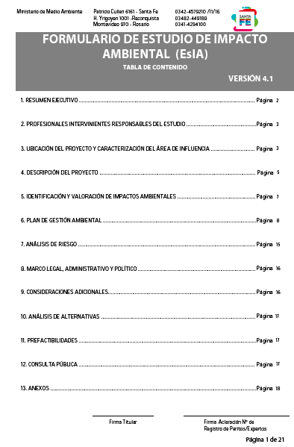
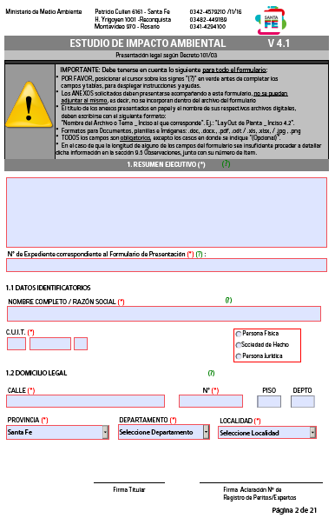

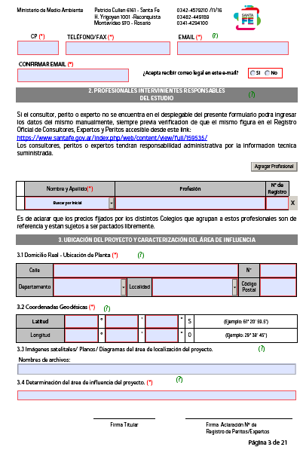

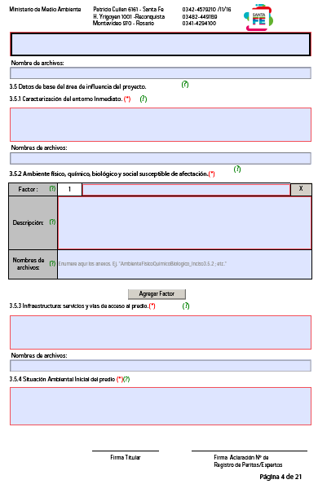

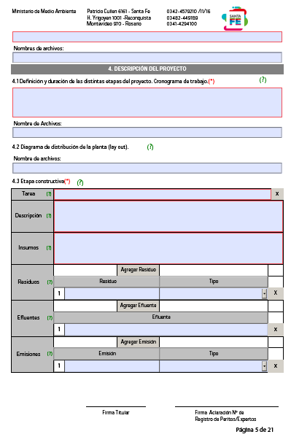

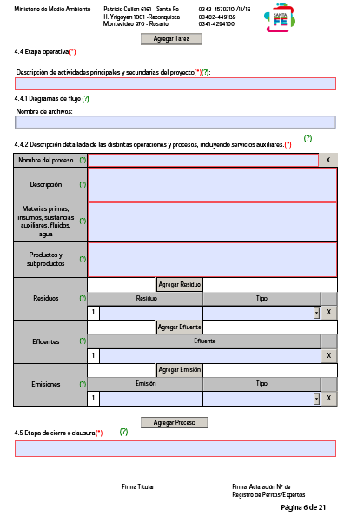

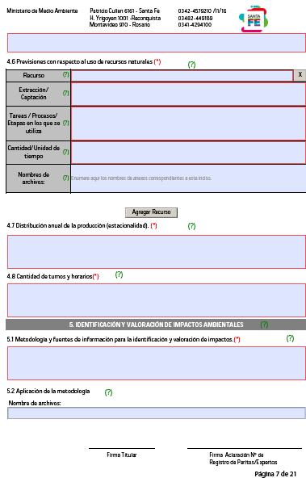
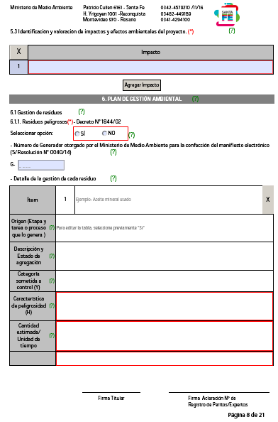

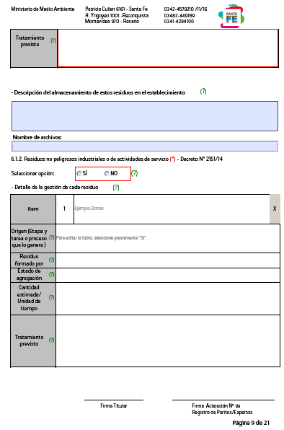

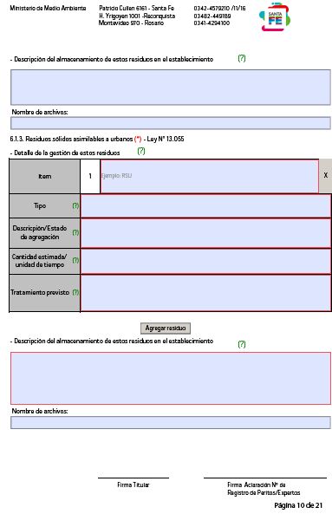

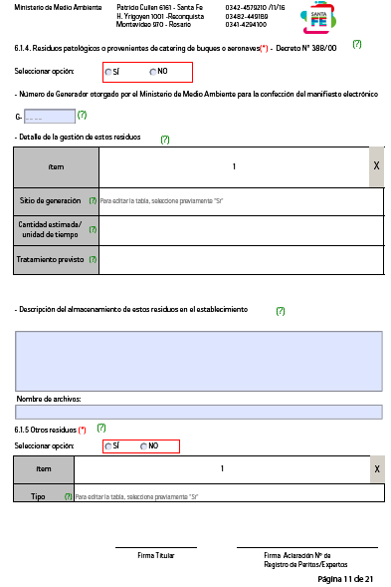

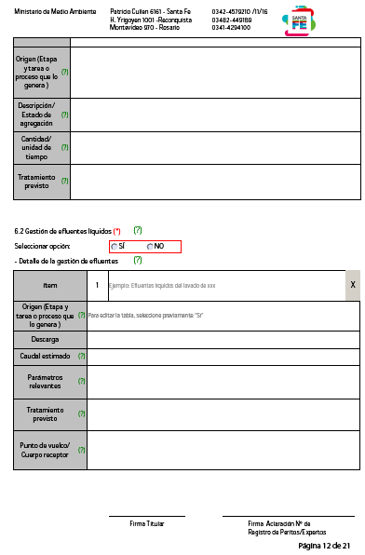

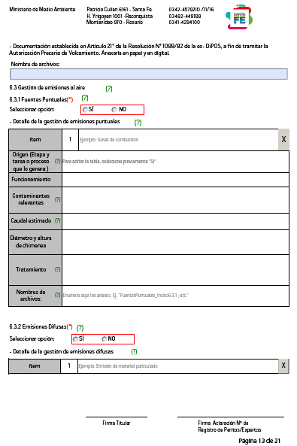

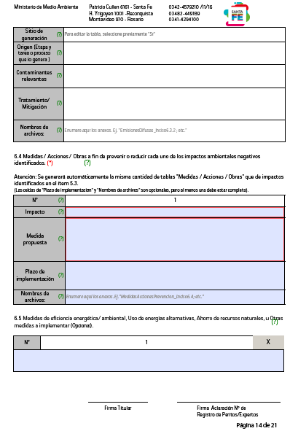

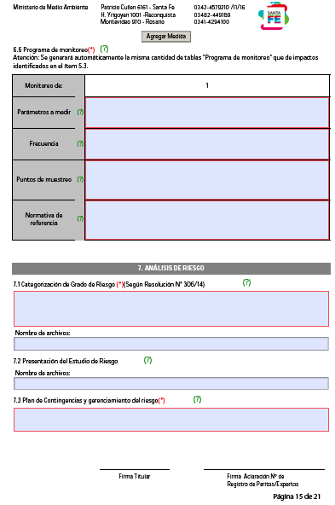

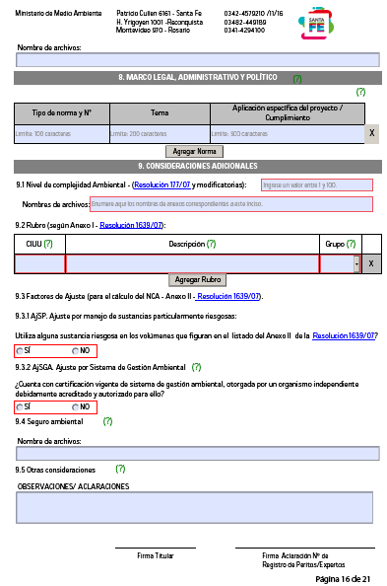

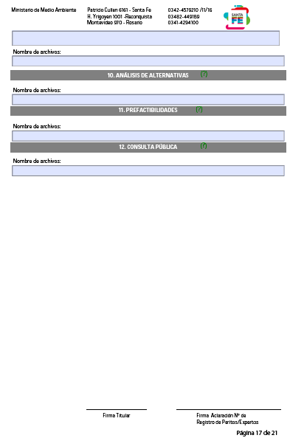

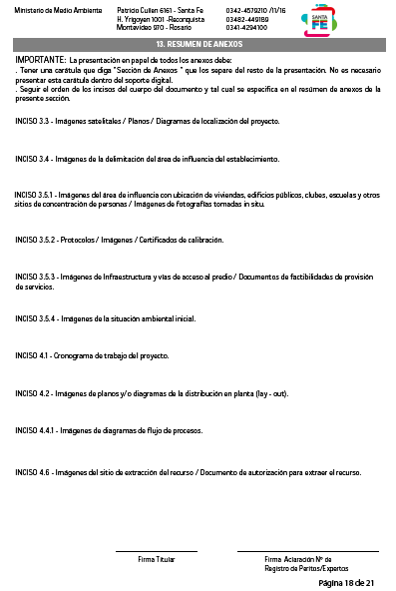

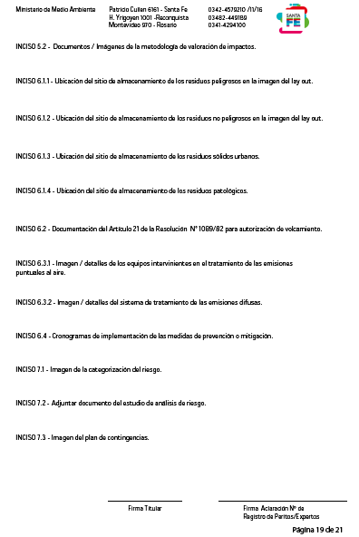

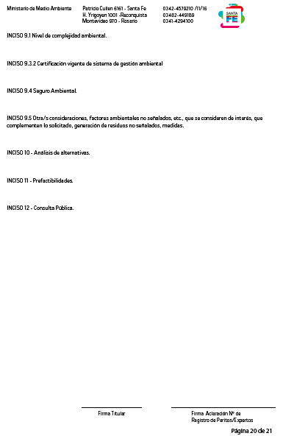

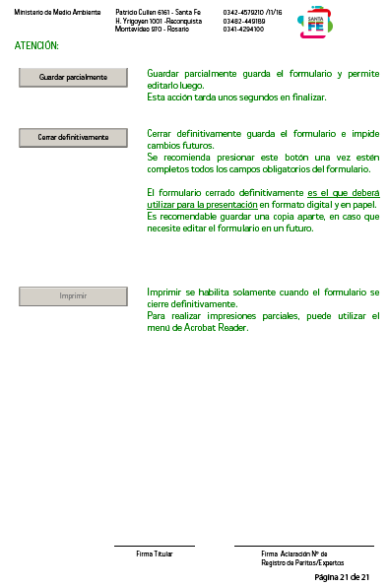

  - Decreto Ley 11.717 – Medio Ambiente

DECRETO REGLAMENTARIO DE LA LEY N° 11.717

DECRETO N° 0101

SANTA FE, 27 FEB 2003
VISTO:

Lo establecido por la Ley N° 11.717 de MEDIO AMBIENTE Y DESARROLLO SUSTENTABLE y el Decreto N° 827/00; y
CONSIDERANDO:
Que como consecuencia de las actividades antrópicas y la utilización irracional de los Recursos Naturales se produce la degradación del ambiente, generando problemas económico- sociales que afectan la calidad de vida de la población y su entorno.
Que es necesario establecer las formas de presentación y los tramites a los que estarán sometidos los estudios de impacto ambiental a fin de predecir razonablemente los impactos adversos que se generen sobre el medio ambiente.
Que la evaluación del estudio de impacto ambiental es un componente importante del sistema de gestión ambiental y que se caracteriza por ser un instrumento de carácter preventivo tendiente a evitar conflictos ambientales.
Que dicha evaluación del estudio de impacto ambiental es un instrumento esencial del ordenamiento territorial y por lo tanto de planificación estratégica, en lo referido a la localización de actividades y emprendimientos en el ámbito físico del territorio de la Provincia.
Que los arts. 18, 19 y 26 de la Ley, establecen que las personas físicas o jurídicas responsables de proyectos, deberán presentar ante la Secretaria de Estado de Medio Ambiente y Desarrollo Sustentable los Estudios de Impacto Ambiental, como también los funcionarios y agentes públicos deberán solicitar con carácter previo la aprobación de dichos estudios.
Que el art. 21 de la Ley prevé que la reglamentación establecerá los procedimientos para la realización y aprobación de dichos estudios y por lo tanto cada una de las etapas que deberán cumplimentarse a los fines de obtener la aprobación del Estudio de Impacto Ambiental.
Que el carácter multidisciplinario del análisis a que deben someterse las evaluaciones de impacto ambiental exige la participación de sectores específicos del Estado Provincial;

Que el art. 4, inc. s) de la Ley determina la creación de un Registro de Consultores, Peritos y Expertos habilitados por la Secretaría de Estado de Medio Ambiente y Desarrollo Sustentable para brindar los servicios profesionales, en los Estudios de Impacto Ambiental e Informes Ambientales de Cumplimiento que realicen o presenten.
Que tal como lo indican los arts. 12 y 13 de la Ley se debe dar participación a la ciudadanía y a los sectores potencialmente afectados o interesados en debatir las incidencias de cualquier emprendimiento.
Que a los fines de listar en forma integral a todas las actividades se considera pertinente la utilización del CLA.N.A.E.' 97 (Clasificación Nacional de Actividades Económicas 1997) como base para la categorización de las mismas.
Que deben establecerse plazos y modalidades de presentación de información y de análisis de la misma;
Que tal como lo indica el art. 6 de la Ley en su inc. c), la Secretaría de Estado de Medio Ambiente y Desarrollo Sustentable podrá incorporar fondos públicos y privados provenientes de entidades y organismos nacionales e internacionales destinados a sus fines.
Que existen actividades que se diferencian de otras por tener mayor potencial de riesgo ambiental.
Que es necesario establecer dentro del sistema de control ambiental instrumentos como las Auditorías Ambientales, a los fines de revertir los fenómenos de degradación y contaminación del ambiente.
Que es necesario propender a la autorregulación, como herramienta superadora para el mejoramiento continuo de las actividades,
Que a través de las auditorias es factible que empresas públicas y privadas generen mecanismos que tiendan a reducir los riesgos y efectos ambientales promoviendo el desarrollo sustentable.
Que es necesario establecer un sistema de control permanente de las actividades a través del Informe ambiental de cumplimiento que es un componente importante de la Gestión Ambiental.
Que es posible con este instrumento establecer un Plan de Gestión Ambiental que contendrá entre otras, medidas correctivas a los fines de acceder a las autorizaciones y permisos ambientales.
Que el Gobernador de la Provincia, se encuentra facultado para dictar normas como las que se sancionan, según las facultades que le confiere el artículo 72 inciso 4 de la Constitución de la Provincia;

POR ELLO: EL GOBERNADOR DE LA PROVINCIA DECRETA
Articulo 1º: Apruébase la reglamentación de los artículos 12, 18, 19, 20, 21 y 26 de la Ley 11.717 que con 57 artículos y sus respectivos anexos integran el presente.
Artículo 2°: Regístrese, comuníquese y publíquese.-
REGLAMENTO DE LOS ARTICULOS 18, 19, 20 Y 21 - CAPITULO VIII – IMPACTO AMBIENTAL

CAPITULO I: DISPOSICIONES GENERALES
Artículo 1°: La Secretaría de Estado de Medio Ambiente y Desarrollo Sustentable será la Autoridad de Aplicación del presente decreto reglamentario del Cap. VIII - Impacto Ambiental, de la Ley 11.717.
Artículo 2°: A los efectos de la aplicación del presente Decreto entiéndase por:
Actividad Industrial: todo aquella mediante la que se desarrolle un proceso tendiente a la conservación, separación o transformación de la forma, esencia, calidad o cantidad de una materia prima o material para la obtención de un producto final.
Auditoría Ambiental: Es un instrumento de gestión ambiental consistente en un proceso de verificación sistemático y documentado efectuado por la Autoridad de Aplicación, cuyo objetivo es identificar, evaluar y controlar las prácticas, las operaciones y los efectos de una actividad, teniendo como base el Informe ambiental de cumplimiento.
Certificado Ambiental restringido: Es el documento emitido por la Autoridad de Aplicación, que acredita la aceptación del compromiso que asume el titular de la actividad a dar cumplimiento al Plan de Gestión Ambiental presentado.
Certificado de Aptitud Ambiental: Es el documento emitido por la Autoridad de Aplicación que acredita en forma exclusiva el cumplimiento de las normas ambientales de la Provincia, luego de verificada la adecuación a los parámetros y cumplimiento de la normativa ambiental vigente.
Emprendimiento o proyecto: la propuesta debidamente documentada, de obras y/o acciones a desarrollar en un determinado tiempo y lugar. Comprende: a) idea, prefactibilidad y diseño;
b) concreción, construcción o materialización; c) operación de las obras o instalaciones; d) clausura o desmantelamiento; e) post-clausura o post-desmantelamiento.
Estudio de Impacto Ambiental (EsIA): documentación presentada por el responsable del proyecto ó emprendimiento ante la Autoridad de Aplicación, cuyo principal objetivo es identificar, predecir y valorar el impacto ambiental que las acciones a desarrollar puedan causar y proponer medidas adecuadas de atenuación o mitigación pertinentes.
Evaluación del estudio de impacto ambiental (EIA): es el procedimiento técnico - administrativo realizado por la Autoridad de Aplicación basado en el Estudio de Impacto Ambiental, estudios técnicos recabados y las ponencias de las Audiencia Públicas, si estas hubieran sido convocadas; tendiente a evaluar la identificación, predicción e interpretación de los impactos ambientales que un emprendimiento o proyecto, produciría en caso de ser ejecutado, así como los mecanismos previstos de prevención, manejo, mitigación y corrección planteados por el proponente, con el fin de aprobar o rechazar el Estudio de Impacto Ambiental.
Impacto Ambiental (I.A.): incidencia positiva o negativa sobre el medio ambiente producida como resultado de una actividad.
Informe ambiental de cumplimiento: es la documentación presentada por el titular de la actividad, que contiene procesos y actividades que desarrolla, el grado de adecuación a las normas vigentes y el Plan de Gestión Ambiental.
LA LEY: hace referencia a la Ley N° 11.717
Medidas de:
Atenuación o mitigación: conjunto de acciones tendientes a disminuir los efectos de una actividad sobre el medio ambiente.
Corrección: acciones tendientes a anular, corregir o modificar procesos productivos o condiciones de funcionamiento.
Preservación: acciones tendientes a mantener en su estado original un recurso natural.
Protección: acciones tendientes a defender, mejorar o potenciar la calidad de los recursos naturales.
Recuperación: acciones tendientes a restituir un recurso natural a su condición original
Rehabilitación: Acciones de restablecimiento de la función productiva o aptitud potencial de un recurso natural.
Reparación o Recomposición: Acciones de protección, de recuperación o rehabilitación del medio ambiente frente a un impacto ambiental negativo.
Monitoreo: Muestreo metódico y sistemático que forma parte del Plan de Vigilancia Ambiental e implica la realización de análisis, estudios y registro de variables.
Ordenamiento Territorial: herramienta de planificación para la toma de decisiones sobre la localización de actividades en el espacio geográfico o ámbito físico de un territorio
Pasivo ambiental: Contaminación acumulada en los recursos naturales, resultado de actividades desarrolladas por el hombre la cual es necesario recomponer implementándose distintas tareas con su respectivo costo económico.
Plan de Gestión Ambiental (P.G.A.): Conjunto de medidas que incluyen las responsabilidades, las prácticas, los procedimientos, los procesos de autorregulación y los recursos propuestos por el titular de la actividad o emprendimiento a fin de prevenir y reducir los impactos ambientales negativos.
Plan de Vigilancia: manifiesto donde se describen o detallan metas, cronogramas de acciones,, recursos humanos y materiales, destinados a la detección y medición cualitativa y cuantitativa de la presencia, efectos o niveles de concentración de cualquier sustancia contaminante.
Proponente: persona física o jurídica, titular de un emprendimiento.
SMAyDS: Secretaría de Estado de Medio Ambiente y Desarrollo Sustentable de la Provincia.
Artículo 3°: Ningún proyecto o emprendimiento capaz de modificar el ambiente podrá iniciarse hasta tener debidamente aprobado por la Autoridad de Aplicación el Estudio de Impacto Ambiental para la o las etapas que correspondieren.
Artículo 4°: Todos los datos consignados en la documentación que la Autoridad de Aplicación requiera con motivo del cumplimiento de la presente reglamentación tienen el carácter de Declaración Jurada; en caso de constatarse el falseamiento, ocultamiento o manipulación de datos, los firmantes se harán pasibles de las sanciones penales, civiles o administrativas que correspondan. Los profesionales actuantes tendrán responsabilidad administrativa por la información técnica que presenten.
Artículo 5°: Los plazos indicados en esta reglamentación son en días hábiles, salvo en los casos que se establezca lo contrario. Si los plazos se expresan en meses o años se entiende que son días corridos. Dichos plazos quedarán automáticamente suspendidos cuando se requiera
información adicional al proponente, titular de la actividad u otros organismos, restableciéndose luego de ingresado lo solicitado.
Artículo 6°: Cuando el proponente desista del emprendimiento, deberá notificarlo debidamente y por escrito a la SMAyDS a fin de dar por terminado el trámite originario.
Artículo 7°: Para los casos que no puedan ser resueltos por las disposiciones pertinentes de la Ley 11717 y su reglamentación, se recurrirá a las disposiciones de leyes o reglamentos que refieran a materias análogas locales y nacionales. En defecto de estas ultimas, se recurrirá a los principios generales del derecho teniendo en cuenta la naturaleza y finalidad de las normas ambientales.
CAPITULO II: DE LA CATEGORIZACION AMBIENTAL
Artículo 8°: Los proponentes y los titulares de una actividad deberán presentar ante la Secretaría de Estado de Medio Ambiente y Desarrollo Sustentable (SMAyDS), el "Formulario de Presentación" cuyos contenidos se encuentran detallados en el Anexo I. La misma será acompañada por una constancia de conformidad del sitio elegido expedido por el Municipio ó Comuna de la jurisdicción del emprendimiento o actividad en el que conste la adecuación del sitio de emplazamiento a las normas de ordenamiento territorial o similares vigentes. La Autoridad de Aplicación decidirá en base al análisis del contenido de tales documentos y en el término de 30 días, la categoría ambiental del emprendimiento o actividad, teniendo en cuenta las características del material que se manipule, elabore ó almacene, la calidad y cantidad de residuos que se eliminen al ambiente, la localización y características de funcionamiento, instalaciones y del riesgo ambiental.
Artículo 9°: Cuando el titular posea más de una planta en distintos emplazamientos deberá completar un Formulario de Presentación para cada uno de ellos.
Artículo 10°: El Formulario de Presentación deberá ser suscrito por el titular del emprendimiento o actividad. El titular del emprendimiento o actividad tendrá las responsabilidades que la ley y la reglamentación establecen en caso de omitir, ocultar o falsear de la información presentada.
Artículo 11°: .A los fines del ordenamiento inicial para la presentación del "Formulario de Presentación" de las actividades que se encuentran en funcionamiento, la Autoridad de Aplicación establecerá por norma complementaria los plazos de presentación de las distintas actividades. Asimismo la Autoridad de Aplicación podrá categorizar de oficio a todas aquellas que se encuentren comprendidas en los términos del presente decreto, notificándoles fehacientemente.
Artículo 12°: Los emprendimientos o actividades se encuadrarán en tres categorías, a saber:
Categoría 1: De Bajo o Nulo Impacto Ambiental, cuando no presentan impactos negativos o, de hacerlo, lo hacen en forma mínima, dentro de lo tolerado y previsto por la legislación vigente; asimismo, cuando su funcionamiento involucre riesgos o molestias mínimas a la población y al medio ambiente.
Categoría 2: De Mediano Impacto Ambiental, cuando pueden causar impactos negativos moderados, afectando parcialmente al ambiente, pudiendo eliminarse o minimizarse sus efectos mediante medidas conocidas y fácilmente aplicables; asimismo, cuando su funcionamiento constituye un riesgo potencial y en caso de emergencias descontroladaspueden llegar a ocasionar daños moderados para la población, el ambiente o los bienes materiales.
Categoría 3: De Alto Impacto Ambiental, cuando pueden presentar impactos ambientales negativos cualitativa o cuantitativamente significativos, contemple o no el proyecto medidas de prevención o mitigación; asimismo, cuando su funcionamiento constituya un riesgo potencial alto y en caso de emergencias descontroladas pueden llegar a ocasionar daños graves a las personas, al ambiente o a los bienes materiales.
Artículo 13°: La Autoridad de Aplicación utilizará para la categorización de los emprendimientos o actividades, los standards de incidencia ambiental de actividades que se establecen en el Anexo II y que forma parte del presente Decreto.
Artículo 14°: Los emprendimientos o actividades listadas en el Anexo II con el Standard 3 se considerarán como Categoría 3, debiendo presentar los emprendimientos el Formulario de Presentación y el Estudio de Impacto Ambiental. Los emprendimientos o actividades listadas en el Anexo II con el Standard 1 se considerarán como Categoría 1 y quedarán eximidos de presentar el Formulario de Presentación y la Declaración Ambiental (Anexo V).
Los emprendimientos o actividades listadas en el Anexo II con el Standard 2 serán analizados en función de la información aportada en el Formulario de Presentación, teniendo en cuenta las características enunciadas en el art. 21 de la Ley, pudiendo ser encuadradas en cualquiera de las tres categorías.
Para categorizar las Actividades Industriales se aplicará la Fórmula de Categorización especificada en el Anexo IV.
Artículo 15°: Para todas aquellas actividades no previstas en el Anexo II, la Autoridad de Aplicación podrá establecer el Standard que resulte del análisis según las materias utilizadas, los procesos, los productos y subproductos elaborados.
Artículo 16°: Asimismo la Autoridad de Aplicación podrá modificar el Standard asignado en el Anexo II de una actividad cuando se demuestre que la clasificación asignada en dicho anexo no se ajusta a las particularidades ó características de la actividad. La Autoridad de Aplicación deberá notificar al Poder Ejecutivo al momento de ejercitar este artículo y el precedente.
Artículo 17°: Cuando en un mismo emplazamiento fueran desarrolladas actividades que producen diferente impacto ambiental, el titular deberá presentar un Formulario de Presentación detallando cada una de ellas. La categoría de la actividad estará en función de la categoría más crítica que allí se despliegue.
Artículo 18: Los emprendimientos y actividades listados en el Anexo II como Standard 2 que se encuadren en la Categoría 1, estarán eximidos de presentar el Es.I.A.; los mismos estarán obligados a presentar ante la autoridad de aplicación la Declaración Ambiental prevista en el Anexo V.
CAPITULO III: DE LA EVALUACION DEL ESTUDIO DE IMPACTO AMBIENTAL DE EMPRENDIMIENTOS
Artículo 19º: La Autoridad de Aplicación podrá formalizar, mediante convenios específicos, con Municipios y Comunas las acciones conjuntas que considere pertinente, a los fines de dar cumplimiento a la Evaluación de Estudios de Impacto Ambiental.
Artículo 20º: A los efectos de realizar la Evaluación del estudio de impacto ambiental presentado por el proponente, la Autoridad de Aplicación podrá requerir la opinión de organismos gubernamentales y no gubernamentales relacionados con el emprendimiento y eventualmente convocar a Audiencia Pública si lo considera necesario.
Artículo 21°: Los emprendimientos encuadrados en las Categorías 2 y 3, deberán presentar un Estudio de Impacto Ambiental que estará firmado por el o los profesionales consultores o empresa consultora inscriptos en el Registro de Consultores, Expertos y Peritos. Los contenidos mínimos serán los explicitados en el Anexo III del presente Decreto, los mismos podrán ser ampliados o modificados por norma complementaria. Si la información presentada en los referidos Estudios fuese insuficiente, la Autoridad de Aplicación podrá requerir ampliación en los términos que disponga.
Artículo 22°: La Autoridad de Aplicación dispondrá de sesenta (60) días a contar desde la recepción del Estudio de Impacto Ambiental para aprobarlo o eventualmente rechazarlo.
Artículo 23°: El cómputo de los plazos impuestos a la Autoridad de Aplicación para resolver las peticiones que efectúen los proponentes quedará automáticamente suspendido mientras no estén cumplidos por éstos la totalidad de los requisitos, diligencias o medidas solicitadas o no hayan sido recibidos los informes técnicos requeridos a otros organismos; reanudándose el día hábil siguiente al del cumplimiento de las obligaciones pendientes.
Artículo 24°: Los emprendimientos encuadrados en las Categorías 2 y 3, que tengan aprobado el Es. I. A. quedarán en condiciones de continuar con el trámite de habilitación ante los organismos que corresponda. La Autoridad de Aplicación emitirá una Resolución de Aprobación del Estudio de Impacto Ambiental con las consideraciones que crea conveniente aportar.
CAPITULO IV: DE LA CERTIFICACION DE APTITUD AMBIENTAL
Artículo 25°: Quienes pretendan desarrollar todas las actividades encuadradas como categorías 2 ó 3 deberán tramitar y obtener el Certificado de Aptitud Ambiental, para su funcionamiento. El mismo será otorgado por la Autoridad de Aplicación a aquellas actividades que cumplan con las normas ambientales vigentes.
Artículo 26°: Los titulares de nuevos emprendimientos deberá notificar fehacientemente a la Autoridad de Aplicación el momento de la puesta en funcionamiento.
Artículo 27°: La vigencia del Certificado de Aptitud Ambiental será de dos (2) años para aquellas actividades encuadradas en la Categoría 3 y de tres (3) años para las de la Categoría 2 contados a partir de la fecha de su otorgamiento. El interesado deberá solicitar su renovación un (1) mes antes de que se produzca su vencimiento.
Artículo 28°: La solicitud de renovación del Certificado de Aptitud Ambiental deberá acompañarse con la siguiente documentación: a-Declaración jurada de que se mantienen las condiciones declaradas en oportunidad del otorgamiento del Certificado de Aptitud Ambiental anterior
b-Formulario de Presentación, si se previera realizar cambios o modificaciones c-Informe ambiental de cumplimiento.
Artículo 29°: La Autoridad de Aplicación podrá, a los efectos de otorgar o renovar el Certificado de Aptitud Ambiental, requerir la participación de terceros con el fin de analizar y auditar la documentación presentada.
CAPITULO V: DE LOS CAMBIOS, MODIFICACIONES Y AMPLIACIONES
Artículo 30°: Los cambios de titularidad del emprendimiento o actividad deberán ser notificados a la Autoridad de Aplicación adjuntando la documentación que acredite tal circunstancia, dentro de los treinta (30) días siguientes a la suscripción del instrumento. El Certificado de Aptitud Ambiental subsistirá, asumiendo el nuevo titular el compromiso contraído por el titular anterior.
Artículo 31°: En caso de producirse cambios o modificaciones en la actividad, con anterioridad al otorgamiento del Certificado de Aptitud Ambiental el proponente deberá notificarlo por escrito de inmediato a la Autoridad de Aplicación quien determinará si procede o no la remisión de información adicional a la presentada. Si los cambios o modificaciones ocurrieren con posterioridad al otorgamiento del Certificado de Aptitud Ambiental, ya sea por cambios en cualesquiera de sus emisiones, o bien por modificaciones significativas de los requerimientos de materia prima, insumos ó proceso, el titular deberá notificar por escrito de inmediato a la Autoridad de Aplicación. En estos casos la Autoridad de Aplicación podrá revalidar la autorización otorgada, modificarla y eventualmente recategorizar la actividad.
Artículo 32°: En caso de producirse impactos ambientales no previstos originalmente en el Es.I.A. ya sea por razones de fuerza mayor o fortuitas, la Autoridad de Aplicación podrá en cualquier tiempo requerir la información adicional que fuere necesaria para evaluar el impacto producido. En caso de requerirse medidas correctivas y/o de mitigación los costos correrán por cuenta del titular de la actividad.
CAPITULO VI: DE LA OBRA PUBLICA
Artículo 33°: El Ministerio de Obras Públicas, Servicios y Vivienda deberá remitir a la S.M.A.yD.S. el Plan de Obras previsto para el año en cualquiera de sus etapas -idea, prefactibilidad, factibilidad o proyecto-, a fin de analizar conjuntamente la necesidad de establecer cuáles estarán sometidas a Estudio de Impacto Ambiental. Dicha remisión será realizada anualmente y con un mínimo de dos meses de antelación al inicio de cada año.
Artículo 34°: ° La S.M.A.yD.S. elaborará en forma conjunta con el organismo o jurisdicción que genere el proyecto, los pliegos de los Estudios de Impacto Ambiental que deban ser realizados por profesionales o consultores externos sobre las Obras Públicas, y los procedimientos de selección de consultores, como así también integrará la Comisión Técnica de preadjudicación.
Artículo 35°: Los fondos públicos ó privados provenientes de entidades y organismos nacionales e internacionales destinados a la realización de Estudios de Impacto Ambiental que deba realizar la Provincia serán transferidos al fondo previsto en Art.6°, Inc. c) de la Ley.
CAPITULO VII: DE LOS REGISTROS
Artículo 36°: Conforme a lo previsto en el art. 4 inc. s) de la Ley, la Autoridad de Aplicación creará el Registro de Consultores, Expertos y Peritos estableciendo los requisitos que considere indispensables para formalizar la inscripción de los interesados y la sanción por incumplimiento.
Artículo 37°: Conforme a lo previsto en el art. 4 inc e) de la Ley, la Autoridad de Aplicación creará el Registro de Actividades, habilitando un sistema que contenga todas aquellas actividades que sean capaces, real o potencialmente, de modificar el ambiente.
Artículo 38°: Para las asociaciones o uniones transitorias de grupos de consultores se exigirá que por lo menos el cincuenta (50 %) por ciento de sus integrantes se encuentren inscripto en el Registro de Consultores, Expertos y Peritos.
CAPITULO VIII - DE LAS AUDITORIAS AMBIENTALES
Artículo 39°: Las actividades en funcionamiento comprendidas en las categorías 2 y 3 deberán en un plazo máximo de seis (6) meses a partir de la notificación de la categorización, presentar un Informe Ambiental de Cumplimiento, según el ANEXO VI, debiendo estar firmado por el titular de la actividad. Dicho informe tendrá carácter de declaración jurada y será elaborado y firmado por un profesional que esté debidamente inscripto en el Registro de Consultores, Expertos y Peritos. En el caso de no presentarlo, la Autoridad de Aplicación podrá encomendar a terceros su realización a cargo de la empresa. Los contenidos del ANEXO VI podrán ser ampliados o modificados por norma complementaria.
Artículo 40°: La Autoridad de Aplicación emitirá el correspondiente Certificado de Aptitud Ambiental, lluego de auditar, por sí o través de terceros, las actividades que hayan presentado el InformeAmbiental de Cumplimiento.
Artículo 41°: Cuando habiendo realizado la auditoría referida en el artículo anterior y los hallazgos de la misma no se ajustan a lo normado en la legislación vigente, se le solicitará al titular la presentación de un Plan de Gestión Ambiental a fin de disponer la adopción de medidas correctoras o protectoras que conduzcan a niveles admisibles de contaminación.
Artículo 42°: El Plan de Gestión Ambiental deberá indicar con máximo grado de detalle, el desarrollo de las medidas específicas que conduzcan al cumplimiento de las normas y a corregir las no conformidades detectadas en la Auditoria Ambiental; asimismo deberá determinar las metas, recursos humanos y materiales, cronogramas de ejecución desagregados por etapas como así también procedimientos, procesos y tratamientos. El documento presentado estará firmado por el titular de la actividad a los fines de reiterar su compromiso. Las medidas de adecuación contempladas en el Plan de Gestión Ambiental deberán ejecutarse en un plazo que no excederá los seis (6) años, pudiendo la Autoridad de Aplicación disminuir los plazos para aquellas actividades que considere conveniente.
Artículo 43°: La Autoridad de Aplicación aprobará el P.G.A. presentado en un plazo no mayor de 45 días, pudiendo requerir información adicional al titular y responsable técnico de la actividad, indicando los plazos para su presentación. Asimismo en situaciones especiales, previo a la aprobación, la Autoridad de Aplicación podrá recurrir a terceros para la evaluación del P.G.A.
Artículo 44°: Aprobado el Plan de Gestión Ambiental, la Autoridad de Aplicación emitirá el correspondiente Certificado Ambiental Restringido cuya vigencia será de hasta un (1) año; el mismo será renovado previa aprobación del Informe Ambiental de Cumplimiento del P.G.A.
Artículo 45°: La Autoridad de Aplicación procederá a auditar, por sí o través de terceros, los Informes Ambientales de Cumplimiento del P.G.A.; la aprobación de estas auditorias implica la renovación automática del Certificado Ambiental Restringido hasta que se adecuen a las normas ambientales, en cuyo caso se otorgará el Certificado de Aptitud Ambiental

Artículo 46°: Si la Auditoría Ambiental no fuese satisfactoria, pero existen razones que justifiquen en forma contundente el incumplimiento del P.G.A. o cuando no se obtuvieren los resultados esperados del mismo, la Autoridad de Aplicación podrá exigir un nuevo P.G.A. acorde a las nuevas circunstancias.
Artículo 47°: De comprobarse el incumplimiento del compromiso asumido en el P.G.A. por el titular de la actividad y sin suficientes razones que lo justifiquen, la Autoridad de Aplicación podrá establecer por resolución fundada la revocación del Certificado Ambiental Restringido.
Artículo 48°: Las actividades encuadradas en la Categoría 2 deberán presentar el informe ambiental de cumplimiento cada tres (3) años y las de Categoría 3 cada dos (2) años, coincidiendo con la renovación de los Certificados de Aptitud Ambiental. La Autoridad de Aplicación podrá, cuando existan razones que lo justifiquen, requerir la presentación de Informes Ambientales de cumplimiento, independientemente de la frecuencia que le corresponda a cada actividad.
Artículo 49°: Los responsables de pasivos ambientales deberán presentar la documentación y estudios que solicite la Secretaría y acordarán compromisos de reparación o recomposición que serán auditados de acuerdo a los cronogramas pautados.
CAPITULO IX: DE LAS AREAS Y PARQUES INDUSTRIALES
Artículo 50º: Las Áreas o Parques Industriales constituidas o que se constituyan en el territorio provincial a partir de la vigencia del presente decreto, y las existentes que promuevan modificaciones y/o ampliaciones de los mismos, deberán obtener, en forma previa a su instalación, modificación o ampliación según el caso, el Certificado de Aptitud Ambiental correspondiente.
Artículo 51°: Sin perjuicio de lo previsto en el artículo anterior, cada emprendimiento que pretenda instalarse en un Parque o Área Industrial deberá tramitar su propio Certificado de Aptitud Ambiental, a fin de garantizar su adecuación al perfil industrial permitido para ese emplazamiento.

REGLAMENTO DEL ARTICULO 12 - CAPÍTULO V - MECANISMOS DE PARTICIPACIÓN CIUDADANA
CAPITULO X: DE LA AUDIENCIA PUBLICA
Artículo 52°: La SMAyDS podrá convocar a Audiencia Pública toda vez que la envergadura o naturaleza del emprendimiento o actividad lo amerite, de acuerdo a la reglamentación que a ese fin se establezca.
Artículo 53°: Los municipios ó comunas afectados por el emprendimiento serán especialmente convocados para que participen de la referida audiencia.
Artículo 54°: La Autoridad de Aplicación notificará fehacientemente de la convocatoria a la Audiencia Pública al proponente, anexando el modelo de aviso a publicar. La publicación estará a cargo del proponente. Desde ese momento se suspenden los plazos administrativos hasta que finalice dicha audiencia.
Artículo 55°: La audiencia se realizará en el día y hora señalada con las personas que concurran. El proponente tendrá oportunidad de presentar su proyecto y los presentes acreditados podrán formular sus observaciones y puntos de vistas.

REGLAMENTO DEL ARTICULO 26 - CAPÍTULO X - INFRACCIONES, SANCIONES e INCENTIVOS
CAPITULO XI: DE LAS SANCIONES
Artículo 56°: La violación a las normas procedimentales del presente decreto hará pasible al titular del emprendimiento o actividad de apercibimiento, suspensión o revocación total o parcial del Certificado de Aptitud Ambiental
Artículo 57°: La suspensión del Certificado de Aptitud Ambiental podrá ser de hasta un (1) año.
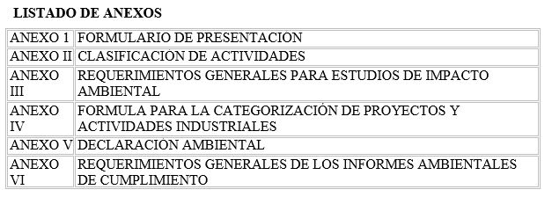

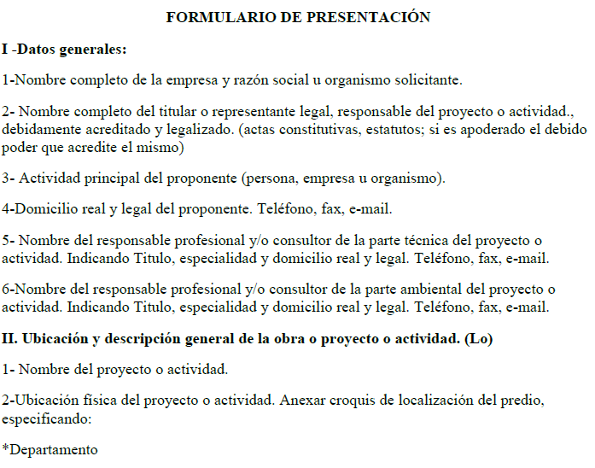
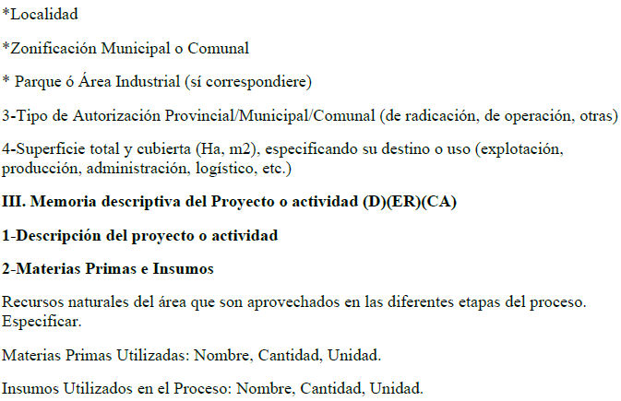

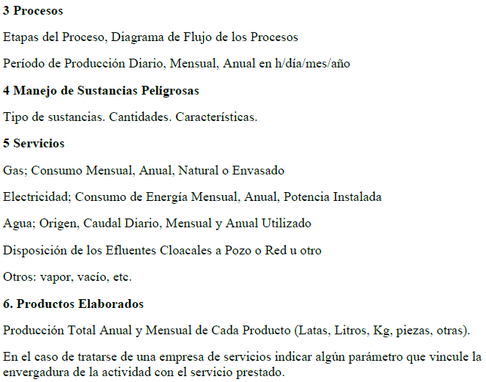
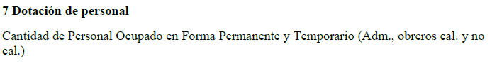
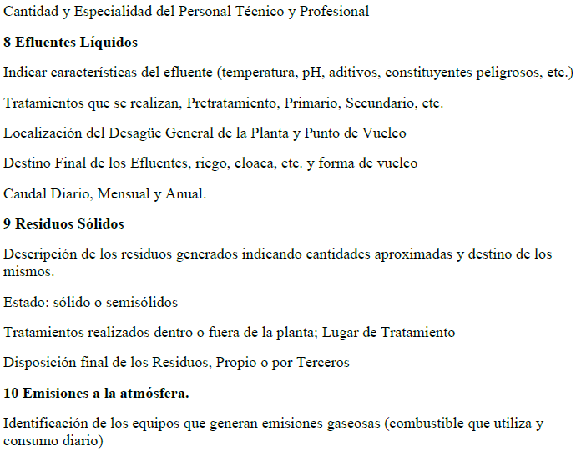
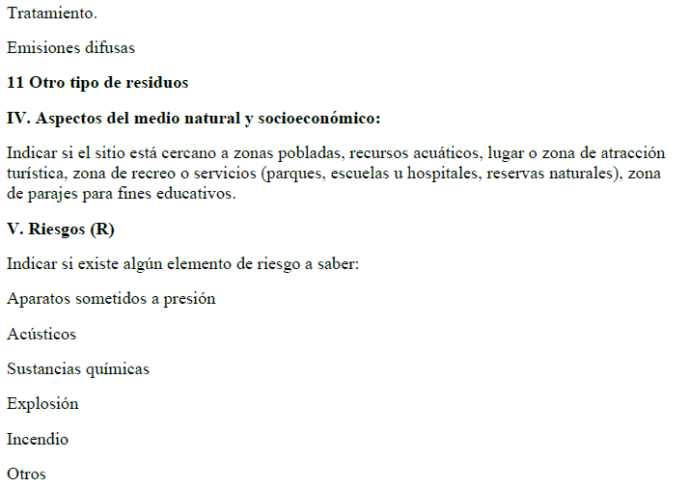
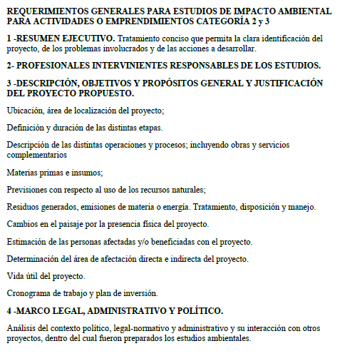
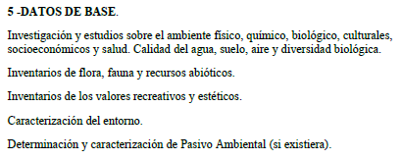

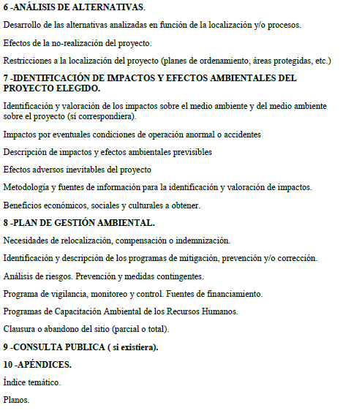

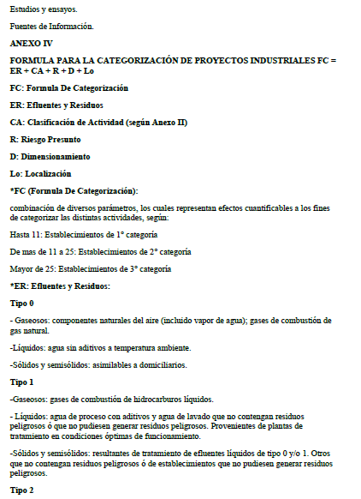
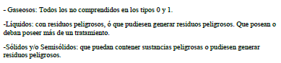
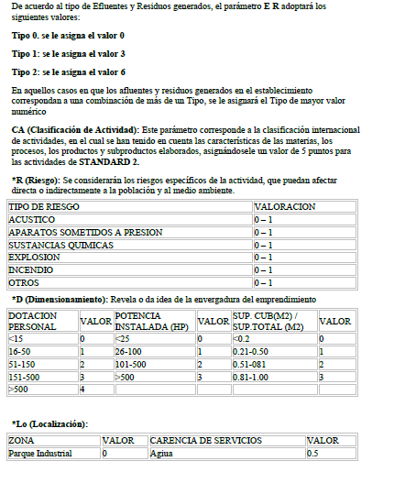

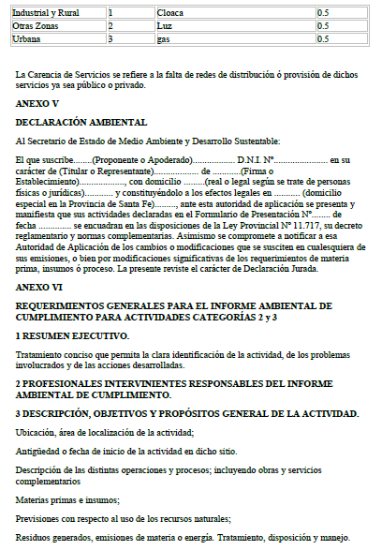

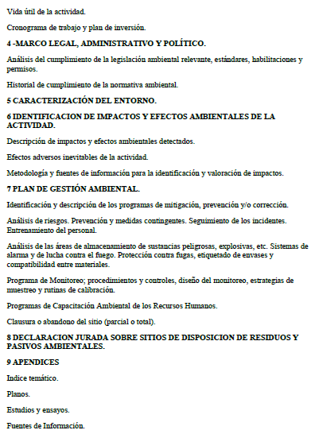

………………………………………………………………. ……………………………………………………………….

Depetrini, Juan Andrés Durando, Leandro Javier

DNI: 36.602.199 DNI: 34.528.195

